教育部高中優質化輔助方案

105學年度
嘉義縣國立東石高級中學
第三期程第三年經營計畫書

承辦人： 承辦主任： 校長：
蔡漢城老師 李春安主任 楊長鉿校長

□初審版 □複審版 ■核定版

中華民國105年08月29日

105學年度教育部高中優質化輔助方案
嘉義縣國立東石高級中學第三期程第三年核定學校回應單
一、核定綜合意見 | 學校回應
1.B-3(8-12月)及(1-7月)概算表中名稱物品費中有關書籍部份請名稱改列為「資料蒐集費｣。 | 1.已修正
2.B-3(1-7月)請刪除材料費說明用途中有關器材租用費之部份。 | 2.已修正
3.C-1(8-12月)及C-2(1-7月) 請刪除材料費中說明用途「及用品費｣。 | 3.已修正
4.各子計畫概算表均未核章，請補上。 | 4.已核印

105學年度教育部高中優質化輔助方案
嘉義縣國立東石高級中學第三期程第三年複審學校回應單
一、複審綜合意見 | 學校回應
1.SWOT分析中，內部條件為優勢、劣勢，外部條件為機會、威脅，分析表中仍有不少敘述內外部條件混淆，請再予釐清，例如:學校規模大小是內部劣勢，而非外部威脅。 | 依建議重新審視釐清。
2.計畫A建議以終為始，整體思考學校願景、學生學習圖像、核心素養、能力指標等，扣合課程規劃設計。聚焦於107新課綱規劃，建議據以修訂之校本學生能力素養圖像，並與107新課綱九大素養能力對應，定位學校課程重點。 | 辦理講座及工作坊形塑學校願景及學生圖像共識，進而定位學校課程重點發展。
3.分支計畫A-1 107課綱重點課程規劃，可先聚焦於多元選修課程至少6學分，校訂必修至少4-8學分課程之重點課程發展，而不只是單一實驗班級適用之課程，課程類型卻又列入彈性學習。 | 傳承與發展，具能量發展的科別先行，引領其它領域的思考跟進。
4. A-1雖有提出課程發展，但似乎僅在語文和微電腦控制器著墨，未來需要從整體多元選修和校訂必修著眼，規劃符合107新課綱之課程。A-2的教師增能，宜針對整體去思考，不只是用於一個子計畫或3D列印或生命教育。 | 就現在動能所及逐漸發展，由點到線而整體發展。
5.分支計畫A-2「教師課程協作與教學增能」，不論強化同科或跨科社群教師增能，要能搭配各子計畫和107新課綱發展需求，進行課程研討與教學創新等。A-3需為校長領軍，針對普科和職科規劃總體課程架構，帶領各科教學研究會進行課程架構研討，也需建立學生能力素養圖像共識，發展課程地圖等。一年的推動時程請補充說明。 | 因應107課綱在增能工作坊課程中羅列相當多工作項目，未來一年要推動的有：  - 學校願景、學生圖像  - 學校課程地圖架構  - 開課學分數調配  - 教師增能  - 差異化課程設計  - 空間調配協調  - 教師員額、能力與開課統整
6. 分支計畫A-3「核心小組發展總體課程規劃」實施內容與策略過於簡略，請再予以補強。包含具體推動策略、工作要領、推動時程甘特圖等。B計畫的生命服務等活動，需要放在校本學生能力素養的培養上進行調整，例如自信心的打造、系統思考或社會關懷行動等，需要有主軸和教育意義，甚至也可以考量和相課程結合，延伸或加廣學生的學習。同時也可以考量如何與107新課綱結合，到底是歸屬哪類課程，是彈性學習的一環或是一般例行活動，若是後者，就不宜列為優高計畫。 | B計畫為優質化計畫的延續，目標要發展為107新課綱課程的一部份，有負責的處室人員了解脈絡目標。
7.各項活動仍請思考結構化、系統化、課程化，A計畫仍需修訂和補充。 | 提綱挈領要建構總體目標後，要求齊一能系統化、結構化
8. A-2-2仍是教師增能，學生部份請移至A-1或B與C計畫詳加思考。 | A-2為教師增能與協同課程，使自然科社群協同運作，建立支援共識
9.學校整體計畫方向與內涵大致符合輔導學生適性揚才和學校永續發展之目的。 | 持續努力
10.學校各子計畫大致已依照審查委員意見進行修改，但由於有些文字敘述，僅是認同初審委員意見，並無具體回應初審委員建議。諸如:初審委員項目3、項目6、項目7、項目8、項目16、項目17等，皆只是認同審查者，並提出未來方向，但未具體呈現學校對此項目具體規畫與策略。 | 確實亦是目前在推動107新課綱困境，環環相扣各有不同意見看法，現在的要執行、未來的要因應，再積極統合期能運轉順利。
11.學校針對項目14說明表示，已在均質化，可否再清楚呈現兩者計畫如何互補。 | 食品加工及汽車科已申請有均質化的計畫來執行科務發展。
二、複審經費建議 | 學校回應
1.p80表y-1「三年經費編列總表」分年經費需求三年小計數字加總與其他欄位數字不相符，且第三年(105學年度)小計數字與p82表y-2「經費編列檢核」經資本總數亦不相符，另表y-2「105會計年度合計」資本門欄位數字加總亦有誤，請更正。 | 已修正
2.缺表y-4「子計畫經費項目總計」，請補正。 | 已補正
3.各子計畫經費概算表表首皆未書名計畫名稱，請補填。 | 已修正
4.各子計畫各項鐘點費未編列「全民健康保險補充保費」，請補列。 | 已修正
5.各子計畫編列「膳費」請改列「膳宿費」項目。 | 已修正
6.各子計畫編列各項「設備維護費」共計275(仟元)，佔經常門總額12.28%，金額過多，如屬學校固定支付項目則請刪除，請檢視。 | 本計畫所用設備不僅新購之設備，也包括大量機械科、電機科原有之舊設備，所以需要編列設備維護費。已盡力刪減至佔經常門總額11.54%。
7.各子計畫編列「國內旅費」計74.48千元，本項僅為支付外聘講師交通費或執行計畫所需因公出差旅費屬之。其他如為支用各類研習則請刪除，請檢視。 | 已修正
8.子計畫A-1-1資本門編列「雙頻無線麥克風」1組單價45仟元，單價偏高，請於說明欄位詳列各設備組合名稱，請於計畫中詳述計畫執行上需要之原因及必要性，並請檢附使用效益評估表。 | 因教學需要辦理學生現代詩朗誦與戲劇比賽，需購置「雙頻無線麥克風」，經查明為5組，一組單價9千元，已修正。
9.子計畫編列「藥品櫃」共6個單價50千元共計300千元，應屬學校一般性經常設備，本方案不補助，請刪除。 | 已刪除
10.子計畫A-2-3編列「講座交通費(外聘)」、 B-3編列外聘講師「交通費」，請改列「國內旅費」項下。 A-3編列「國內旅費」請補填單位及數量，並請刪除相關研習交通費。 | 已修正
11.子計畫B-1編列「膳費」說明欄位「便餐及茶水」請改為膳費，請刪除茶水部份。 | 已修正

105學年度教育部高中優質化輔助方案
嘉義縣國立東石高級中學第三期程第三年學校回應單
初審綜合意見 | 學校回應
1. 能說明學校願景與優質化發展目標之關係，建議輔以圖示並呈現出二者之間關聯性。 | 圖示於p10以呈現優質化發展與學校願景關係性。
2. 宜對學校環境做SWOTS分析並據以研擬對應之子計畫。 | 已修正(P4-7)
3. 對第一二年計畫成效檢討，然對於未達成效的說明檢討分析較少，對於經費執行率和效益分析及追蹤學生後續表現部分宜進一步補充說明。 | 檢討原因並加以改善；學生後續表現於成果績效中呈現。
4. B-1計畫目標有成立樂活生命教師專業學習社群規畫全校整體生命教育之課程，則p34計畫的教師社群成員就不宜只是學務處，其與A-2-3生命教育教師增能中人員有無重疊或…，是否可合作規畫生命教育課程。 | B-1負責執行單位為學務處。
5. 學校己執行優質化近8 年的時間，理應有許多可觀的成果與產出，但從本計畫書中並無法看出豐碩具體的成果與績效，建議應對過去執行的成果與問題提出說明，以作為規劃新年度計畫之基礎與依據。 | 於經營計畫書附件九呈現成果與績效，優質化計畫對學校經營的幫助。
6. 子計畫A-1應先從宏觀的”整體課程”進行規劃校訂必修課程、多元選修課程等相關，以符應課程107課綱內涵，對象應是以全校學生為考量，非僅關注語文實驗班及機械科學生。 | 以階段需求引領各領域的思考建構學校課程地圖。
7. 子計畫A-2僅規劃機械科、自然科、及生命教育三個社群，建議需強化促進其他學科教師參與教師專業社群，並進一步形成跨科、跨領域、跨校的教師專業社群，並建立常態性的共同備課、共同觀課、共同議課機制與學校文化。 | 活絡現有積極的科與社群，希望能領頭進而共同備課、觀課、議課。
8. 建議B、C計畫的相關活動可試著發展全校性多元選修課程，並結合A計畫學校課程地圖進行整體課程規劃與思考。同時進一步思考透過規劃開設多元化的選修科目類型(如食品、設計、電子、機械、財務、管理等)，讓普通科與職業類科學生可進行交流學習，以提供學生透過課程即早進行職涯探索。 | 職科開設課程，已確定105學年度開課選修試運作。
9. 建議可與嘉義地區之大學合作開設特色課程。 | 目前與嘉義大學及吳鳳科大合作開設課程。
10. 面對學生基礎能力差異大及不足現象，宜規劃常態性銜接課程及補救教學機制。 | 目前以第8節課進行補救教學。
11. 建議規劃教師研習地圖。 | 與科主任及學科召集人討論需求與規畫。
12. 對於己發展多年的課程，建議應朝向發展出系統化的教材與學習指引作為目標。 | 鼓勵教師同進一步的產出。
13. 104學年度教師交流的學校為成功商水(見P72)，建議學校需就近或找同類科高中或優質化表現優異之高中進行交流，才能有益於學校發展。 | 依建議執行。
14. 在本計畫中未見食加科、汽車科、資訊科、藝能科、數學科教師參與相關活動或課程規劃，宜強化學校整體團隊動能。 | 職業類科已參加均質化、共同科鼓勵參與。
15. 計畫中P65到P73的許多表格欄位未填寫，請補正。 | 已修正(P68-79)
16. 東石為綜高學校，面對107新課綱，需要著眼於如何滿足普高和專門學程之學生學習需求。在A-1課程發展上，除了學生素養能力和課程目標，需要思考18周可分哪幾個主題，或分幾個大單元？學生學習方式是以學生操作為主?需要成發?如何評量學生學習成果？必須從辦活動的量化指標轉為如何進行多元評量學生學習成果。 | 本校有高中部與職業部，如何整合資源？建立符合全體一致性能接受的能力指標是很好的挑戰。
17. A-2除了課程發展，還須著重於教師培力增能，尤其在107課綱的了解和課程發展。 | 辦理107課綱的增能研習。
18. 所成立A-3 的核心推動小組，需要列出名單，包括校長、各處室主任、學科召集人等，並規劃一年如何推動107課綱的課程轉化。如何促成各處室、教學研究會、課發會的討論，並產出學生能力指標、課程地圖等 | 已著手進行。
19. BCD計畫的志工、生命教育、運動、登山、東高音樂會、技藝競賽、證照考試、專題製作、創客教室等，將來需考慮這些計畫如何可以和多元選修、彈性學習或空白課程接上，納入107新課綱之總體架構裡。 | 依建議會納入107新課綱之總體架構
20. 說明執行率、子計畫差異表或提出改善之道。 | 執行的差值在預估與實際執行時能更準確的預估與執行
21. A-1-1辦理第二外語特色課程屬授課鐘點費，請連同單價一併修正。 | 已修正(P83~84)
22. A-1-2新成立微電腦機電控制教室是否需編列設備維護費，請查明。 | 「科際整合、跨科開課、多元學習」是本計畫的基本精神，本計畫所用設備不僅新購之設備，也包括大量機械科原有之舊設備，所以需要編列設備維護費，原因有二：  1. 許多高中部學生在升大學選系時，因欠缺職業試探的機會，根本不瞭解機械、電機、資工的學習內容，只能胡亂選系。但相對的，機械科有許多設備，卻因機械科班級數限制，只有少數學生能使用，設備利用率太低，故計畫整合相關設備成立「微電腦機電控制教室」，希望透過選修課方式，擴大設備的使用率，解決多數高中部學生選系時的困境，讓非機械科的學生有機會擴大學習視野，也讓社區國中生有更多職業試探的機會。  2. 多數學校由於欠缺零件製造能力，成立「微電腦機電控制教室」時，主要採購廠商提供的固定「套件」來組裝，情況如同小學生用購買的「勞作」包製作勞作作品一般，「有勞作卻無創作」，學習效果有限。市售的標準控制套件，不管是機器人、遙控車或智慧家庭，由於使用固定的標準零件，難免限制了學生的創造能力。為了讓「微電腦機電控制教室」能與「創客教室」功能整合，延伸到「專題製作」領域，培養學生創新設計及動手完成作品的能力，本計畫將整合原機械科設備，例如雷射切割、3D列印機、電腦教室等。本計畫的課程在構思時朝擴大學生設計空間的方向思考，例如在「多軸遙控車」單元，不是讓學生按廠商提供的套件組裝汽車，而是希望學生從汽車底盤設計、底盤雷射切割、零作生產組裝等，均能自由設計，增加學生的學習空間，因此需要大量運用到機械科原有設備，所以必須編列設備維護費。
23. A-2-1新成立課程發展研究室說明用途誤列為微電腦機電控制教室請更正，其是否需編列設備維護費，請查明。 | 本計畫中的「課程發展研究室」主要用來整合校內的教學資源及專業知識，將不同領域的設備及教學聚集在一起，激盪出新的教學模式及內容，例如其中一項任務是與食品科合作，由食品科提供一部「食物3D列印機」,機械科提供控制電腦，兩科合作開發新課程，讓高中部對餐飲有興趣的學生選修，或者跨領域合作讓兩科學生合作進行不同領域的專題研究，讓科技能與傳統的食品領域結合。換言之，本計畫中的「課程發展研究室」並非沒有設備的討論室，而是為了方便課程開發，整合了各科設備的研究室。目前初步有意願參與的老師包括電機科機電控制專長、食品科食品製作專長、汽車科腳踏車設計專長、美術科傳統美學專長的老師，因此「課程發展研究室」內會包括各科提供的「食物3D列印機」、電腦、電控設備、3D列印機等設備，方便每次研討時使用，故需要要編列設備維護費。
24. A-2-1材料費說明用途誤列為學生請更正為老師。 | 已修正(P88 )
25. A-2-2物品費中物品項目較多，請以附表方式列明購置物品名稱、數量及單價，勿以乙式為單位編列。 | 已修正(P89-90)
26. A-2-2資本門中藥品櫃屬一般性經常設備，建議刪除。 | 存放研習活動所需之藥品及乾燥成品，故未刪除
27. A-2-2 P83.設備費部分應說明用途。 | 已修正(P89-91)
28. A-2-3印刷費單價過高應以實用為主，力避豪華精美，請調整撙節之。材料費單位請更正為人次，數量亦請一併更正。請將誤餐費更正為膳費。 | 已修正(P92-93)
29. A-3名稱為專家諮詢輔導請更正為出席費、交通差旅更正為國內旅費。 | 已修正(P94-95)
30. A-3名稱為印製帆布請更正為物品並將「印製帆布」於說明用途欄備註，為撙節經費建議刪除106會計年度印製帆布經費。 | 已修正(P94-95)
31. B-1名稱課程鐘點費，請更正為授課鐘點費，並重新檢視單價屬上課時間內鐘點費400元、上課時間外鐘點費550元，請依講座鐘點費及學校授課鐘點費編列基準表規定辦理。 | 已修正(P96-97)
32. B-1物品費中物品項目較多，請以附表方式列明購置物品名稱、數量及單價，勿以乙式為單位編列。 | 已修正(P98)
33. B-1資本門垃圾子母車屬一般性經常設備，建議刪除。 | 已修正(P96)
34. B-2材料費中所列排球及籃球網請改列於物品費中，物品項目較多，請以附表方式列明購置物品名稱、數量及單價 | 已修正(P99-100)
35. B-3物品費中相關書籍請改列資料蒐集費，擬購圖書應詳列其名稱、數量、單價及總價於計畫申請書中，唯應注意總計畫編列上限為30,000元。 | 已修正(P102-107)
36. B-3請刪除材料費中有關器材租用費之部分。 | 已修正(P102-103)
37. B-3租車費係供校外進行課程教學所須租用交通工具，請查明是否符合。 | 符合校外進行課程教學所須租用交通工具(P103)
38. C-1及C-2請刪除材料費中說明用途「及用品費」 | 已修正(P108-111)
39. C-1及C-2現已無誤餐費支領之規定，請更正膳費中說明用途「誤餐費」為餐費。 | 已修正(P108-111)
40. C-1及C-2印刷費請列明所須印刷事項名稱、數量及單價。 | 已修正(P108-111 )  C-2的課程內容主要由參與教師自編教材，為方便學生在設計專題時能瞭解創客教室各項設備的應用方式，計畫印刷兩種版本的資料，第一種是教學手冊，成本約100元，計畫印刷40本，放在創客教室內供教學時重覆使用。第二種是送給參與課程國中學生的參考手冊，供他們日後設計專題時，能瞭解創客教室各項設備的功能，成本約20元，數量上學期200本，下學期100本。
41. C-1及C-2係新購置設備是否需編列設備維護費，請查明。 | C1與C2所用設備並非完全新購，而是整合機械科、電機科原有3D列印機、雕刻機、資訊設備等，希望透過選修方式，增加設備使用率，讓更多高中部學生或非機械科學生也能使用。
42. 各子計畫概算表均需補核章 | 已修正
43. 資本門經費超過總經費二分之一，請更正。 | 已修正(P82)

目錄
學校願景與優質化發展目標…………………………….…………….....…1
一、前言 ……………………………………………….…………….…1
二、學校願景與優質化發展目標 ………………………….……….……2
三、第三期程第三年學校現況SWOT/s分析診斷及因應策略………..…4
四、學校針對校本或特色課程發展需求擬定計畫發展目標………8
五、總計畫意象圖及主題子計畫主要具體作為……………………9

第三期程「特色領航」年度實施效益檢討與改善…………………..…..11
參、總計畫及主題子計畫主要具體作為…………………………………20
一、子計畫A—新課綱新課程轉銜計畫 ………………………..21
二、子計畫B—樂活生命 邁向國際 領航計畫…………………..39
三、子計畫C—技藝精進 築夢生涯領航計畫……………………47
肆、學校團隊動能經營之持續性…………………………………………54
一、行政團隊經營思維與運作模式 ……………………………..54
二、學校團隊動能經營 …………………………………………..56

伍、學校自主管理…………………………………………………………58
陸、經費配置和資源運用與整合…………………………………………62
一、經費配置 ………………………………………………………62
二、資源運用整合…………………………………………………………64
柒、跨校聯盟與交流………………………………………………………64
捌、經營計畫書附…………………………………………………………67
(一)學校基本資料表………………………………………………….67
(二)三年經費編列總表………………………………………………80
(三)年度經費檢核表…………………………………………………81
(四)子計畫上下學期經費編列概算表………………………………82
(五)前一年經營計畫書審查意見回應及執行情形………………..112
(六)專家諮詢輔導紀錄……………………………………………..115
(七)學校自主管理檢核表…………………………………………..122
(八)計畫設備效益評估表…………………………………………..125
(九)東石高中95學年度~104學年度學生優良表現………………131

壹、 學校願景與優質化發展目標
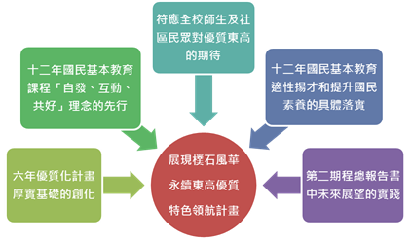

一、前言
本校第三期程「特色領航」優質化第三年計畫乃承續第一年及第二年計畫基礎，更往優質化願景目標邁進，第三年計畫更具開創性、可行性、永續性和轉化性。

（一）本計畫之開創性
本校第三期程「特色領航」第三年(105學年度)優質化計畫是承接第二年以及第一、二期程過去八年優質化厚實基礎的創化，是十二年國民基本教育「適性揚才」和「提升國民素養」的具體落實，更是十二年國民基本教育課程「自發」、「互動」及「共好」理念的先行。

（二）本計畫之可行性
本校第三年計畫以「學生學習表現和發展學校特色」為核心，聚焦在課程與教學創新，培育學生符合十二年國教課綱之素養與能力。因此本計畫不僅具體可行，更凝聚校內齊力向上的企圖心，積極回應社區實際需求和期待。

（三）本計畫之永續性
本第三年計畫持續「展現樸石風華，永續東高優質」為特色領航目標，就是期盼東石高中能夠培育質樸踏實的青年，讓他們以豐厚的生命經驗當做未來生涯發展的堅固磐石，而學校得以在計畫執行中確保優質的永續發展。（樸：第一層涵義──質樸踏實；第二層涵義──本校位於朴子，早期稱作樸仔腳。）（石：第一層涵義──堅若磐石；第二層涵義──本校名為東石，以石突顯學校的厚實基礎。）

(四) 本計畫之轉化性
本校奉教育部指定為十二年國民基本教育課程綱要前導學校，將試行推動十二年國教課綱，並將當前99課綱轉化為107課綱，推動已近一年，本「特色領航」之優質化目標乃為強化教師教學與課程設計能力，與十二年國民基本教育課綱前導學校之試行與轉化所將達成之目標一致，因此本計畫將與前述前導學校結合辦理，使本項推動更為聚焦，並順利達成十二年國課課綱之核心目標。

二、學校願景與優質化發展目標

1、我們一直希望在智育以外的其他領域尋找各種教育的可能。透過多元的學習，啟發學生的多元能力，發掘學生的潛力，經由我們的努力，在學業成就升學的壓力外能展現笑容、活力，再建信心，在高中生涯中豐富學習在生命中找到努力方向，使其有意義與重心。

2、我們理解並相信能在社會上升學優先、成績至上的主流思維外，思索回歸到對生命的熱愛、對生活的關懷，會是我們面對自己、面對學生、面對社會環境一切教育問題的解答。

3、在當前的教育環境中，我們想做的是讓每一個東石高中的孩子都能夠公平的被對待，保有一顆對學術領域的求知心，對技藝領域的精進心，對生活領域的感知心，對生涯發展的自信心。

4、因此在「全人、活力、精緻、卓越」的學校發展願景下，透過八年優質化輔助方案在校務發展各面向的奠基，我們始終為「六優東高」─「環境優、文化優、品格優、體能優、技藝優、升學優」的學校發展目標而努力。

5、當前的教育環境正面臨十二年國民基本教育、少子女化、教育M型化、招生生態多變等諸多考驗，能掌握趨勢，強化體質，爭取社區的認同與肯定，是學校發展的重要議題。

因此，本校優質化輔助方案的團隊在第三期程「特色領航」計畫發展過程中，集思廣益，共同形塑了本計畫的共同願景──建構東石高中成為五育均衡發展的「全人和適性」優質學園，培育能夠「智學和樂活」有品的東高人。

三、第三期程第三年學校現況SWOT/s分析診斷及因應策略
（一）SWOT/s分析診斷
分析  因素 | 優勢  Strength | 劣勢  Weakness | 機會  Oppernity | 威脅  Threat
學校規模 | 1.本校設有高中部12班、職業類科20班、進修學校6班，符應12年國教精神，可供國中畢業生多元適性選擇。  2.全校教師91人，有58人參加教育部教師專業發展評鑑，參加率達64%。並均有利用專業學習社群、教師專業發展評鑑，精進教學知能，提升教學品質的共識。 | 1.99新課程實施後，經費挹注不足，無法擴充及添購新課程所需的設備。  2.資訊教學設備老舊影響教學品質。  3.工業類科實習設備較昂貴及科技日新月異，相關教學設備需求與時俱進，因此須逐年編列較多經費，汰舊換新以維持或提升學習成果。  4.本校為社區中小型學校，全校38班未達40班，教職員編制明顯不足，行政幹部及職員工作量大、壓力大，影響工作士氣及效率。 | 1.辦學績效漸獲社區肯定，大學院校升學率、錄取人次及國立人數年年創新高。  2.本校為嘉義縣海邊地區唯一國立高中，並附設有職業類科，全校有普通科、工科、農科及進修學校。多樣學制在適性發展及就近入學的12年國教精神方面，是一所典型的社區高中，也是社區學子所嚮往的學校。  3.爭取高中優質化第三期程輔助計畫。 | 1.經費來源年年萎縮抑制學校發展空間。  2.少子化趨勢，加上嘉義縣近年又新設立高中及完全中學，如國立新港藝高及縣立永慶高中、竹崎高中等，招生問題日漸浮出。
學校規模 | 行動方案(策略)Strategy
學校規模 | 1.在學校校務發展計畫中明列，積極爭取增班，尤其爭取「綜合職能科」符應地方需要，並使全校達40班以上，增加員額編制，使人力更充沛，提升學校競爭力。  2.已積極編列資訊設備經費，見A-1、C-1、C-2。  3.實習設備汰舊換新方面，在第三期程列為「技藝精進築夢生涯領航計畫」，見A-1、C-1、C-2。  4.招生問題方面，本校設立社區國中畢業生入學本校弱勢獎助學金，並積極發展特色A-1、A-2、B-1、B-2 、C-1、C-2 。
課程與教學 | 1.教師流動率低、專長多元化、年輕化、資訊能力佳、教學富有熱忱，且半數教師有碩士學位，專業獲得肯定。  2.自101學年度起連續四年獲教育部核定設語文實驗班及數理實驗班，推動班級特色。  3.本校歷年技能檢定、技能或技藝競賽及體育比賽成果豐碩。 | 1.教師課業輔導壓力大，須同時任教高中、高職，難以專精施教。  2.共同學習體理念正加強推動。 | 1.教師專業素養高，有助各科教學及發展社區特色。  2.積極推動差異化教學概念，因應12年國教學生素質懸殊。  3.受國教院肯定，本校自103年起獲指定為12年國教「前導學校」。將率先推動12年國教課綱，有助於教師對課程研發與教學精進。 | 1.社區注重升學績效，教師對班級經營成效壓力大。  2.社區家長對子女升學有極高期待，影響特色領航推動。  3.鄰近並無國立高中職，教師與他校相互觀摩學習機會較少，教師較保守。
課程與教學 | 行動方案(策略)Strategy
課程與教學 | 1.本校正積極鼓勵成立及運作學習社群，並編列充足預算，如A-1、A-3。  2.教師在班級經營方面，在優質化計畫中，建立經營平台、提昇教師增能，如A-2、A-3。  3.積極推動教師專業發展評鑑，建立教師專業尊嚴及家長信心。
學校行政 | 1.教師與行政互動良好，校務發展多元化。  2.行政充分掌握教育的目標，運用各項教育資源支援教師教學。  3.行政團隊對特色領航工作推動，已凝聚強烈共識。 | 1.高中兼辦職業類科，又附設進修學校，三種學制，行政人員工作負荷過重。  2.專任教師對行政工作的推動較不關心。 | 1.充實學校網站，公告最新訊息，行銷學校各項措施與作為，使社區更認同學校。  2.爭取優質化第三期程以充實教學資訊設備，提升教學效益。  3.多年來自辦教師甄選，許多教師均居住學校附近，流動性低，行政穩定，並能獲社區信任。 | 1.兼任行政業務同仁，工作量繁重。  2.社會民主化、自由化及多元化，學生價值思潮及行為也多元表徵呈現，傳統的價值思維未必能適切於現在的教育環境中，學校僵式化的規章須有所調整與彈性。
學校行政 | 行動方案(策略)Strategy
學校行政 | 1.學生價值思惟及行為多元呈現，因此推動「樂活生命邁向國際領航計畫」見B-1、B-2、B-3使學生學習多樣化。  2.行政工作網路化，畢業校友申請各類證明無紙化，減輕行政人員壓力，建構資訊平台。
學生學習 | 1.本校連續7年蟬聯嘉義縣語文競賽高中職組團體冠軍。  2.學生輔導工作、生活教育、社團活動極為落實，學生參加各項活動意願強烈。  3.參加小論文比賽、網路讀書會獲獎篇數，逐年提升  4.管樂隊連續2年榮獲嘉義縣音樂比賽，行進管樂組特優，並參加全國複賽，榮獲特優第一名。 | 1.高中及高職入學成績落差大，職業部學生學習較為被動。  2.家境清寒多，需於課後協助負擔家庭生計，對特色課程推動難以投入。  3.校內新住民子女學生逐年增加，目前已佔全校20%，適性教育及差異化教學亟待落實。 | 1.歷年升學創新高、技能檢定及競賽成績卓越，深受社區肯定。  2.社區人士提供獎學金項目眾多，可供經濟弱勢學生申請。  3.嘉義縣市為農漁業高度發展地區，學生個性純樸、可塑性高，推動適性學習理念適合本區學生的未來發展。 | 1.大專院校廣設，升學容易，對課業專精學習易忽略。  2.受媒體輿論、過度渲染影響及網路世界的誘惑，新一代學生正向價值觀隨之轉移，不易管教，教師輔導知能有待增強，尤其在品德教育、生活教育、美感及生命教育需更加強。  3.3C用品的使用影響學生學習的專注度。
學生學習 | 行動方案(策略)Strategy
學生學習 | 1.高中職入學成績落差大，因此優質化計畫中積極推動差異化教學，見A-1-2、A-2。  2.本校在特色課程方面，開設第二外語「越南語」及「印尼語 」各1班，學生參加踴躍，在第三期程繼續開辦，見A-1。  3.積極輔導並引領學生正向價值觀，成立管樂特色班、刺繡特色班，並推動服務和公民教育特色課程，見B-1。
學生家庭背景 | 1.家長多來自農漁村，個性簡樸，較易溝通。  2.家長對學校辦學認同度明顯上升。  3.家長支持辦理特色課程及技能專精訓練政策。 | 1.家長社經地位較差，能提供資源較有限。  2.單親、隔代教育家庭多，直接造成學生事務問題。 | 1.定期辦理親師座談會，充分與家長溝通以獲得支持。  2.校內重大活動家長、校友熱心參與。 | 1.少子化趨勢，家長對於孩子過分縱容。  2.部分學生家長工作忙碌疏於管教，無法配合發揮親職教育的功能。
學生家庭背景 | 行動方案(策略)Strategy
學生家庭背景 | 1.為使家庭教育與學校教育緊密結合，辦理教師座談及高一生活體驗營。  2.注重山林和美感教育特色課程，將概念融入生活之中，使學生展現豐富涵養，見B-3。
社區資源 | 1.本校鄰近有中正、嘉義、臺灣體育運動大學及南華大學等一般大學，亦有長庚科技、吳鳳科技、稻江科技、大同等技職校院設校，可提供學生升學的就近選擇，亦可結合策略聯盟計畫，提升教師專業成長及提供學生學習資源與初探大學課程之機會。  2.嘉義地區管樂之風盛行，各國中均有優質管樂隊，是成立管樂特色班的基礎。 | 1.經濟不景氣，影響特色課程學生參加意願。  2.特色課程推動，部份於假日辦理，無法以校車接送，交通不便，形成辦理困擾。  3.社區欠缺大型展演場地，大型活動不易辦理,無法開展學生視野。 | 1.營造社區和諧關係，加強合作，統合資源。  2.辦理特色領航課程時，積極宣導以獲取社區支持。  3.配合朴子刺繡文化，發揮社區在地文化特色，並與刺繡館結合，開設刺繡特色技藝。  4.嘉義縣山與海的生命教育資源豐富，可作為樂活生命子計畫推動的素材。 | 1.與社區人士溝通互動有可能受到政治干擾。  2.嘉義縣市每年國中畢業生僅八千人左右，並逐年下降，而高中職招生量卻達一萬二千人上下，各校招生將更加困難。
社區資源 | 行動方案(策略)Strategy
社區資源 | 1.成立管樂班，並聘任社區學有專精指導教練教授；成立刺繡班，由嘉義縣刺繡學會遴派教師指導；成立第二外語「越南語」、「印尼語」選用合格師資授課，充分運用社區人力及各類資源。A-1、B-1。  2.運用山海社區環境資源，推動樂活教育，B-1、B-3。

四、學校針對校本或特色課程發展需求，擬定本計畫發展目標
配合教育部高中優質化輔助方案，本校持續以「展現樸石風華，永續東高優質」為105學年度優質化發展主軸，並形塑「全人、適性、智學、樂活」為計畫願景，期盼藉由「教學精進、智學精進、樂活生命和技藝精進築夢生涯領航計畫」的推展，達成六優的學校發展目標──環境優、文化優、品格優、體能優、技藝優、升學優。

本計畫在發展過程中，因各相關教師專業社群的激盪，在聚焦於「智學樂活」和「卓越教學」的共識中發展出四組特色課程──語文精進特色課程、數理精進特色課程、樂活生命特色課程和技藝精進特色課程。

為使特色課程能具體落實，針對特色課程發展需求，擬訂本計畫發展目標及核心素養。茲分述如下。
（一）促進學生身心適性發展，落實適性揚才
藉由校外參訪、跨校學習、專題研究及校內外相關競賽活動，擴大學生視野、激勵學生加深加廣學習，發展學生優勢才能。此外，提供經濟弱勢、人際弱勢、學習弱勢與心靈弱勢學生適時適性的輔導與協助，以增進其自我效能。再者，因應學生學習需求，社區期待和地方文化特色，運用社會資源，辦理特色活動，引領學生適性學習發展長才。

（二）培育學生樂觀正向品格，展現樂活精神
在身心健康與生活態度方面，學習期間，規劃以生命教育和品格教育為主的樂活培育課程，培育學生以樂觀正向態度面對生命世界。

（三）精進技職學生技藝水準，涵養職業道德
培養學生統整學、術科與技術實務，提升創造思考與問題解決能力，增進學生技藝水準，建立正確職業觀念，培養職業道德和敬業精神。
（四）提升教師課程設計能力，落實適性教學
鼓勵教師透過體驗教育、專業社群、發展評鑑及教學輔導進行專業成長，具備終身學習與時更新能力，建立專業品牌，追求教學卓越。

五、總計畫意象圖及主題子計畫主要具體作為

本校以創新務實、穩健扎根的辦學精神在「高中優質化輔助方案」第一和第二期程的厚實基礎上繼續精進，並且在六年總報告書中的未來展望，也勾勒出「智學樂活」和「卓越教學」的進階特色發展。因此，特色領航計畫對本校而言，不僅是學生學習和教師教學的創新精進，更是過去厚實基礎的創化，必能永續東高優質發展。

「班班有特色」是現階段本校研擬特色領航計畫的方向。第三期程實施二年，我們發現一定要以更精緻卓越的課程發展，讓選讀的學生能夠適性揚才，均衡發展。因此，發展特色課程的領航計畫將是本校在接續的一年應有的積極作為。

在發展特色課程形塑特色班級時，本校優質化團隊也思索如何透過第三期程「特色領航」第二年計畫以具體的課程和教學活動，符應十二年國民基本教育提升國民素養的核心概念（語文、數學、科學、數位、教養和美感素養）和十二年國民基本教育課程三大面向九大項目之核心素養（三大面向：「自主行動」、「溝通互動」、「社會參與」。九大項目：「身心素質與自我精進」、「系統思考與解決問題」、「規劃執行與創新應變」、「符號運用與溝通表達」、「科技資訊與媒體素養」、「藝術涵養與美感素養」、「道德實踐與公民意識」、「人際關係與團隊合作」、「多元文化與國際理解」）。

國立東石高中第三期程第三年「學校願景與優質化意象圖」

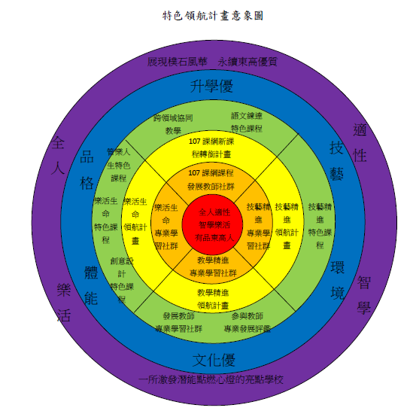

貳、 第三期程「特色領航」年度實施效益檢討與改善

103年度各子計畫執行之說明與執行檢討
分支計畫 | 預期達成的目標值（以學年為單位） |  |  | 執行情形與結果(以學年為單位)
分支計畫 | 量化指標 |  | 質化指標 | 績效值 | 差值 | 執行情形  與  成效檢討
分支計畫 | 項目說明 | 數值  （單位） | 具體陳述 | 績效值 | 差值 | 執行情形  與  成效檢討
A-1數理扎根，  科展卓越 | 雲嘉區科展 | 10(件) | 學生有能力去發現問題、蒐集資料、合理分析判斷，並做數理學科探究，養成獨立研究精神 | 8 | 2 | 配合數理實驗班推動全校數理研究風氣，發揮學生潛能，培育數理專業人才。  校內科展選拔件數創學校紀錄，提升科展製作風氣。
A-2語文練達，  外語精熟 | 語文精進班英檢通過率 | 70% | 薰陶學生健全身心並能適性發展 | 70% | 10% | 開設「全民英檢」初中級檢定輔導，使學生有更充分的準備。  積極改英檢練習及學習環境，鼓勵學生參加英檢。
A-2語文練達，  外語精熟 | 高職英檢通過率 | 40% | 薰陶學生健全身心並能適性發展 | 40% | 0% | 開設「全民英檢」初中級檢定輔導，使學生有更充分的準備。  積極改英檢練習及學習環境，鼓勵學生參加英檢。
A-3樸津文藝，  深耕閱讀 | 閱讀短文 | 160(篇) | 學生在學習上，能充實教材外的知識並達到終身學習目標 | 110(篇) | 50(篇) | 繼續編印「閱讀短篇文輯」及「字詞辨正手冊」，鼓勵師生共讀，增加閱讀廣度及語文表達能力。  網路讀書心得比賽篇數及獲獎作品已逐年提升。
A-3樸津文藝，  深耕閱讀 | 每月一書 | 8(本) | 學生在學習上，能充實教材外的知識並達到終身學習目標 | 8(本) | 0(本)
A-3樸津文藝，  深耕閱讀 | 東高悅讀小學堂 | 2(件) | 學生在學習上，能充實教材外的知識並達到終身學習目標 | 2(件) | 0(件)
A-3樸津文藝，  深耕閱讀 | 讀書心得比賽 | 200(件) | 學生在學習上，能充實教材外的知識並達到終身學習目標 | 180(件) | 20(件)
A-4拔尖固底，  適性學習 | 提供優秀清寒獎助學金 | 20(人) | 提升弱勢及低學吸引社區優秀學生就近選讀。提升弱勢及低學習成就學生的學科基礎能力 | 20(人) | 0(人) | 協助經濟弱勢之優秀國中畢業生入學本校，今年編定20萬獎助金，核發15.5萬，確實發揮了社區化的功能。  辦理學習弱勢補救教學，並成立職一課業加強班，落實了適性教育目標。
A-4拔尖固底，  適性學習 | 提供科學及技職菁英課程 | 60(節) | 提升弱勢及低學吸引社區優秀學生就近選讀。提升弱勢及低學習成就學生的學科基礎能力 | 48(節) | 12(節)
B-1鼓動生命，  管樂人生 | 管樂巡演和校際交流 | 10(場) | 透過課程的引導和體驗活動的參與，體悟生命的價值和意義 | 9(場) | 1(場) | 已開設管樂班，並聘請專業教練指導，學生興致高昂技藝精進，今年必能再獲全國音樂比賽優勝榮銜。  刺繡創意展出將配合12月校慶活動辦理。  開設生命教育校本課程，103學年度於普通科兩班各開設兩節「生命教育」，外聘師資任教。
B-1鼓動生命，  管樂人生 | 刺繡作品完成並展示 | 50(件) | 透過課程的引導和體驗活動的參與，體悟生命的價值和意義 | 50(件) | 0(件)
B-2豐厚生命，  展心視界 | 卓越大師講座 | 10(場) | 養成規律的運動習慣奠定終身運動之基礎 | 10(場) | 0(場) | 10場卓越大師講師均運用週六或日假期辦理，學生參加均極踴躍，辦理非常成
 | 規律運動比率 | 60% |  | 60% | 0% | 功。  辦理各類班際運動及球類比賽，並以全班參與為辦法擬訂之精神，運動風氣已大幅提升。
 | 運動時間達150分鐘 | 70% |  | 55% | 15% | 功。  辦理各類班際運動及球類比賽，並以全班參與為辦法擬訂之精神，運動風氣已大幅提升。
B-3親親自然，  美感人生 | 登山健行活動 | 400(人次) | 認識嘉義縣山林美景 | 400(人次) | 0(人次) | 1.規創辦理各年級登山健活動，含獨立山(一年級)，大凍山(二年級)、鹿林山(三年級)參加學生均突破200人，親近自然，體驗了自然及生命之美，辦理極為成功。
B-4讓愛遠傳，  接軌世界 | 辦理飢餓30活動 | 150人 | 探索、體驗覺察對責任義務之認知 | 120人 | 30人 | 使學生了解世界上某角落仍有生命需要被關懷，並鼓勵學生參加環保志工，及教養院、醫院志願服務工作。
C-1技能培訓，  創意精進 | 丙級技術士檢定及格領照率 | 90% | 養學生之行業技能與知識，建立學生對就業有正確之道德觀念與態度 | 95% | 0% | 各職科均積極推動證照取得率，也均已具成效，目前更朝乙級證照大力推動  鼓勵參加各類創意比賽，比賽送件前，師生共同研討，成果輝煌。
C-1技能培訓，  創意精進 | 創意比賽 | 30(件) | 養學生之行業技能與知識，建立學生對就業有正確之道德觀念與態度 | 21(件) | 9(件)
C-2技藝金手，  卓越爭光 | 職類競賽榮獲優勝 | 6(項) | 鼓勵儲備選手參加全國性技能競賽分區賽及決賽 | 6(項) | 0(項) | 電機科在今年度技藝競賽及全國技能賽，均獲得了極優異成績，也都獲得技優入學資格。
C-3專題製作，  扎根實學 | 專題製作 | 40(篇) | 培養學生統整理論與實務、提昇創造思考與技術之能力 | 30(篇) | 10(篇) | 配合「專題製作」課程，凡在校生 以1~4人為一組，配合學習內容，可提出專題申請。對激發高職學生創意，著有績效。
C-4資源共享，  技藝領航 | 探索課程  高中生 | 160(人) | 帶動社區學生了解職業科的能力與技術，提升學生素質與內涵 | 120(人) | 40(人) | 配合國中「職涯規劃」課程，辦理興趣探索課程，加強國中生對職科之興趣與認知。  帶動社區學生了解職業科的能力與技術，提升學生素質與內涵。  對社區國、高中職資源整合，確實已達資源共享的目標。
C-4資源共享，  技藝領航 | 探索課程  國高中生 | 80(人) | 帶動社區學生了解職業科的能力與技術，提升學生素質與內涵 | 80(人) | 0(人)
D-1發展社群，  精進專業 | 校內能發展出8個教師專業社群 | 8社群 | 透過教師專業知能工作坊和教學精進工作坊全面提昇教師活化教學、創新教材及教學評量能力 | 6社群 | 2社群 | 持續鼓勵教師成立各類社群，並期透過深切的討論，交流與經驗分享，達到教學品質提升的目的。  已編列充足經辦理教師社群活動，目前學校教師興致高昂，這是本校教學成效提升的最大能量。
D-2建構平台，  共享資訊 | 教師建置個人教學檔案 | 60% | 教師能於完整充實的資訊設備環境，建立每位教師管理帳號及空間，提供教學相關訊息，達到知識分享、訊息提供、親師交流效益 | 36% | 24% | 配合教師專業發展評鑑，鼓勵每位教師建置個人教學檔案，並由學校發給檔案卷夾，並置錄影機，拍攝上課教學現況。
D-2建構平台，  共享資訊 | 學生運用數位學習平台 | 50% | 教師能於完整充實的資訊設備環境，建立每位教師管理帳號及空間，提供教學相關訊息，達到知識分享、訊息提供、親師交流效益 | 50% | 0% | 已編列經費設置雲端數位學習平台，建立分享課程，無所不在的學習環境。
D-3卓越教學，  專業評鑑 | 教師專業發展評鑑 | 60%  58人 | 積極參與教師專業發展評鑑工作，提昇教師活化教學、創新教材及教學評量能力 | 64% | 0% | 103年度本校已有60%參加教師專業發展評鑑，預計在104年度將達到75%以上。  目前通過初階人數均集中在一般共同科目，若能每科有2~3人，則各科同步提升的理想將可達成。
D-3卓越教學，  專業評鑑 | 各群通過初階人數 | 2-3(人) | 積極參與教師專業發展評鑑工作，提昇教師活化教學、創新教材及教學評量能力 | 2(人) | 1(人)
D-4適性輔導，  卓越班經 | 適性揚才輔導知能研習 | 3(場) | 透過教師輔導知能研習，讓教師針對友善校園議題內涵有深刻認知，且能夠熟悉 | 3(場) | 0(場) | 積極辦導師相關知能研習，並於每週四第7節課安排全校導師不排課共同時間，
 | 班級經營工作坊 | 4(場) | 資源運用 | 4(場) | 0(場) | 方便各類研習。  積極尋求鄰近大學相關學系專業師資合作，使教師在各類議題均能不斷增能。
 | 友善校園輔導知能研習 | 4(場) | 資源運用 | 3(場) | 1(場) | 方便各類研習。  積極尋求鄰近大學相關學系專業師資合作，使教師在各類議題均能不斷增能。

在第三期程第1年優質化計畫執行後，在教學設備方面，本校完成了規劃中的教學設備更新；在師資表現方面，本校2/3教師（約60人）參加教師專業評鑑和教師專業學習社群，且對外競賽屢獲佳績；在行政績效方面，本校在100年度學校評鑑九項中有六項獲一等、三項獲得二等，總成績只差一等1分，深受評鑑委員好評，尤其在培養學生多元能力，使學生適性發展，五育均衡發展的目標，確實已達成，和學校發展目標相應和，更在102年榮獲教育部優質高中認證。

104學年度各子計畫執行成效檢討表
分支計畫 | 預期達成的目標值（104學年度） |  |  | 執行情形與結果（104學年度）
分支計畫 | 量化指標 |  | 質化指標 | 績效值 | 差值 | 執行情形  與  成效檢討
分支計畫 | 項目說明 | 數值  （單位） | 具體陳述 | 績效值 | 差值 | 執行情形  與  成效檢討
A-1數理扎根，  科學卓越 | 雲嘉區科展 | 10(件) | 學生有能力去發現問題、蒐集資料、合理分析判斷，並做數理學科探究，養成獨立研究精神 | 5 | 5 | 配合數理實驗班推動全校數理研究風氣，發揮學生潛能，培育數理專業人才。  校內科展選拔件數創學校紀錄，提升科展製作風氣。
A-2語文練達，  深耕閱讀 | 語文精進班英檢通過率 | 70% | 薰陶學生健全身心並能適性發展，學生在學習上，能充實教材外的知識並達到終身學習目標 | 50% | 20% | 開設「全民英檢」初中級檢定輔導，使學生有更充分的準備。  積極改英檢練習及學習環境，鼓勵學生參加英檢。
A-2語文練達，  深耕閱讀 | 高職英檢通過率 | 40% | 薰陶學生健全身心並能適性發展，學生在學習上，能充實教材外的知識並達到終身學習目標 | 25% | 15% | 開設「全民英檢」初中級檢定輔導，使學生有更充分的準備。  積極改英檢練習及學習環境，鼓勵學生參加英檢。
A-2語文練達，  深耕閱讀 | 閱讀短文 | 160(篇) | 薰陶學生健全身心並能適性發展，學生在學習上，能充實教材外的知識並達到終身學習目標 |  |  | 繼續編印「閱讀短篇文輯」及「字詞辨正手冊」，鼓勵師生共讀，增加閱讀廣度及語文表達能力。  網路讀書心得比賽篇數及獲獎作品已逐年提升
A-2語文練達，  深耕閱讀 | 每月一書 | 8(本) | 薰陶學生健全身心並能適性發展，學生在學習上，能充實教材外的知識並達到終身學習目標
 | 東高悅讀小學堂 | 2(件)
 | 讀書心得比賽 | 200(件) |  | 187 | 13
A-3固底扶弱，  適性學習 | 提供優秀清寒獎助學金 | 20(人) | 提升弱勢及低學吸引社區優秀學生就近選讀。提升弱勢及低學習成就學生的學科基礎能力 |  |  | 協助經濟弱勢之優秀國中畢業生入學本校，今年編定20萬獎助金，核發15.5萬，確實發揮了社區化的功能。  辦理學習弱勢補救教學，並成立職一課業加強班，落實了適性教育目標。
A-3固底扶弱，  適性學習 | 提供科學及技職菁英課程 | 60(節) | 提升弱勢及低學吸引社區優秀學生就近選讀。提升弱勢及低學習成就學生的學科基礎能力 | 51 | 9
A-3固底扶弱，  適性學習 | 適性揚才輔導知能研習 | 1(場) | 透過教師輔導知能研習，讓教師針對友善校園議題內涵有深刻認知，且能夠熟悉資源運用 | 1 | 0
B-1鼓動生命，  讓愛遠傳 | 管樂巡演和校際交流 | 5(場) | 透過課程的引導和體驗活動的參與，體悟生命的價值和意義 | 5 | 0 | 已開設管樂班，並聘請專業教練指導，學生興致高昂技藝精進，今年必能再獲全國音樂比賽優勝榮銜。  刺繡創意展出將配合12月校慶活動辦理。  開設生命教育校本課程，103學年度於普通科兩班各開設兩節「生命教育」，外聘師資任教。
B-1鼓動生命，  讓愛遠傳 | 作品義賣 | 100(件) | 透過課程的引導和體驗活動的參與，體悟生命的價值和意義 | 80 | 20
B-2豐厚生命，  接軌世界 | 卓越大師講座 | 10(場) | 養成規律的運動習慣奠定終身運動之基礎  探索、體驗覺察對責任義務之認知 | 10 | 0 | 10場卓越大師講師均運用週六或日假期辦理，學生參加均極踴躍，辦理非常成  功。  辦理各類班際運動及球類比賽，並以全班參與為辦法擬訂之精神，運動風氣已大幅提升。
B-2豐厚生命，  接軌世界 | 規律運動比率 | 60% | 養成規律的運動習慣奠定終身運動之基礎  探索、體驗覺察對責任義務之認知
B-2豐厚生命，  接軌世界 | 運動時間達150分鐘 | 70% | 養成規律的運動習慣奠定終身運動之基礎  探索、體驗覺察對責任義務之認知 | 75% | 5%
B-2豐厚生命，  接軌世界 | 辦理飢餓30活動 | 150人 | 養成規律的運動習慣奠定終身運動之基礎  探索、體驗覺察對責任義務之認知 | 128 | 22
B-3親親自然，  美感人生 | 登山健行活動 | 500(人次) | 認識嘉義縣山林美景 | 540 | 40 | 1.規創辦理各年級登山健活動，含獨立山(一年級)，大凍山(二年級)、鹿林山(三年級)參加學生均突破200人，親近自然，體驗了自然及生命之美，辦理極為成功。
C-1技能精進，  卓越領航 | 丙級技術士檢定及格領照率 | 95% | 養學生之行業技能與知識，建立學生對就業有正確之道德觀念與態度 | 98% | 3% | 各職科均積極推動證照取得率，也均已具成效，目前更朝乙級證照大力推動  鼓勵參加各類創意比賽，比賽送件前，師生共同研討，成果輝煌。電機科、汽車科、食品科在今年度技藝競賽及全國技能賽，均獲得了極優異成績，也都獲得技優入學資格
C-1技能精進，  卓越領航 | 乙級證照 | 30(人次) | 養學生之行業技能與知識，建立學生對就業有正確之道德觀念與態度 | 28 | 2
C-1技能精進，  卓越領航 | 職類競賽榮獲優勝 | 8(項) | 鼓勵儲備選手參加全國性技能競賽分區賽及決賽 | 10 | 2
C-2創新學習，  共享領航 | 專題製作競賽 | 200(人) | 培養學生統整理論與實務、提昇創造思考與技術之能力 | 125 | 75 | 配合「專題製作」課程，凡在校生 以1~4人為一組，配合學習內容，可提出專題申請。對激發高職學生創意，著有績效。
C-2創新學習，  共享領航 | 創意比賽 | 30(件) | 培養學生統整理論與實務、提昇創造思考與技術之能力 | 40 | 10 | 配合「專題製作」課程，凡在校生 以1~4人為一組，配合學習內容，可提出專題申請。對激發高職學生創意，著有績效。
 | 專題製作 | 40(篇) | 培養學生統整理論與實務、提昇創造思考與技術之能力 | 35 | 5 | 配合「專題製作」課程，凡在校生 以1~4人為一組，配合學習內容，可提出專題申請。對激發高職學生創意，著有績效。

透過現況問題的分析，不斷的改善，朝向學校的發展目標，學生能有更多元的發展，豐厚生命的底蘊。

總計畫及主題子計畫主要具體作為
105學年度各分項計畫主持人
總主持人：楊長鉿校長 | 計畫主持人 | 分項計畫內容 |  | 分項計畫  主持人 | 績效檢核  重點與指標
總主持人：楊長鉿校長 | 新課綱新課程  轉銜計畫  李春安主任 | A-1 | 107課綱重點課程特色課程規畫 | 陳柏妤組長
總主持人：楊長鉿校長 | 新課綱新課程  轉銜計畫  李春安主任 | A-2 | 協同課程與教師增能 | 張世宗主任
總主持人：楊長鉿校長 | 新課綱新課程  轉銜計畫  李春安主任 | A-3 | 核心小組發展總  體課程計畫 | 楊長鉿校長
總主持人：楊長鉿校長 | 樂活生命  邁向國際  領航計畫  林冠宇老師 | B-1 | 鼓動生命，讓愛遠傳  －管樂淨化特色課程 | 吳怡蓉組長 | 二、教學團隊  創新1-2
總主持人：楊長鉿校長 | 樂活生命  邁向國際  領航計畫  林冠宇老師 | B-2 | 豐厚生命，接軌世界  －運動增能特色課程 | 許瓊美組長 | 三、學生學習  適性揚才4-3
總主持人：楊長鉿校長 | 樂活生命  邁向國際  領航計畫  林冠宇老師 | B-3 | 遇見卓越，親近生命  --生命活化特色課程 | 林冠宇老師 | 三、學生學習  核心素養1-5
總主持人：楊長鉿校長 | 技藝精進  築夢生涯  領航計畫  涂汀淵老師 | C-1 | 技能精進，卓越領航  －金手培訓特色課程 | 鄧世欽主任 | 三、學生學習  核心素養1-4
總主持人：楊長鉿校長 | 技藝精進  築夢生涯  領航計畫  涂汀淵老師 | C-2 | 創新學習，共享領航  －專題扎根科技整合教學 | 賴國茂主任 | 三、學生學習  適性揚才4-1~4-5
總主持人：楊長鉿校長 | 整體資源投入與管控 |  |  | 謝惠珍主任

子計畫A—新課綱新課程轉銜計畫
一、A-1 「107課綱重點課程規劃」
計畫編號  與名稱 | A-1-1語文練達特色課程
學生素養 | A1身心素質與自我精進  A2系統思考與解決問題 |  |  | 107課程類型 | ■彈性學習  □團體活動  □其他_______
計畫  目標 | 1.加強語文增廣教學，陶冶學生學術胸懷，培養學生語文視野。  2.提供教師改進個人教學實務之機會，精進語文教學效能與品質。  3.開設第二外語，培養學生多元文化國際觀與包容性。  4.藉由多元閱讀活動，增進師生閱讀興趣，進而養成閱讀習慣，營造全校閱讀風氣，以閱讀分享心得，豐富生命，美化人生。  5.透過閱讀增強學生語文寫作和表達能力。  6.實施跨領域課程設計，指導學生現代詩朗誦、戲劇表演。
負責單位與教師社群/成員名單及運作 | 一.國文科專業社群及英文科專業社群  二.透過定期開會、討論內容並計畫執行與檢討
受益對象 | 直接受益對象：語文實驗班學生120人  間接受益對象：其餘校內學生1160人。
實施內容  與策略 | 1.語文精進特色課程  （1）在英文特色課程方面，語文精進班學生須具備基本之英文聽說讀寫能力，程度約為初級英檢以上，能聽懂並回答簡單之生活對話，能自己閱讀簡易故事讀，並寫出簡短之摘要、心得，進而激發語文潛能，培養學生英文寫作及以英文思考的能力。  （2）在國文特色課程方面，課程以三大核心領域進行規劃，分別為古典文學、現代文學及應用語文，依據課程性質及學生需求納入各學期課程之中。藉理論、實務雙軌並行，使學生展現多元智慧。  （3）在國語文課程內容方面，將於課程中開設「小說選讀」、「語文表達及運用」和「區域文學選讀」等校本和特色選修課程。  （4）推動「樸津文藝」文學創作  2.第二外語特色課程  本校有二十分之ㄧ的學生屬新住民之子，且其母親大多來自東南亞國家， 因此將續開「越南語」、「印尼語」選修課程，加強學生對各種不同的語言之學習，以培養學生對不同文化之認識。  3.開設學生語文競賽培訓課程  藉由校內語文競賽選拔優秀學生，並在老師積極指導下參加嘉義縣語文競賽，期能繼續蟬連全縣高中職組第一名。  4.推動「短文閱讀」、「每月一書」、「閱讀森林」閱讀活動持續推動「閱讀短篇文輯」師生共讀，增加閱讀廣度；國文科教師推動「每月一書」閱讀活動，以次序性的精讀引導和趣味性的延伸活動，提高閱讀深度。推動「閱讀森林」計畫，以閱讀→簽名、心得書寫→傳閱之方式循環進行，盼由書籍之主動流通增加其價值並廣泛傳遞書中之意念，引導多元閱讀。  5.針對教師和學生分別推動「東高悅讀小學堂」讀書會  藉由讀書會之共學分享，成員在相互學習，反思改進，欣賞他人，增進彼此。以學習、思考、表達之模式，持續增能、成長。  6.跨領域程設計一年級以現代詩朗誦、二年級戲劇比賽呈現綜合性成果。透過詩歌朗誦、課文改編劇本，結合配樂及舞台設計，展現多元學習。
預期效益 | 【質化指標】  1.使學生能在學習中薰陶良好的人格特質，健全身心並能適性發展，並培養學生多種語言能力和參與國際交流的能力，以增加學生國際視野及增進國際公民責任感。  2.教師教學能力能精進，提升教學品質，使學生能有更大的助益。  3.培養學生多種語言能力和參與國際交流的能力，以增加學生國際視野及增進國際公民責任感。  4.教師在教學上，能由課程內容延伸到課外書籍，或由課外書籍印證教材內容，增加教學廣度和深度。  5.學生在學習上，能充實教材外的知識，培養無壓力的閱讀習慣，達到終身學習目標。  【量化指標】  1.在英文表現方面  (1)語文精進班學生參加全民英檢，在實施第二年中級通過率達七成。  (2)每年20人參加校外閱讀寫作比賽，約5人獲得佳作  (3)每人每學期閱讀3本小說，並撰寫閱讀心得。  (4)高職學生參加全民英檢，初級通過率達四成。  2.在中文表現方面  (1)高中部學生每人每學期至少閱讀4本書籍，每學期至少有80篇作品參加中學生網站讀書心得比賽，至少有10篇獲獎。  (2)語文實驗班學生每人每學年均有2篇小論文發表，每學期均有5篇讀書心得寫作發表，每學期至少有50篇作品參加中學生網站讀書心得比賽，至少有30篇獲獎。  (3)持續參與嘉義縣語文競賽，並蟬聯嘉義縣語文競賽團體組第一名，並進軍全國賽達4人以上。  3.選讀語文精進特色課程者，每年每生閱讀 160 篇短文。  4.高中部每生每年閱讀 8 冊「每月一書」。  5.針對師生分別辦理「東高悅讀小學堂」各 2 場次，共計 60 人次參加。  6.辦理一年級現代詩朗誦比賽、二年級戲劇比賽。
經費需求 | 學年度 | 資本門(仟元) | 經常門(仟元) |  |  | 合計(仟元)
經費需求 | 105 | 0 | 162.8 |  |  | 162.8
經費需求 | ★若有新購買總額超過十萬塊之設備，請提出使用效益評估表(B-2)。
教學設備需求  (項目、用途和效益說明、經費預算) | (此部分可運用設備效益評估或說明表)

計畫編號與名稱 | A-1-2千變萬化Arduino微電腦控制器
學生素養 | A2系統思考與解決問題  A3規劃執行與創新應變  B2科技資訊與媒體素養  C1人際關係與團隊合作 |  |  | 學科知識內容 |  | 107課程類型
學生素養 |  |  |  | 機械電學、電腦輔助製造、專題製作、資訊科技 |  | □校訂必修  □多元選修  □加深加廣選修  □補強性選修  ■彈性學習  □團體活動
課程理念與目標 | ●理念說明：  1.課程設計發想重點如下：  (1)克服科技性失業：機械科舊課程注重單項能力訓練，較缺少整合能力的培養。由於科技性失業趨勢明顯，自動化及機械手臂逐漸取代技術勞力，學習機電控制知識，程式化控制能力，能駕馭機械人或自動化設備，是反向克服科技性失業威脅，化危機為轉機的良策。  (2)培養系統思考能力：舊機械科雖然有數控課程，但教學上大多以「操作熟練」為目標，學生在學習上缺乏彈性思考的空間，在科技變化快速的環境下，並不利於學生未來的發展，而利用Arduino微電腦控制器培養電控能力，課程設計可深可廣，能用模組建立基本能力，又能透過彈性、開放的程式及機構設計空間，讓學生學會系統思考，培養出解決問題的能力。  (3)課程整合、多元學習：（入門容易）由於缺乏讓構想實現的能力，過去學生在專題製作上多數只能提構想書，若專題製作能結合機械科3D列印等「創客」課程，加上Arduino機電控制能力，能輕易讓學生的構想化為實物，並從中學習科技運用及團隊合作的能力。  (4)資源共享、社區合作：由於各科專業不易入門，本校傳統上職業部的資源很難與高中部共享，造成校內分明有機械科，但想填大學機械系的高中部學生卻不瞭解機械系的學習內容？若能開發入門容易的課程，便能達資源及課程共享的目標，讓設備創造最大的效益，更有利高中部學生的職涯試探，讓高中部學生瞭解電機及機械領域的學習內容，解決高中部學生升大學時盲目選系的缺點。由於入門容易，這套課程也能跟國中端合作，增加國中學生職業試探的機會。  2.此計畫能使本校機械科在107新課綱中，開發出有別於他校機械科的「微電腦機電控制課程」，更能整合本校資源，透過彈性選修的方式，結合3D列印等「創客」課程，讓高中部或職業部學生在專題製作上有更大的揮灑空間，培養出創新應變及解決問題的人才。由於課程是以機械科的課程為基礎，師資、設備、課程內容都能長期延續發展，因此能為本校或社區創造長期的效益。  3.本計畫預計分三年實施：  第一年：(1)購置設備及佈置教學環境，成立微電腦機電控制教室。  (2)舉辦二場技術研習會。  (2)成立課程發展小組，發展符合107課綱精神的課程並實際導入實習課中測試。  (3)開發符合非機械科高中學生及國中學生課程。  (4)與專題製作課程及3D列印等創客課程結合，並在課後及假日成立相關學生社團，聘請老師指導。  (5)培育選手參加機械人比賽。  第二年：開設選修課程，讓高中部學生及職業部其他科學生自由選修，並與社區國中合作辦理研習營，增加國中學生職業試探的機會。  第三年：評估成效並修正課程及設備內容。  ●計畫目標：  1.為本校學生開發出符合107課綱精神的特色課程。  2.加深機械科學生的電控能力，增加就業機會。  3.培養學生多元、創意、實做的能力。  4.讓學生及家長對機械或機電控制領域有更深入的瞭解。
負責單位與教師社群/成員名單及運作 | 一、社群名單:本校機械科全體教師  二、運作方式:本科將成立課程發展研究室，定期聚會討論教學模式，同時與其他學校經驗交流。
年級、班級與人數 | 1.直接受益對象為本校機械科學生二年級及三年級共150人。  2.間接受益對象為本校機械科以外學生約1200人，及社區國中學生約200人。
實施內容與策略 | 具體作為：  1.第一年規劃：  (1)設備採購：購置20套程控電腦、Arduino微電腦控制套件(20U)一套、10張電腦桌、6張組裝工作桌，成立電控實作教室。  (2)舉辦研討會：舉辦二場研習會，邀請專家學者到校針對本科教師辦理研習活動。  (3)開發課程：透過8次課程發展小組會議，開發符合107課綱精神的特色的實習課程一套、適合非機械科學生的課程一套、適合國中生的課程一套。  (4)於現有機械科的實習課中先導入部份課程試行，依據學生反應修正課程設計。  (5)鼓勵高三學生將專題製作、Arduino微電腦控制、3D列印等微電腦控制技術整合，讓專題製作更具變化空間。  (6)成立課後社團：於課後針對校內有興趣的學生成立社團，安排老師利用Arduino微電腦控制套件授課，並鼓勵同學參加機械人競賽。  (7)針對社區國中開設Arduino微電腦控制機械人研習營。  2.第二、三年規劃：對內針對校內非機械科學生，結合3D列印等「創客」課程開選修課，鼓勵學生整合資發展專題製作，並訓練選手參加機器人競賽。對外則整合課程，針對社區國中開發「創客」研習營。
預期效益 | 第一年預計成果如下：  1.量的效益  (1)成立「微電腦機電控制教室」一間。  (2)邀請外部專家，針對本校同仁舉辦二場技術研習會，12名以上教職同仁參與。  (3)課程發展小組聚會8次討論課程內容。  (4)開發適合107課綱機械科實習課特色課程一套，非機械科高中生及國中生課程各一套，共3套。  (5)本科150位學生參與新課程。  (6) 40位學生參與社團，並於課後由老師授課52節。  (7) 100位國中生參與Arduino微電腦控制機械人研習課程  2.質的效益  本科教師能瞭解新課程的精髓，能精熟於相關課程的教學，並且持續發展新的教學內容及方法。參與的學生則能對機電控制產生濃厚興趣，並能將程式化機電控制知識與3D列印等創客能力，主動應用在專題製作上。
經費需求 |  | 學年度 | 資本門(仟元) |  | 經常門(仟元) |  | 合計(仟元)
 |  | 105 | 508.005 |  | 151 |  | 659.005
 |  | 若有購買總額超過十萬塊之設備，請提出使用效益評估或使用說明表。
教學設備需求(項目、用途和效益說明、經費預算) |  | (此部分可運用設備效益評估或說明表)

二、A-2 「教師課程協作與教學增能」
計畫編號與名稱 | A-2-1協同課程，教師增能－新科技下的教師成長團體
學生素養 |  |  | 107課程類型 |  | □彈性學習  □團體活動  ■其他:教師增能
計畫目標 | ●理念說明：  1.課程設計思考重點如下：  二年前有位校友捐了一台3D列表機給機械科，本科二位教師在教學過程中不斷萌發新的構想，又結合了雷射雕刻機、微型雕刻機等內容，構思了一套新的課程方向。第二年又有新同仁加入課程團隊，同時又加入Arduino微電腦控制器的概念，並整合了繪圖及專題製作，逐漸形成課程發展團隊。由於運作成果顯著，對教學有莫大貢獻，因此計畫將此教師成長團體擴大，發展更多富有創意的課程或教學方法，造福更多學生。  2.此計畫將使參與的同仁能發展出富有創意，符合107新課綱精神，能契合科技發展潮流的課程及教學方法。同時也能在資源整合、教學共享、社區合作的前題下，跨領域合作，發展出適合所有學生選修的課程，以及適合社區國中生的研習營課程。  3.本計畫預計分三年實施：  第一年：(1)成立課程發展研究室，在實作與研討中測試開發新課程。  (2)第一階段整合校內不同專長教師或同仁，例如本科具專利專長的技佐、電機科具控制專長的教師，都計畫邀請加入教師成長團隊。第二階段則計畫邀請美術、生活科技或專題製作等專業教學，整合不同專長，開發更具創意的教學模式。  (3)安排同仁到業界研習，彌補與產業界的落差。  (4)與外校交流，吸收不同學校的教學經驗。  第二、三年：擴大不同專業之間的整合，開發具特色的課程，例如整合3D列印與美術彩繪的新課程，開發具商品設計、公仔開發、COSPLAY道具或電影道具製作特色的課程，讓學生的創意更容易實現。  ●計畫目標：  1.將相關同仁整合成一個課程研發團隊，開發出符合107新課綱精神的課程，以及對校內學生或社區國中生有助益的選修課程。  2.跨領域合作，整合校內各領域專長教師，提升教學品質。  3.引導教師轉化被動接受課程標準施教的心態，轉變為主動依據學生需要設計教學內容的模式。
負責單位與教師社群/成員名單及運作 | 社群名單:  機械科課程發展小組：初期成員包括梁文俊、羅正杰、吳武仁、賴國茂、謝孝順、詹俊毅、呂文宗、高銘志、涂汀淵、蔡宗能、陳正益、王嘉興。  二、運作方式: 機械科課程發展小組將定期聚會討論教學模式，同時與其他學校經驗交流。
受益對象 | 1. 直接受益對象：本校機械科同仁及校內有興趣的同仁，約20位。  2.間接受益對象：本校全體學生及社區國中生。
實施內容與策略 | 具體作為：  1.第一年規劃：  (1)成立課程發展研究室：購置工作桌、Arduino微電腦控制器套件等，讓參與的老師能透過實作開發課程。  (2)計畫在校內辦2次課程發展研討會，討論107新課程內容及跨領域課程整合等議題。  (3)辦理8次實作研習會，每次2小時，實作研習會以老師實作方式，研習3D列印、微型雕刻機、雷射雕刻機、Arduino套件組裝等實作技術。  (4)以「3D列印應用」及「Arduino微電腦控制應用」為主題，到產業界舉辦二場研討會。（各３天，經費由申請「公民營訓練」支付）  2.第二、三年規畫：跨科系合作，邀請校內對相關議題有興趣的教師加入團隊，例如具備機電控制專長、具程式編寫專長、具3D列印、微型雕刻專長、電腦繪圖專長、美術、專題製作等領域老師，共同研討開發出更具創意的課程。
預期效益 | 1.量的效益  (1)到產業界舉辦二場研習活動。  (2)16名以上本校教職同仁參與此教師成長團體。  (3)舉辦2場課程研討會。  (4)舉辦8場實作研習會。  2.質的效益  參加成長團體的教師能轉變過去被動接受公佈之教學標準施教的心態，更主動思考科技時代下的教學需要，深入參與課程的設計。
經費需求 | 學年度 | 資本門(仟元) |  | 經常門(仟元) |  | 合計(仟元)
經費需求 | 105 | 100 |  | 73 |  | 173
經費需求 | 若有購買總額超過十萬塊之設備，請提出使用效益評估或使用說明表。
教學設備需求(項目、用途和效益說明、經費預算) | (此部分可運用設備效益評估或說明表)

計畫編號  與名稱 | A-2-2科學卓越協同課程
學生素養 | A1身心素質與自我精進  A2系統思考與解決問題 |  | 學科知識內容 |  | 107課程類型
學生素養 |  |  | 第一年: 化學、物理  第二年: 化學、物理 |  | □校訂必修 多元選修  □加深加廣選修 □補強性選修  彈性學習 團體活動
計畫  目標 | 說明：  提供學生適性學習機會，使其尋獲自我潛能，培養國家自然科學研究基礎人才。  試探學生科學性向，並使學生瞭解如何用科學態度去觀察自然現象。學會科學過程技能，如提出問題、形成假設、變因控制、設計實驗、處理數據，驗證假設、資料與文獻收集方法等。  激發自然科教師專業社群動能，研發創新、可行的前瞻領域科學與科技課程，厚植學生科學與科技素養，提昇教師創新的科學與科技教學專業素養，帶動學生主動的學習精神。  經由科學實作引導學生學習瞭解書本知識與生活經驗之關聯，並透過作品的呈現，引導普及本校學生的科學知識或技能。  簡明計畫目標內容  舉辦校內「科學實作系列活動」，使學生對自然學科的學習內容有深入認識，並能透過「動手作」習得正確科學態度與方法。  發展學校特色，促進社區就近入學、達成12年國教目標，強化本校數學及自然科教學團隊(PLC)結構，建構本校數理特色課程。  培育數理專業人才，讓學生發揮所學，實現自我。
負責單位與教師社群/成員名單及運作 | 一.自然科教師社群：楊灝儀、李通榮、鄭志仁、李昌汶、林政宏  二.運作方式:定期聚會，研發課程教學，計畫執行與檢討，社群分享與發表，其他社群互動。
受益對象 | 直接受益；普通科數理實驗班及語文學習班學生 240人  間接受益：普通科一般學生 360人
實施內容與策略 | 說明：實踐計畫目標與具體作為。  1.資源參訪：安排校外參訪、學科競賽或研習課程，與社區國中和鄰近大學課程作垂直整合並開展學生視野。  2.專題講座：與鄰近大學(如：成功大學、中正大學、嘉義大學)建立良好的夥伴關係，依照教授專長或特定主題開設「長時間實驗操作演練或有規劃之講座」，提升學生專業知能，落實學習方法。  3.規劃數理營隊領導人特色課程：訓練數理精進班學生經由營隊之帶領，內化實驗步驟與過程，並能進一步教導他人如何做，以養成數理精進班學生學術胸懷、健全人格與服務精神。  4.校內舉辦五項學生研習活動：自然科的物理與化學搭配開設五項研習活動，多媒體教學與實作體驗讓學生更深入學習，讓課本書的學理更具體呈現在學生面前，學以致用。  A.創意堆砌未來---樂高建築藝術：  a.使用建築積木組合大巴克球、中巴克球、小巴克球  b.組合各種樂高積木  B.各種陀螺：  a.人體陀螺(角動量守恆定律)  b.磁力及磁浮陀螺(磁力與重力平衡)  c.倒立陀螺(利用慣性與摩擦力，陀螺自動上下倒立)  d.吹氣陀螺(樂高積木螺旋槳因氣流吹過而高速轉動)  e.拉線陀螺(利用拉線驅動陀螺轉動並且自行收線)  f.腕力陀螺(旋轉手腕產生力矩，逐漸增加圓盤轉速)  C.壓力與浮力：  a.空氣砲(壓縮空氣朝同方向射出)  b.人力發電機(拉動馬達軸心，因電磁感應而輸出電流)  c.劍玉(拉起木球並保持平衡，使球落下且停在平台上)  d.大氣壓力(抽取瓶內部分空氣，使瓶內外水面產生高  低落差現象)  e.浮沉子(利用手壓改變浮力並與配合重力，使玩偶可  受控制而上浮下沉)  f.氣泡潛艇(利用化學藥品遇酸性水溶液，產生氣泡而  上升)  D.飛行原理：  a.圓周運動魔術飛機(飛行原理)  b.散步滑翔機(長方形與翻車魚型)  c.操場丟擲迴力鏢(氣動力學)  E.手工皂實作研習-「皂訪東高」:  a.石油合成清潔劑與肥皂的差異：利用多媒體教學先讓學生認識市面上各式清潔劑，讓學生理解合成化學和石油化工的發展為洗滌劑提供了廉價的化工原料，促使了化學合成洗滌劑的興起，但近年綠色地球永續發展已是目前最熱門的議題，由於手工皂有其天然特有的性能，各種組成分子極易被污水處理過程中的微生物分解，因此較不會引起河流、湖泊和水道的污染問題，將給予學生正向的環保概念。  b.油脂的認識：各種油脂在皂化後起泡能力、清潔力、軟硬度、反應需要的鹼量…等皆不同，可依不同的需求調配不同油脂比例做出適合自己的手皂。  C.CP皂與MP皂的製作：並透過手工皂製作，達到「動手玩科學」的學習動機，讓高中化學提到的皂化反應，更具體呈現在學生面前，以收學以致用之效。
預期效益 | 【質化指標】  1.學生有能力去發現問題、蒐集資料、合理分析判斷，並做數理學科探究，養成獨立研究精神。  2.經由多元發展、完整規劃，使學生能適性選讀大學科系，達成高中與大學學科專業知識之接續。  3.藉由強化本校數學及自然科教學團隊(PLC)結構，進而建構本校自然科特色課程。  【量化指標】  1.每年有10組作品參加雲嘉區科學展覽。  2.校外教學4次（每學期2次）  3.校內五次研習活動讓學生利用班會或假日時間輪流到科學館動手實作，預計高中部12班480人次參與活動。  4.手工皂實作研習-「皂訪東高」  利用課餘時間，學生自由報名參加，至少製作2種不同手工皂，並請各組需將成品上台分享製作歷程，除了增加實驗能力外，更培養學生科學短講與口條表達能力，預計每場研習約40人次參與。
經費需求 | 學年度 | 資本門(仟元) |  | 經常門(仟元) |  | 合計(仟元)
經費需求 | 105 | 233 |  | 173 |  | 406
經費需求 | ★若有新購買總額超過十萬塊之設備，請提出使用效益評估表(B-2)。
教學設備需求  (項目、用途和效益說明、經費預算) | (此部分可運用設備效益評估或說明表)

計畫編號  與名稱 | A-2-3生命教育教師增能
學生素養 | 1、身心素質與自我精進  2、藝術涵養與美感素養  3、人際關係與團隊合作 |  |  | 107課程類型 | □彈性學習  □團體活動  ■其他:教師增能
計畫  目標 | 透過教師共學社群，讓持有共同信念、願景或目標的教師，努力不懈地以合作方式共同進行探究和問題解決，致力於促進學生獲得更佳的學習成效。
負責單位與教師社群/成員名單及運作 | 1、負責單位：圖書館  2、社群名稱：東高教師讀書會  3、組織成員：本校教師計20人  4、運作方式：以生命教育為主軸議題，透過書籍共讀影像欣賞、專題講座、手作實務等分式，定期聚會，共學分享、成長增能
受益對象 | 1、直接受益對象：本校教師讀書會成員，計25人  2、間接受益對象：本校其他教師、本校學生，計1350人
實施內容  與策略 | 【說明】  本校教師讀書會係由本校教師生命教育工作坊轉型而來，即將邁入第六年，持續以「生命教育」做為社群主軸，含括「哲學人生」、「知恩感恩」、「善行服務」、「健康生活」等議題，以自發、互動、共好之方式，共同進行探究、思考、互勉、分享，融入並統攝所有學科領域，透由各種不同專長之教師共同參與，期望透過深度之專業對話與交流，致力校本課程或特色課程及活動之發展，有效增進教師專業知能與教學技巧，提升教學品質。
預期效益 | 【質化指標】  1、教師生命質感不斷轉化與提升，並更加積極正向引導學生。  2、教師教學能力精進，提升教學品質，助益學生學習。  3、教師由課程內容延伸到課外議題，增加教學廣度和深度。  【量化指標】  1、每學期辦理「東高教師讀書會」各 6場次，共計120人次參加。  2、參與社群之教師於全校2/3班級授課，可利益之學生約800人。
經費需求 | 學年度 | 資本門(仟元) | 經常門(仟元) |  |  | 合計(仟元)
經費需求 | 105 | 0 | 77.4 |  |  | 77.4
經費需求 | ★若有新購買總額超過十萬塊之設備，請提出使用效益評估表(B-2)。
教學設備需求  (項目、用途和效益說明、經費預算) | (此部分可運用設備效益評估或說明表)

三、A-3核心小組發展總體課程計畫
計畫編號  與名稱 | A-3核心小組發展總體課程計畫
學生素養 |  |  |  | 107課程類型 | □彈性學習  □團體活動  ■其他教師增能
計畫目標 | 1.透過專題講座及分組討論，掌握十二年國教育107課綱之精神與變動。  2.提升107課綱學校總體課程之規劃之專業能力  3.完成各學科和跨領域課程規劃  4.完成多元選修課程架構與內容規劃  5.完成校定必修課程架構與內容規劃
負責單位  與教師社群/  成員名單及運作 | 1.負責單位：教務處  2.社群：課程發展委員會  3.運作方式：定期聚會,研發課程教學,組織學習,討論內容,計畫執行與檢討,增能與成長。
受益對象 | 直接受益對象：核小組及課發會30人  間接受益對象：其餘校內同仁與學生1160人。
實施內容  與策略 | 1.成立課程核心工作小組  2.規劃課程發展時程  3.辦理課程發展工作坊，透過專題講座及分組討論了解並掌握107課綱的精神與變動並提升課程規畫能力  4.盤整課程時數與學分  5.經核心小組、課程發展委員會，盤點教師員額、設備與空間  6.確認十二年國教107課綱總體計畫書與架構選修課程。
預期效益 | 【質化指標】  1. 完成各學科和跨領域課程規劃  2. 完成多元選修課程架構與內容規劃  3. 完成校定必修課程架構與內容規劃  【量化指標】
經費需求 | 學年度 | 資本門(仟元) | 經常門(仟元) |  |  | 合計(仟元)
經費需求 | 105 | 0 | 82 |  |  | 82
教學設備需求  (項目、用途和效益說明、經費預算) | (此部分可運用設備效益評估或說明表)

子計畫B—樂活生命 邁向國際 領航計畫

一、B-1鼓動生命，讓愛遠傳－管樂淨化特色課程
計畫編號  與名稱 | B-1鼓動生命，讓愛遠傳－管樂淨化特色課程
學生素養 | A1身心素質與自我精進  A2系統思考與解決問題 |  | 107課程類型 |  | □彈性學習  ■團體活動  □其他_______
計畫目標 | 1、以生命教育的實務推動做為基礎，成立「樂活生命教師專業學習社群」規劃全校整體生命教育課程。  2、從人與自己、人與他人、人與世界三面向發展本校樂活生命特色課程，借由各種不同的刺激體會，激發對生命的熱愛。  3、透過課程的引導和體驗活動的參與，體悟生命的價值和意義。
負責單位與教師社群/成員名單及運作 | 學務處
受益對象 | 直接受益對象：對於管樂及刺繡具興趣學生280人。  間接受益對象：學校學生 1280人及社區弱勢團體。
實施內容與策略 | 1.鼓動人生（延續管樂班和創意設計班）  （1）週末管樂課程  a.對象擴充至全校對學習管樂器有興趣的同學，外聘專業教練於課後或週末時間授課。4節＊5次  b.參加每年朴子配天宮元宵燈會和媽祖誕辰遶境、學校重要慶典儀式、校內成果發表展演、管樂競賽、嘉義國際管樂節踩街、朴子音樂節和其它校際交流。  （2）創意設計班。  a.結合朴子刺繡文化館和稻江科技暨管理學院動遊系在創意設計方面的師資  b.創意設計班的正式課程仍以品德涵養為主軸的校本課程為主，對於刺繡文化和創意設計的課程和活動時間規劃，以課後或社團時間為主，不占用正式課程時間。2節＊6次  c.舉辦創意繡品展、協辦小小刺繡家體驗營、擔任刺繡館文化導覽志工和其它校際交流。  d.辦理「創意愛心週」，配合朴子刺繡館辦理校內成果展並製作100份手作品進行義賣，將義賣所得捐助社區弱勢團體，使地方文化產業予以維繫，並號召更多學生參與。  e.受益學生：100人。  2.有品人生（延續樂活生命特色課程暨永續校園文化及環保志工培訓）  (1)環保志工培訓研習營  a.營隊宗旨：以培訓環保志工為目的，推動學校校園環  境的清潔衛生，並結合民間義工等社會資源，參與全  民清潔運動，打造一個藍天綠地及健康永續之校園。  b.課程設計：徵募全校學生及民間義工，藉由分組、分區來維持校園及社區環境，運用現有監視錄影設備，協助環境衛生違法案件之舉發，並對師生、家長及社區民眾宣導「清淨家園全民運動」計畫，期許能達到清淨家園的理念。  c.課程規劃：利用國家清掃週清掃校園周圍50公尺之環境。  d.受益對象：學生120人。  3.服務人生（延續讓愛遠傳之關懷活動）  （1）服務機構參訪  a.於生涯規劃及生命教育課程以「服務人生」及「生命的回饋」為題融入教學，激發學生關心生命成長的歷程，建立服務的人生觀。  b.辦理講座及參訪：本學期1次，於綜合活動時間辦理社區老人機構、聖心教養院早療中心參訪，透過機構的簡報說明，瞭解服務機構的需求，有助於服務行動之規劃。  c.參與學生：40人  （2）愛集盒（送食）  a.配合「創意愛心週」活動：由食品加工科學生提供烘焙課的成品，結合家扶中心及華山基金會的送食活動，送愛與關懷至弱勢家庭。  參與學生：40人（5月）  b.配合華山基金會寒冬送暖餐會培訓參與志工。  參與學生：40人
預期效益 | 【質化指標】  1.透過課程的引導和體驗活動的參與，體悟生命的價值和意義。  2.每年舉辦創意繡品展、協辦小小刺繡家體驗營、擔任刺繡館文化導覽志工和其它校際交流，開拓視野刺激原創性之靈感。  3.透過管樂巡演和手作品義賣，讓學生感受到生命價值的延伸。  4.學生建立多元尊重的態度，成為積極推動班級互助行善的小天使。  5.透過服務行動與反思機制，啟發學生主動關懷弱勢族群，建立服務的人生觀。  6.藉由環保志工的培訓，培養每個人愛護家園及地球的觀念，落實清淨家園及校園的目標。  【量化指標】  1.參與5場次管樂巡演和校際交流演出。  2.本學期可製作100份手作品進行義賣。
經費需求 | 學年度 | 資本門(仟元) |  | 經常門(仟元) |  | 合計(仟元)
經費需求 | 105 | 36.3 |  | 218.4 |  | 254.7
經費需求 | ★若有新購買總額超過十萬塊之設備，請提出使用效益評估表。
教學設備需求(項目  、用途和效益說明、經費預算) | (此部分可運用設備效益評估或說明表)

二、B-2豐厚生命，接軌世界－生命力與運動力特色活動
計畫編號  與名稱 | B-2豐厚生命，接軌世界－生命力與運動力特色活動
學生素養 | A1身心素質與自我精進  C2人際關係與團隊合作 |  | 107課程類型 |  | □彈性學習  ■團體活動  □其他_______
計畫  目標 | 1.培養學生規律運動習慣，強化學生的體適能，鍛鍊全民強健體魄並促進健康生活型態。  2.達成教育部推體育課外,學生每週應有150分鐘以上的運動 (SH150運動方案) 。
負責單位  與教師社群/成員名單及運作 | 社群名單:李俊宏老師，張協進老師，柯閔富老師，許瓊美老師。  運作方式:定期聚會討論教學模式，同時與其他老師、學校經驗交流。
受益對象 | 1.直接受益對象：全體學生 1255人  2.間接受益對象：社區民眾及家長
實施內容  與策略 | 辦理「運轉東高」運動增能課程:  1.結合體育課推動晨間及課後慢跑、籃球、排球、羽球、桌球、網球等。  2.結合體育課體適能與護理身體健康活動課程，辦理我愛東高校園路跑活動。  3.結合體育課身體活動與綜合活動之班級凝聚力課桯，辦理全校拔河比賽和運動會。  4.結合體育課球類技術課程及綜合活動之班級凝聚力課  程，辦理班際籃、排球比賽。  5.結合體育課及棒球社團活動，辦理本校特色棒球運動體驗課程。
預期效益 | 1. 量的效益:  學生每週運動時間達150分鐘比率達70％。  2. 質的效益:  學生能養成每天規律的運動習慣，促進身體的正常發展  ，提供歡樂愉快的運動經驗，奠定終身運動之基礎，讓校園更祥和有朝氣。
經費需求 | 學年度 | 資本門(仟元) |  | 經常門(仟元) |  | 合計(仟元)
經費需求 | 105 | 58.1 |  | 158.8 |  | 216.9
經費需求 | ★若有新購買總額超過十萬塊之設備，請提出使用效益評估表。
教學設備需求  (項目、用途和效益說明、經費預算) | (此部分可運用設備效益評估或說明表)

三、B-3遇見卓越，親近生命─生命活化特色課程
計畫編號  與名稱 | B-3遇見卓越，親近生命─生命活化特色課程
學生素養 | A1身心素質與自我精進  B3藝術涵養與美感素養  C1道德實踐與公民意識  C2人際關係與團隊合作 |  | 107課程類型 |  | 彈性學習  團體活動  □其他________
計畫  目標 | 藉由每學期「遇見卓越大師」不同主題的大師系列講 座，在同學主動參加與大師對話中，增廣見聞及學習講師生涯楷模，開展生命視野，達到典範學習的預期成效。  藉由「親親自然」登山課程，讓學生親近自然，體驗以自己生命力獨立完成一項任務後的成就感，並在其中體會自然及生命之美，本課程將從學生一年級起，連續三年帶領學生登不同的山，有鼓勵學生持續漸進努力向上的含意。  透過「人間四月天-春之詠嘆」及「駐校藝術家」東高藝文等生命教育系列課程，培養師生藝文欣賞與審美觀，激發藝文創作潛能。
負責單位  與教師社群/成員名單及運作 | 「生命教育月」、「親親自然登山課程」、「人間四月天-春之詠嘆」及「藝術表演家」由輔導室、其他處室及導師等共同推動辦理。
受益對象 | 本校學生  本校教職員  社區民眾、家長等
實施內容  與策略 | 辦理「遇見卓越大師」系列講座課程  【說明】  預計本學期辦理5場次「遇見卓越大師講座」的系列講座，每學生在學期間至少能參加30場講座。  過去曾邀請的卓越大師包括洪蘭、劉克襄、廖鴻基、徐仁修、古又文、陳彥博、沈芯菱、朱學恆、徐強、饒夢霞、蔡長鈞、游乾桂、蠻牛先生等。  每場次講座辦理結束後，會邀請學生進行心得寫作分享，心得寫作作品優良者，給予獎勵並公開表揚。  辦理「親親自然-山林教育」特色課程  【說明】  結合生命教育課程三大主軸:『人與自己、人與他人、人與環境』與地理課程之地形地貌實地踏查，規畫進行登山計畫:  一年級辦理「獨立山健行：邁向獨立」活動。  二年級辦理「大凍山健行：生命奮起」活動。  三年級辦理「鹿林山健行：迎向高峰」活動。  建立本校山林教育特色活動，讓東高學生「三年爬三山」，引領孩子在步行登高的過程中，傾聽自己內在真實的聲音、學習與人相互欣賞互助合作、觀看山林雲霧間幻化的美感，讓每個上山的孩子體會萬物生靈的互榮共存，尊重環境、尊重生命。  辦理「人間四月天-春之詠嘆」、「藝術表演家」生命教育課程  【說明】  融入國文課程及運用圖書館相關資源，推行「人間四月天－春之詠嘆」，邀請師生透過創作春天、環境有關之新詩、短文、詩歌、歌曲或照片，利用校刊、校園公佈欄或公開分享的方式呈現師生所創作之作品。  持續結合音樂、美術、戲劇表演等藝能課程辦理「藝術表演家」活動，邀請校外藝術家、音樂家或表演家等至學校辦理音樂、美術、戲劇或藝術相關課程活動，讓學校師生藉此接觸與認識藝術相關領域，培養對於藝術美學之認識。  結合以上活動進行辦理「東高音樂會」、「東高美(文)學走廊」生命教育活動、課程，展現師生共同創作之成果，讓藝術及生命教育連結相關課程在校園扎根。
預期效益 | 【質化指標】  透過卓越大師講座及座談，啟發學生學習動機，提升學生學習興趣，並以大師成功為生涯楷模典範，立志積極學習成長。  讓學生透過登山認識嘉義縣山林美景，了解地形地貌演變過程，體驗國文課堂中「登高必自卑」、「不登高山，不知天之高」等文句的意境。  透過藝術及生命教育相關課程紮根，陶冶學生的文化藝術創作素養，鼓勵及期待學生課餘之時，能培養多元興趣發展，發現生命的意義與真諦。  【量化指標】  每學期辦理5場次遇見卓越大師講座，吸引600人次報名參加。  每年辦理3梯次登山健行活動，吸引師生共約500人報名參加。  每年邀請1~2位藝術表演家蒞校辦理音樂、藝術、戲劇相關課程
經費需求 | 學年度 | 資本門(仟元) |  | 經常門(仟元) |  | 合計(仟元)
經費需求 | 105 | 89 |  | 211.6 |  | 300.6
經費需求 | ★若有新購買總額超過十萬塊之設備，請提出使用效益評估表。
教學設備需求(項目、  用途和效益說明、經費預算) | (此部分可運用設備效益評估或說明表)

子計畫C—技藝精進 築夢生涯領航計畫
一、C1技能精進 卓越領航—金手培訓特色課程
計畫編號與名稱 | C1技能精進 卓越領航—金手培訓特色課程
學生素養 | A2系統思考與解決問題  A3規劃執行與創新應變  B2科技資訊與媒體素養  C1人際關係與團隊合作 |  |  | 107課程類型 | 彈性學習  □團體活動  □其他
計畫目標 | 理念說明：  1.課程設計發想重點如下：  (1)以目標管理精神引導學生：本校為一社區綜合型高中，學校內有高中部、職業科及進修部，轄區內國中大都地處偏鄉,尤其是東石布袋沿海地區，弱勢家庭(單親、隔代教養、低收入戶、家境清寒.......)、新住民學生比例偏高,特別是職業科學生居多, 為了協助其對職涯的認識，使學生學業能力之外的潛能得以發揮，提供增加自信與學習成長的管道，因此，藉由本子計畫之辦理，創造更優質的學習環境，提升學生之專業技能，落實技職教育產學合作的理念，培育符合產業界需求之基層人才。  (2)鼓勵學生追尋夢想：學生主要來源是純樸的鄉下，家長見識有限，將學生送到學校來，是希望其子弟若能精進受教，或許可以考上一所理想的科技大學，否則就努力習藝求得一技之長，將來踏出社會才能謀生糊口，為了滿足社區家長的需求，以及教導學生努力去追求自己的理想目標，電機科早就配合學校發展目標，技能上積極鼓勵學生全面參加在校生丙級技能檢定，進而高三參與乙級技檢，課業上配合教務處及家長會開辦課業輔導、夜間輔導、寒暑假輔導……充實學生專業知識，提昇競爭力，建立學生的自信心，實施多年來已累積不少績效，深獲社區家長讚許與肯定；近年來由於社會日趨多元化，教育政策亦不斷在改變，為了平衡城鄉差距，肯定五育並重的原則，將技能與升學密切配合，使得技能精進除了習得一技之長外，更能透過技優保送、技優甄選及甄選等管道，進入理想的科技大學，繼續深造期許追尋夢想。根據104優質化計畫的執行經驗，上級若能提供充裕的經費，科裏提出完整的訓練計劃，在師資、設備及材料充足的條件下，鄉下學校雖然招收了PR值均在50以下的學生，在全體師生的努力下，也可激發重大績效，建立學校特色。電機科這幾年來屢屢在全國技能競賽、工科學生技藝競賽，都能名列前茅，獲得保送資格，已有將進20位學生得以進入台科大及北科大就讀，完成不可能的任務，繼續人生築夢，每年也有二十幾位高三畢業生取得室內配線乙級(即為甲種電匠)證照，強化日後就業能力。  計畫目標：  (一) 鼓勵教師指導學生參加技藝（能）競賽，並提升獲獎人數。  (二) 鼓勵教師指導學生參加各職類乙級檢定，並提升乙級技術士通過人數。  (三) 加強產學合作，聘請產官學界優秀師資指導師生相關競賽資訊。  (四) 充實實習教學設備，強化各職類檢定場設施，打造更優質的學習環境。  (五) 結合鄰近大專院校教學資源與產業界專業人士，課程與產業現況連結，發展與精進專業課程內涵，課程與產業界連結，促進學校與產業界的技術與專業知識之交流。  (六) 鼓勵指導教師多參與進修研習，尤其是有關全國技能競賽決賽或國際技能競賽，命題趨勢及使用機具設備之研習，期能充實自我專業技能。  (七) 提升教師的實務教學能力，透過產學合作共同培育具有實作力的優質學生。  (八) 積極爭取學生至產企業界校外參觀或實習機會，以提早體驗職場，建立正確的工作態度，增進未來就業之競爭力。
負責單位 | 電機科
受益對象 | 電機科150位學生
實施內容與策略 | 具體作為：  (1) 規劃相關課程：配合電機科檢定及競賽職種偏重在室內配線及工業配線，所以在一年級實習課時就開授這兩門課程，加強學生的基礎訓練。  (2)挑選儲備選手：請相關任課老師利用實習課時，挑選學術科成績較佳學生，並尊重學生意願，鼓勵其加入儲備選手訓練行列。  (3)成立指導老師教練團：鼓勵電機科教師加入教練團擔，擔任相關職種指導老師 。  (4)加強儲備選手培訓：由指導老師利用假日或寒暑假期間，依訓練教材培訓儲備選手。  (5)鼓勵參加技能檢定：儲備選手於一年級時，就訓練參加相關職類丙級技檢，其餘同學於二年級時參加在校生丙級技能檢定，並於實習課時提供檢定相關資訊與技能培養，若已取得丙級技檢證照者，則於三年級時鼓勵其參加乙級技檢。  (6)積極參與各項競賽：一、二、三年級都可參加全國技能競賽初、決賽，視選手程度決定報名參賽人選，必要時辦理選拔賽；工科技藝競賽依規定選擇三年級學生報名參加，若有參賽資格則鼓勵選手參加國手選拔。  (7)爭取經費添購相關設備：技能檢定時有變更試題，必須爭取經費編列預算，適時添購，尤其工、室配全國技能競賽決賽試題，為了與國際賽接軌，採用之提相關設備與器材，幾乎年年更新，若無法購置相關器材，就無法參加比賽，取得良好成績。  (8)積極與業界或職訓中心交流：為了充實指導老師的功力，應積極安排與鼓勵指導老師前往業界交流或實習，並能與各職訓中心相關訓練師交換訓練心得，以爭取較佳成績。
預期效益 | 1.量的效益  (1)目前電機科的檢定偏重在室內配線，希望能增設其他職種的檢定設備，以增加學生的選擇機會。  (2)乙級證照在業界有一定的評價與肯定，鼓勵高三學生踴躍報名參加，並提升及格率。  (3)預期90%高二學生能拿到室內配線丙級證照。高三時報名參加乙級技檢的學生中，能有80％的及格率。  (4)每年報名參加全國技能競賽及工科技藝競賽，名額上都有設限，唯有加強訓練，爭取較多選手進入優勝名單。  (5)積極鼓勵年輕老師加入訓練行列，並多參與研習進修，方能傳承與接軌。  2.質的效益：  (1)建構優質專業實習環境與設備，提昇專業學習效能。  (2)期望務實致用之技藝得以傳承紮根，提升學生對技職教育的認同，發展學校特色，引導學區內國中生就近入學。  (3)推動校內師資與產企業界專業人才協同教學與交流，有助於提升教師專業成長。  (4)課程與產業界現況連結，促進學生學習興趣與動機，進而提升學生未來的就業競爭力。  (5)促進學校與地區產企業交流，縮短學校與產企業界的專業知識與技術的差距，落實技職教育產學合作的理念。
經費需求 | 學年度 | 資本門(仟元) | 經常門(仟元) |  |  | 合計(仟元)
經費需求 | 105 | 322.595 | 192.6 |  |  | 515.195
經費需求 | ★若有新購買總額超過十萬塊之設備，請提出使用效益評估表。
教學設備需求(項目用途和效益說明、經費預算) | (此部分可運用設備效益評估或說明表)

二、C2創新學習 共享領航--專題扎根 科技整合教學
計畫編號與名稱 | C2創新學習 共享領航--專題扎根 科技整合教學
學生素養 | A2系統思考與解決問題  A3規劃執行與創新應變  B2科技資訊與媒體素養  C1人際關係與團隊合作 |  | 107課程類型 | □團體活動  ■彈性學習  □其他
計畫目標 | 說明：  1.本計畫的發想重點如下：  (1)深化專題製作深度：本科在前期推動專題扎根計畫時發現，因為缺乏將設計圖變成實物的能力，學生往往只能提構想書，大有隔靴搔癢的遺憾。由於科技日新月異，以電腦繪圖為基礎的3D列印、微型雕刻機、雷射雕刻機等設備，能讓專題製作的構思輕易化為實物，若再加上Arduino微電腦控制器套件，則學生不只能將構思化為實物，更能讓實物作出設計上需要的動作。  (2)發揚「創客(Maker)」精神：「創客(Maker) 」教育是當下世界的潮流，本科以繪圖為基礎的教學模式，結合焊接、零件製造、CNC工具機等加工設備，若加上3D列印、微型雕刻機等電腦輔助製造設備，便能成為重要的創客教育基地。「創客教室」加上本科計畫成立中的「電控實作教室」，二者結合能讓學生的專題製作展現更大的空間。  (3)建立長久發展的教學系統：過去許多計畫都以非常態性的活動為主體，活動後不但設備閒置，經驗也無法長久累積。由於本計畫中相關的技能或設備，都能與本科107課綱的課程結合，有固定師資及課程，故設備使用效率最高計畫的成效能長期持續提升。  (4)資源整合共享：「創客教室」及「電控實作教室」不但能透過開設選修課，對校內「專題製作」課程有所貢獻，更能開設研習營，讓社區國中生也能共享此資源。  (5)協同教學：「創客教室」也能跟不同專業的課程整合，發展出具有特色的課程。例如本校美術老師曾提議，希望能將機械科的3D列印技術與美術課的彩繪結合，開創出具特色的課程。  2.此計畫能使學生的專題製作不再流於空談，鼓勵學生用「創客」精神把構思變成實物，同時也能結合107課綱的新課程，讓短期的計畫與長期的課程結合，發揮更大的效益，避免許多計畫放煙火短暫絢爛後便歸於平淡。  3.本計畫預計分三年實施：  第一年：(1)購置設備、佈置教學環境，成立創客教室。  (2)成立課程研發小組，將創客教室的運作導入機械科的實習課中。  (3)利用課餘時間辦理校內研習，讓非機械科的本校學生瞭解如何利用創客教室協助專題製作。  (4)針對社區中的國中生開設研習營。  第二年：(1)整合校內非機械專長教師，開發新的教學模式。  (2)與本校非機械科專題製作老師合作，擴大創客教室的成效。  (3)擴大社區合作，讓更多國中生瞭解創客精神。  第三年：教育部計畫每縣市均成立創客教學中心，本科將爭取成為嘉義縣的創客中心。  計畫目標：  1.將「專題製作」、「創客教育」與「電控實作教室」結合，  提升專題製作的成果。  2.將創客教育與課程結合，長期產生效益。  3.培養學生多元、創意、實做的能力。  4.在社區國中導入創客教育。
負責單位 | 本校機械科
受益對象 | 1.直接受益對象為本校機械科學生二年級及三年級學生共150人。  2.間接受益對象為本校機械科以外學生約1200人，及社區國中學生約200人。
實施內容與策略 | 具體作為：  1.第一年規劃：  (1)設備採購：購置3D列印機、微型雕刻機、程控電腦等設備成立「創客教室」。  (2)教師研習：邀請業界專家到校針對教師辦理二場研討會。  (3)開發課程：透過課程發展小組會議，開發符合107課綱精神，能導入機械科「電腦輔助製造」的課程一套，並發展適合非機械科學生的課程一套、適合國中生的課程一套。  (4)鼓勵高三學生將「專題製作」與「微電腦控制」「創客教室」的電腦輔助製造技術整合，讓專題製作更具變化空間。  (5)針對非機械科學生開設3D列印等「電腦輔助製造」選修課，協助更多同學提升專題製作水準。  (6)針對需要將專題製作構思透過3D列印或微型雕刻機實體化的學生，課後或假日成立創客社團，安排老師協助指導。  (7)針對社區國中生辦理創客研習班。  2.第二、三年規劃：跨領域跟美術等不同領域專業合作，開發特色課程，同時持續開設校內課後社團及國中研習營。
預期效益 | 1.量的效益  (1)成立「創客教室」一間。  (2)邀請外部專家，針對本校同仁舉辦二場技術研習會。  (3)開發適合107課綱機械科實習課特色課程一套，非機械科高中生及國中生課程各一套，共3套。  (4)本科三年級學生專題製作課至少有十組學生利用「創客教室」設備製作專題。  (5)至少開設一門有關「創客教育」的選修課程。  (6)40位學生參與課後「創客」社團，並請老師授課40節。  (7) 100位國中生參與「創客教育」研習營。  2.質的效益  本科教師能瞭解創客教室對專題製作的價值，並能精熟於相關課程的教學，且持續發展新的教學內容及方法。參與的學生則能培養出凡事動手做的「創客精神」，並能主動構思運用「創客教室」設備提升專題製作水準。
經費需求 | 學年度 | 資本門(仟元) | 經常門(仟元) |  | 合計(仟元)
經費需求 | 105 | 403 | 249.4 |  | 652.4
經費需求 | 若有新購買總額超過十萬塊之設備，請提出使用效益評估表。
教學設備需求(項、用途和效益說明、經費預算) | (此部分可運用設備效益評估或說明表)

肆、學校團隊動能經營之持續性
一、行政團隊經營思維與運作模式
（一）行政團隊經營思維
本校行政團隊以積極友善的態度和老師互動，了解需求，適時從旁協助社群的運作。並提供課程發展和執行中所需的行政支援，有效運用資源，健全管理系統，建立共享機制。
以專業學習社群因應十二年國教的挑戰是本校目前醞釀的氛圍，各學科凝聚共識尋找新出路，行政團隊正將這股力量順勢轉化成改變的正向能量。
（二）PDCA循環歷程的運作模式
為確保本計畫之推展成效及品質，各計畫及活動推展皆採「制度化的管理」策略，強調「Plan規劃－Do執行－Check評估－Action行動」（PDCA）循環歷程，從規劃到執行，均持續評估、省思與調整再行動，以對執行歷程及成效進行全程之品質管理。
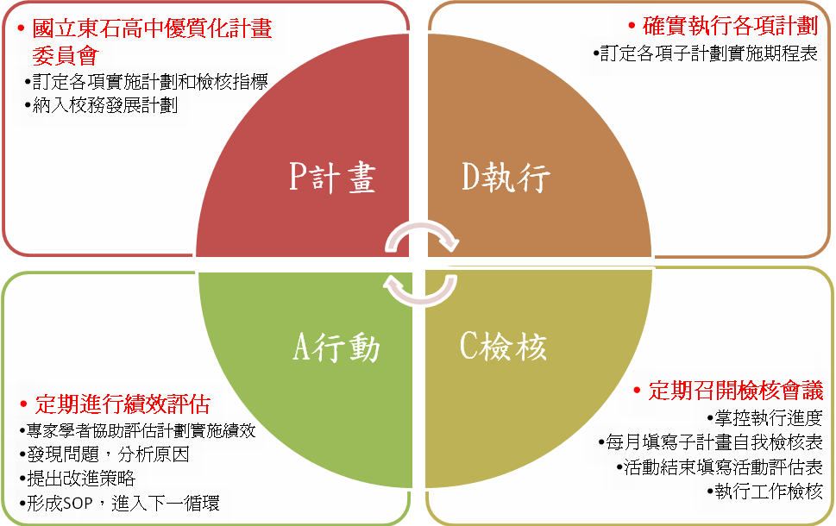

二、特色領航計畫執行與溝通之機制
(一)在第一年本校已成立「國立東石高中優質化計畫委員會」，由校長擔任召集人、教務主任擔任總幹事，各處室主任為當然委員並邀請各領域召集人、教師會理事長以及家長會長，共同參與本計畫各項事宜。本委員會就本計畫所擬定之各具體策略，研擬分年分期實施進度與檢核機制，委員會下再分為 3~4 個工作檢核小組，每一小組成員 3~5 人，依各成員與相關具體策略之屬性分工，每季透過自我檢核就全案執行程度及滿意狀況檢核一次，除提供相關部門與執行單位管考功能外，亦用以研商調整實施策略與進度參考。
(二)針對每個子計畫訂有「子計畫自我檢核表」，由每一個子計畫召集人會同協辦單位及參與教師每月定期針對辦理情形（含承辦單位、投入人力、活動期程、經費運用等）做自我檢核。最後針對每個子計畫中的每個活動則訂有「活動評估表」，由參與活動之師生在每一個活動結束後，針對活動目標、執行情形、受益對象、改進措施等，就質、量逐一檢視。

三、教師專業學習社群發展現狀
本校1/2以上教師參與教師專業社群，其發展目的除精進自身教學專業知能和豐厚教師生命內涵外，指導學生參加校內外數理、語文、技藝競賽更是教師專業學習社群蓬勃發展的重要助力。茲就本校目前教師專業學習社群發展現狀列表說明。
社群名稱 | 人數 | 參與教師 | 備註
技藝精進社群 | 15 | 劉丁銘、張協進、鄧世欽、吳東利、張淑貞  涂汀淵、曾獻堂、唐山林、陳柏妤、陳科仁  林全約、陳永德、吳怡蓉、蘇庭誼、張榮娟 | 指導學生參加技藝競賽成績優異。
語文精進社群 | 18 | 蔡玉琴、林惠珠、李玲瑤、陳慧娥、蕭瑋裕  蕭任婷、劉慧君、劉素華、辜榮賢、李曉青  林建勳、陳彥銘、陳明麗、陳雪如、周欣慧  邱素蜜、謝欣縈 | 指導學生參加語文競賽成績優異；蟬聯七年嘉義縣語文競賽第一名。
生命教育社群 | 8 | 張世宗、楊明杉、楊秋芳、林冠宇、黃韻嫻  陳慧娥、陳明麗、吳榮鐘 | 以豐厚生涯內涵和發展樂活生命特色活動宗旨
數理實驗班社群 | 10 | 李昌汶、李通榮、楊灝儀、連玉琪、黃炳華  蘇英裁、王建超、鄭志仁、張茂雄、林美莉 | 健全本校實驗班發展，並研發智學精進特色課程。
語文實驗班社群 | 9 | 蔡玉琴、林惠珠、李曉青、蕭瑋裕、蕭任婷  林建勳、林美莉 | 健全本校實驗班發展，並研發智學精進特色課程。

學校團隊動能經營
東石高中本身具備執行高中優質化輔助方案兩期程六年及第三期2年共八年之經驗，學校行政團隊、教師團體對方案之執行與運作，熟悉程度高，規劃能力強。此外，東石高中連續七年辦理全國總統教育獎遴選工作，也多年積極辦理均質化計畫，學校團隊動能強。東石高中於100年度評鑑九項中有六項獲一等、總評鑑成績二等，尤其在校長領導及行政管理均獲得一等，相信東石高中優異的表現不僅全校師生努力成果，更是透過七年高中優質化計畫努力成果。本校於103年第二期成果考核報告通過後，立即由校長擔任「第三期程優質化推動委員會」召集人，並召開多次全校性第三期程特色領航計畫撰寫，工作坊各子計畫團隊與各科教學研究會超過15次小型討論會，共同討論東石高中學生核心能力及永續發展的特色課程規劃，「第三期程優質化推動委員會」成員包括各處室主任、各計畫負責人及各方案組長，每月定期召開會議，討論並決議有關優質化相關事宜，而教務處則為優質化行政業務單位，相關行政人員與子計畫召集人為核心團隊，本校行政團隊以積極的態度和老師互動、了解需求，適時從旁協助社群的運作。並提供課程發展和執行中所需的行政支援，有效運用資源，健全管理系統，建立共享機制(如附圖)

本校教師資超過6成參加教師專業發展評鑑，教師能積極參與校內外各項進修研習活動，近五年研習時數由30增至近40小時，教師動能強、經驗豐富及具教育熱忱。本校自101學年度起推動教師專業社群，聘請國立嘉義大學王瑞燻教授蒞校講解專業社群之概念與運作模式，並鼓勵校內教師自發性成立專業社群。至今，本校教師已成立了4個跟領域專業社群，分別為「實驗班創意教學社群」、「東高教師影像讀書會社群」、「英文科差異化教學社群」及「生命教育教師社群」，職業科各科分別就各專業領域成立社群，各社群定期聚會及討論教學主題，以期發展學校特色教學課程。

校務會議
行政會報與各種委員會
優質化推動委員
課程發展委員會
核心團隊
教師教學專業社群
各科教學研究會
樂活生命美感人生
智學精進多元增能
技藝精進專題扎根
各處室

伍、學校自主管理

PDCA循環歷程的自主管理
(一)為確保本計畫之推展成效及品質，各計畫及活動推展皆採「制度化的管理」策略，強調「Plan規劃－Do執行－Check評估－Action行動」（PDCA）循環歷程，從規劃到執行，均持續評估、省思與調整再行動，以對執行歷程及成效進行全程之品質管理。
(二)成立「國立東石高中優質化計畫委員會」，由校長擔任召集人、教務主任擔任總幹事，各處室主任為當然委員並邀請各領域召集人、教師會理事長以及家長會長，共同參與本計畫各項事宜。本委員會就本計畫所擬定之各具體策略，研擬分年分期實施進度與檢核機制，委員會下再分為 3~4 個工作檢核小組，每一小組成員 3~5 人，依各成員與相關具體策略之屬性分工，每季透過自我檢核就全案執行程度及滿意狀況檢核一次，除提供相關部門與執行單位管考功能外，亦用以研商調整實施策略與進度參考。
(三)每一個子計畫均設計有「子計畫自我檢核表」，由每一個子計畫召集人會同協辦單位及參與教師每月定期針對辦理情形（含承辦單位、投入人力、活動期程、經費運用等）做自我檢核。最後針對每個子計畫中的每一個活動則設計有「活動評估表」，由參與活動之師生在每一個活動結束後，針對活動目標、執行情形、受益對象、改進措施等，就質、量逐一檢視。

組織

成立「國立東石高中優質化推動及自主管理工作小組」，由校長擔任召集人，成員包含各處室主任、秘書、家長代表、校友會、各學科召集人、學生代表等，並由教務主任擔任總幹事。每兩個月召開管考會議乙次。

國立東石高中優質化推動及自主管理工作小組
委員會職務 | 校內行政職務 | 姓名 | 職 掌
召集人 | 校長 | 楊長鉿 | 督導工作小組委員會之運作
總幹事 | 教務主任 | 李春安 | 負責計畫擬定、修訂、連繫、會議召開
執行秘書 | 優質化兼辦教師 | 蔡漢城 | 承召集人、總幹事指導，辦理本相關行政事宜
承辦人 | 教學組長 | 蕭瑋裕 | 行政處室之協調與計畫考核
委員 | 校友會理事長 | 周至雲 | 協助高中優質化推動相關事宜
委員 | 家長會會長 | 林文正 | 協助高中優質化推動相關事宜
委員 | 學務主任 | 王建超 | 協助高中優質化推動相關事宜
委員 | 主任教官 | 麥宜國 | 協助高中優質化推動相關事宜
委員 | 總務主任 | 吳明儒 | 協助高中優質化推動相關事宜
委員 | 實習主任 | 涂汀淵 | 協助高中優質化推動相關事宜
委員 | 圖書館主任 | 張世宗 | 協助高中優質化推動相關事宜
委員 | 人事室主任 | 王慧麗 | 協助高中優質化推動相關事宜
委員 | 主計室主任 | 謝惠珍 | 負責經費及會計事宜
委員 | 教師會代表 | 林東成 | 協助高中優質化推動相關事宜
委員 | 註冊組長 | 王世駿 | 協助高中優質化推動相關事宜
委員 | 設備組長 | 林東成 | 協助高中優質化推動相關事宜
委員 | 試務組長 | 李俊勇 | 協助高中優質化推動相關事宜
委員 | 訓育組組長 | 李昌汶 | 協助高中優質化推動相關事宜
委員 | 體育組長 | 許瓊美 | 協助高中優質化推動相關事宜
委員 | 機械科主任 | 賴國茂 | 協助高中優質化推動相關事宜
委員 | 電機科主任 | 鄧世欽 | 協助高中優質化推動相關事宜
委員 | 汽車科主任 | 曾獻堂 | 協助高中優質化推動相關事宜
委員 | 食品加工主任 | 黃淑婷 | 協助高中優質化推動相關事宜
委員 | 國文科召集人 | 陳慧娥 | 協助高中優質化推動相關事宜
委員 | 英文科召集人 | 李曉青 | 協助高中優質化推動相關事宜
委員 | 數學科召集人 | 王建超 | 協助高中優質化推動相關事宜
委員 | 社會科召集人 | 李智慧 | 協助高中優質化推動相關事宜
委員 | 自然科召集人 | 李通榮 | 協助高中優質化推動相關事宜
委員 | 藝能科召集人 | 林巖郡 | 協助高中優質化推動相關事宜
委員 | 學生代表 |  | 協助高中優質化推動相關事宜
委員 | 學生代表 |  | 協助高中優質化推動相關事宜

分工
（一）本工作小組就本計畫所擬定之各項具體策略，研擬分期、分年實施進度與檢核機制。
（二）工作推動小組，定期召開績效檢核會議，檢討實施成效、調整實施策略，並追蹤計畫執行進度，推動小組於期末填寫自主檢核表，自我檢核，檢討改進。

（三）104學年度各分項計畫主持人
總主持人：楊長鉿校長 | 計畫主持人 | 分項計畫內容 |  | 分項計畫  主持人 | 績效檢核  重點與指標
總主持人：楊長鉿校長 | 智學精進  多元增能  領航計畫  李春安老師 | A-1 | 數理扎根，科學卓越  ─科技創意特色課程 | 王建超老師  楊灝儀老師 | 三、學生學習  核心素養1-2、1-3
總主持人：楊長鉿校長 | 智學精進  多元增能  領航計畫  李春安老師 | A-2 | 語文練達，深耕閱讀  －鑑賞表達特色課程 | 蕭任婷老師  李曉青老師 | 三、學生學習  核心素養1-1、1-6
總主持人：楊長鉿校長 | 智學精進  多元增能  領航計畫  李春安老師 | A-3 | 固底扶弱，適性學習  －增能輔知特色課程 | 林冠宇老師 | 三、學生學習  核心素養1-1、1-6
總主持人：楊長鉿校長 | 樂活生命  邁向國際  領航計畫  林冠宇老師 | B-1 | 鼓動生命，讓愛遠傳  －管樂淨化特色課程 | 吳怡蓉老師 | 二、教學團隊  創新1-2
總主持人：楊長鉿校長 | 樂活生命  邁向國際  領航計畫  林冠宇老師 | B-2 | 豐厚生命，接軌世界  －運動增能特色課程 | 許瓊美老師 | 三、學生學習  適性揚才4-3
總主持人：楊長鉿校長 | 樂活生命  邁向國際  領航計畫  林冠宇老師 | B-3 | 親親自然，美感人生  －生命活化特色課程 | 林冠宇老師 | 三、學生學習  核心素養1-5
總主持人：楊長鉿校長 | 技藝精進  築夢生涯  領航計畫  涂汀淵老師 | C-1 | 技能精進，卓越領航  －金手培訓特色課程 | 謝孝順老師 | 三、學生學習  核心素養1-4
總主持人：楊長鉿校長 | 技藝精進  築夢生涯  領航計畫  涂汀淵老師 | C-2 | 創新學習，共享領航  －專題扎根特色課程 | 羅正杰老師 | 三、學生學習  適性揚才4-1~4-5
總主持人：楊長鉿校長 | 十二年國教前導學校試行計畫  李春安主任 | D-1 | 山海探索體驗課程  生命跨領域專題課程 | 李春安主任 | 二、教學團隊協作2-1，2-2，2-3
總主持人：楊長鉿校長 | 整體資源投入與管控 |  |  | 謝惠珍主任

(四)105學年度各分項計畫主持人
總主持人：楊長鉿校長 | 計畫主持人 | 分項計畫內容 |  | 分項計畫  主持人 | 績效檢核  重點與指標
總主持人：楊長鉿校長 | 新課綱新課程轉銜計畫  李春安主任 | A-1 | 107課綱重點課程特色課程規畫 | 林東成組長
總主持人：楊長鉿校長 | 新課綱新課程轉銜計畫  李春安主任 | A-2 | 協同課程與教師增能 | 張世宗主任
總主持人：楊長鉿校長 | 新課綱新課程轉銜計畫  李春安主任 | A-3 | 核心小組發展總  體課程計畫 | 楊長鉿校長
總主持人：楊長鉿校長 | 樂活生命  邁向國際  領航計畫  林冠宇老師 | B-1 | 鼓動生命，讓愛遠傳  －管樂淨化特色課程 | 李昌汶組長 | 二、教學團隊  創新1-2
總主持人：楊長鉿校長 | 樂活生命  邁向國際  領航計畫  林冠宇老師 | B-2 | 豐厚生命，接軌世界  －運動增能特色課程 | 許瓊美組長 | 三、學生學習  適性揚才4-3
總主持人：楊長鉿校長 | 樂活生命  邁向國際  領航計畫  林冠宇老師 | B-3 | 遇見卓越，親近生命  --生命活化特色課程 | 林冠宇老師 | 三、學生學習  核心素養1-5
總主持人：楊長鉿校長 | 技藝精進  築夢生涯  領航計畫  涂汀淵老師 | C-1 | 技能精進，卓越領航  －金手培訓特色課程 | 鄧世欽主任 | 三、學生學習  核心素養1-4
總主持人：楊長鉿校長 | 技藝精進  築夢生涯  領航計畫  涂汀淵老師 | C-2 | 創新學習，共享領航  －專題扎根科技整合教學 | 賴國茂主任 | 三、學生學習  適性揚才4-1~4-5
總主持人：楊長鉿校長 | 整體資源投入與管控 |  |  | 謝惠珍主任

陸、經費配置和資源運用整合
一、經費配置:
國立東石高級中學高中優質化特色領航三年經費編列總表
【103~105會計年度】表y-1 單位:千元

105學年度 東石高中優質化年度經費編列檢核表(表Y-2)
單位:仟元

備註:105學年度各子計畫年度經費編列表請參見附件四。

- 資源運用整合:

（一）潛在課程
長期與朴子刺繡館、世界展望會、聖心教養院、敏道家園、朴子扶輪社、嘉義救國團、白荷陶坊和樸仔腳教育基金會等單位合作，配合適當活動，期能由實踐中讓學生獲得更多課本外的體驗。

（二）弱勢扶助
近五年來皆可獲熱心校友、社會善心人士及宗教團體等提供捐款，每年約100萬，提供弱勢學生積極扶助。

（三）職涯探索:邀請大學教授、業界從業人員、具備相關工作經驗之傑出校友，提供學生對於未來世界脈動有更清晰的認識和趨勢掌握，進而能夠培養全方位的觀點，反思自身的學習方向。

柒、跨校聯盟與交流
一、跨校聯盟:
（一）辦理與策略聯盟大學校院交流活動
1.尋求與大學形成「策略聯盟」關係，並進行實質交流和資源共享。
2.敦聘策略聯盟大學相關科技教授擔任本校各學科及職業類科之顧問，協助教師專業成長相關事宜。
3.透過策略聯盟大學開設「菁英課程」，讓本校在各學科有優異表現的學生能拓展該領域的專業知能，有更卓越的學習表現和研究成果。

（二）辦理與高中職學校交流活動
1.與同類型子計畫之高中優質化學校之校際交流與觀摩，透過專業社群的經驗分享，讓彼此視野更寬闊，教學內容更生動活潑內涵豐富。
2.與社區高中職夥伴學習群，定期舉辦研習，汲取新知，豐富教學。
3.合辦學生生命教育體驗活動和學習成果發表會。

（三）將辦理與社區國中交流活動
1.持續辦理「第七屆東高盃學科能力競試」，並規劃辦理數理和語文學習營隊，在社區中形成一股數理和語文學習風氣，提高學生學習表現。
2.針對學區國中教師在適性輔導及各學科上之需求，安排研習講座，除學習新的專業知能外，更透過觀摩分享，達到資源共享的效益。
3.對學生辦理職涯規畫技藝教育參訪體驗、特色班級成果展和生涯輔導講座。

（四）策略聯盟大學校院
國立高雄應用科技大學、國立臺中教育大學、國立澎湖科技大學、長榮大學、真理大學、臺灣首府大學、稻江科技暨管理學院、南華大學、亞洲大學、大葉大學、明道大學、遠東科技大學、吳鳳科技大學、中州科技大學、建國科技大學等。

（五）大學協助高中優質化專案合作大專校院
國立中正大學、國立嘉義大學、南華大學、稻江科技暨管理學院。

（六）優質化交流學校
國立善化高中、國立旗美高中、國立嘉義高中、國立嘉義女中、國立新豐高中、國立北港高中、國立新營高中、國立成功商水、國立岡山農工。

（七）管樂聯盟學校
嘉義縣市各國中管樂隊

（八）技藝教育夥伴學校
嘉義縣各國中技藝班

二、跨校交流意象圖

策略聯盟大學

鄰近社區國中
管樂隊、技藝教育班
第三期特色領航高中優質化學校交流與觀摩
高中職夥伴
交流學習群
樸石風華
優質東高

捌、經營計畫書附件
(一)學校基本資料表
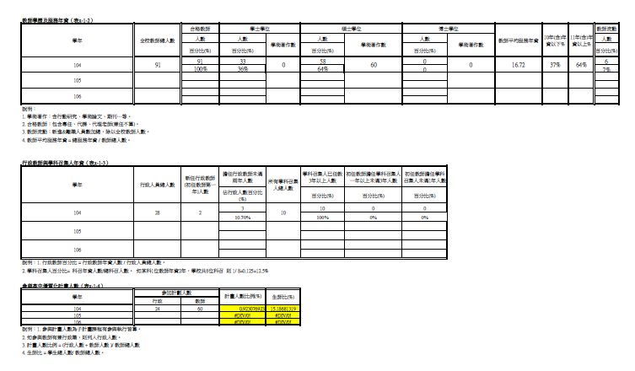

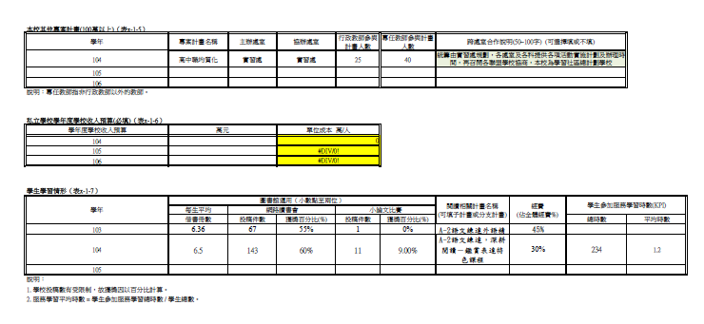

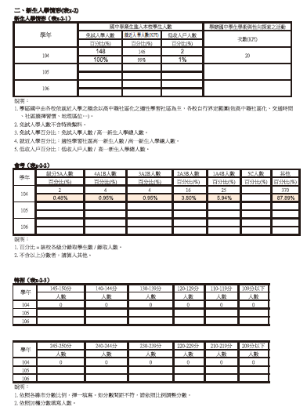
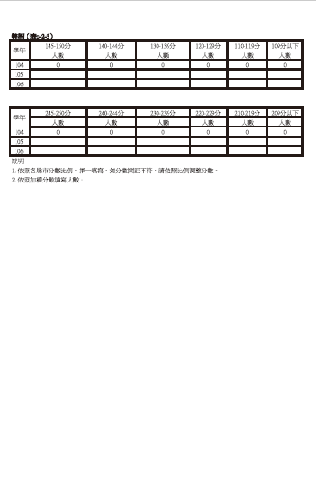

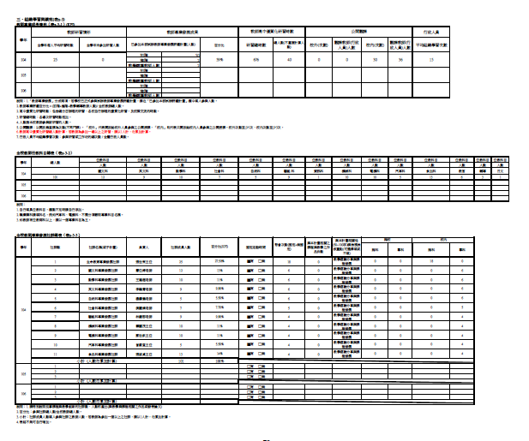
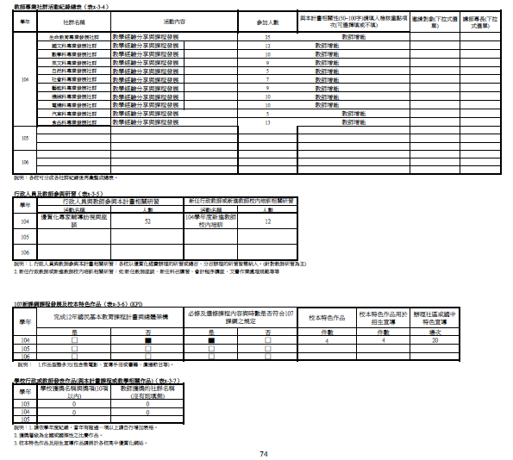

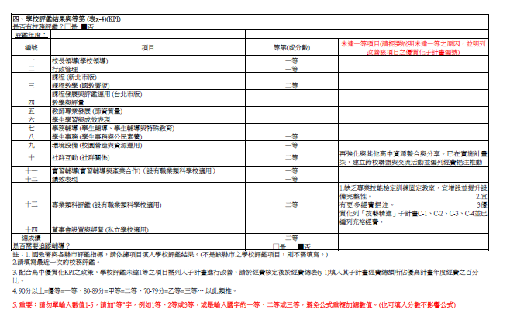

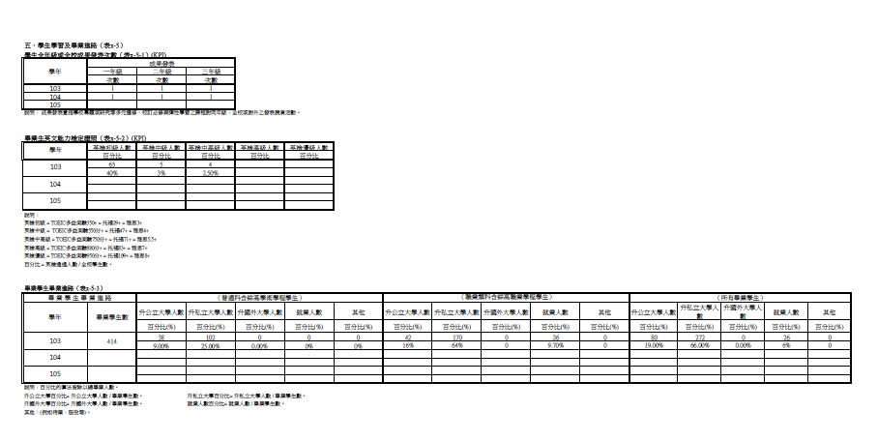

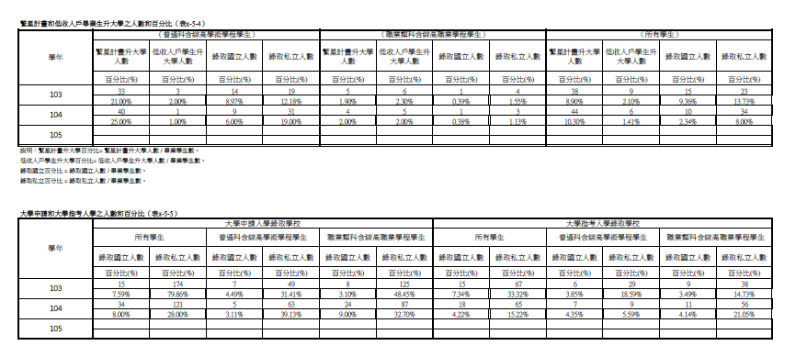

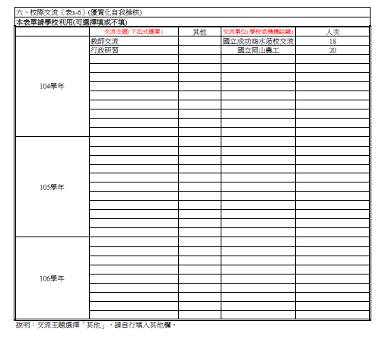
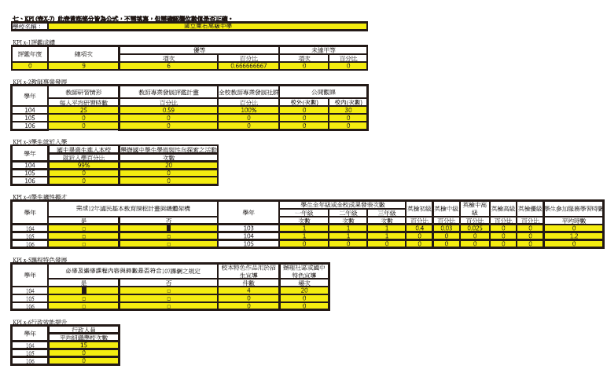

(二)三年經費編列總表
【103~105會計年度】表y-1 單位:千元

(三)105學年度經費檢核表
105學年度 東石高中優質化年度經費編列檢核表(表Y-2) 單位:仟元

(四)子計畫上下學期經費編列概算表
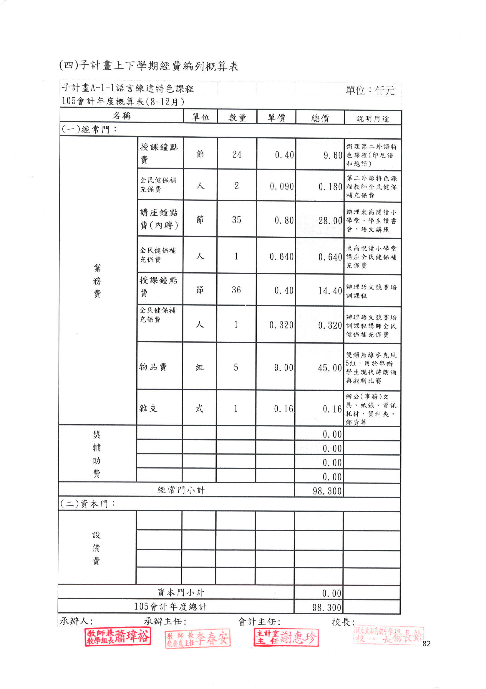
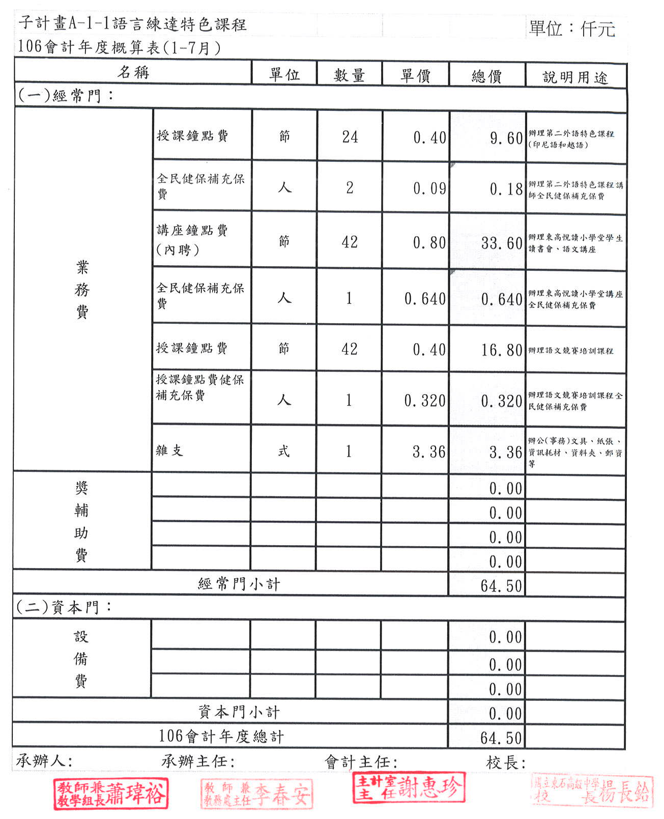

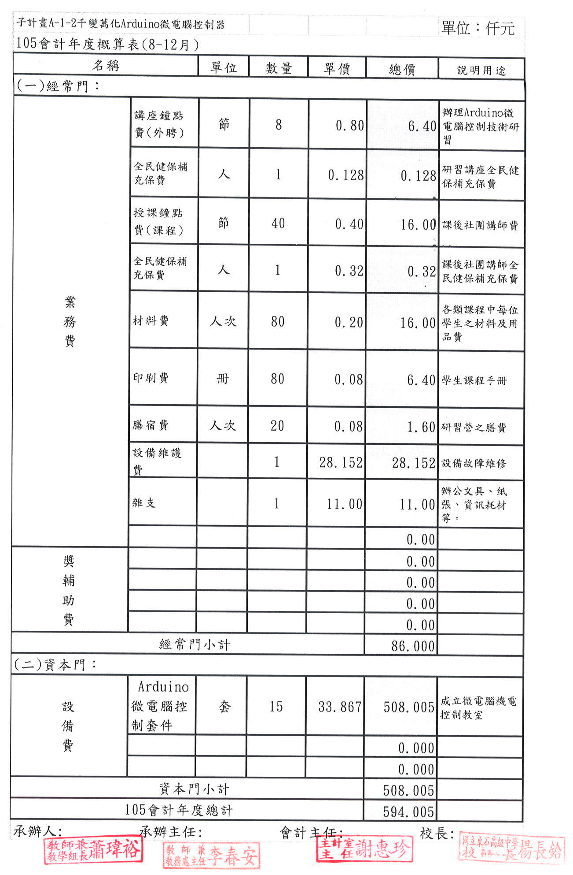

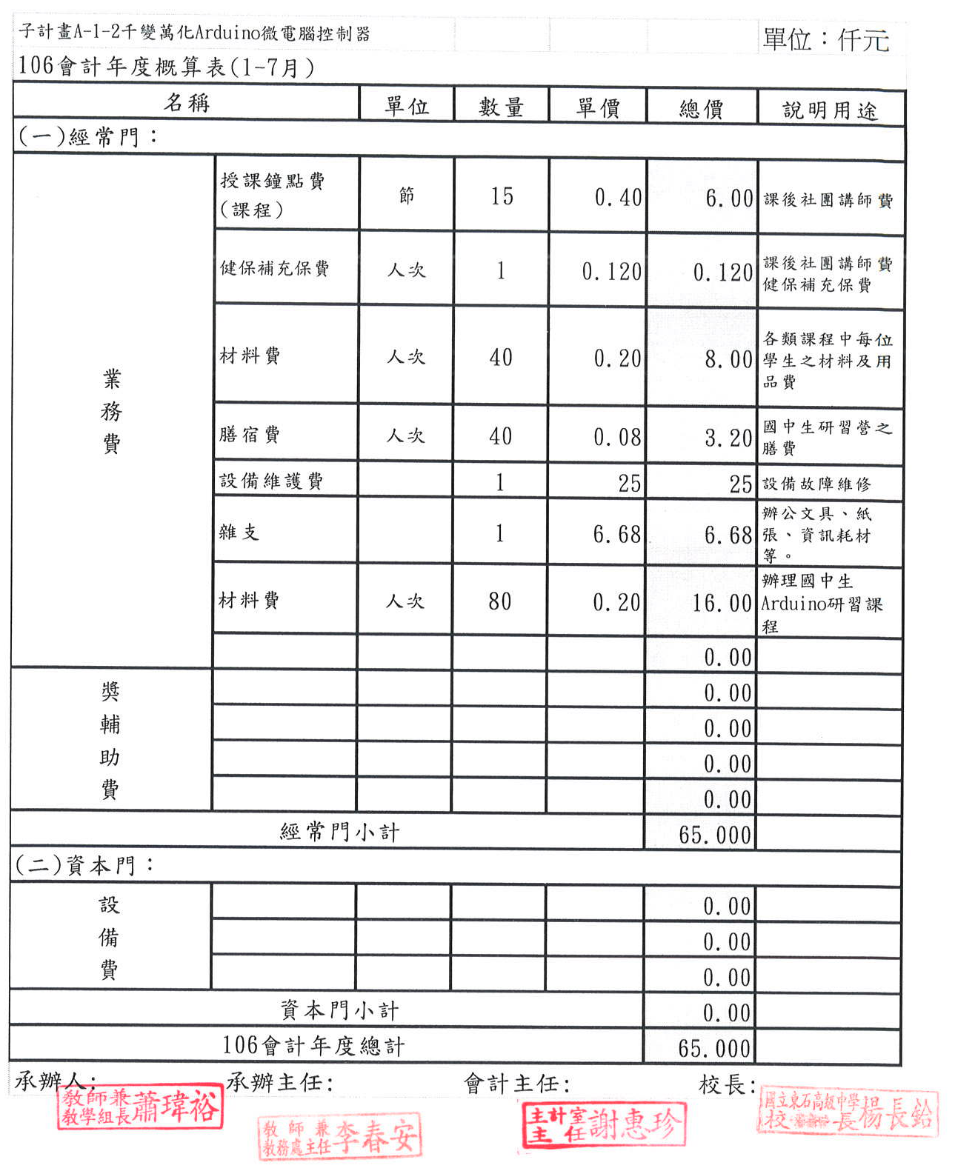

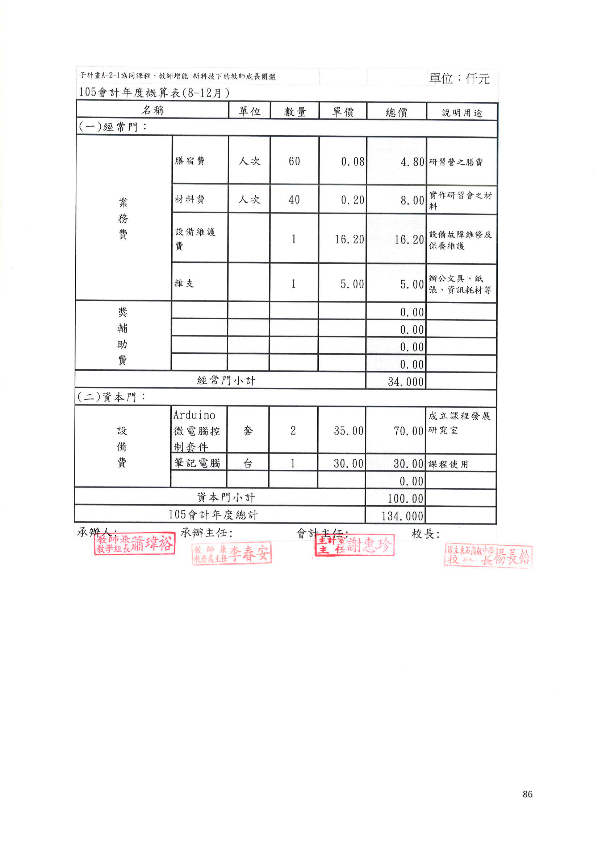

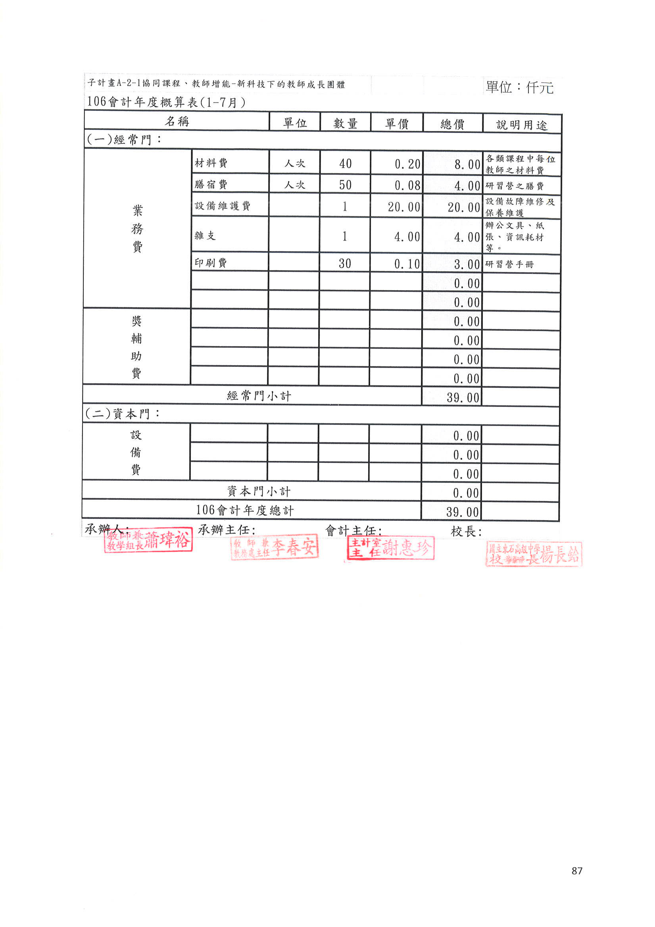

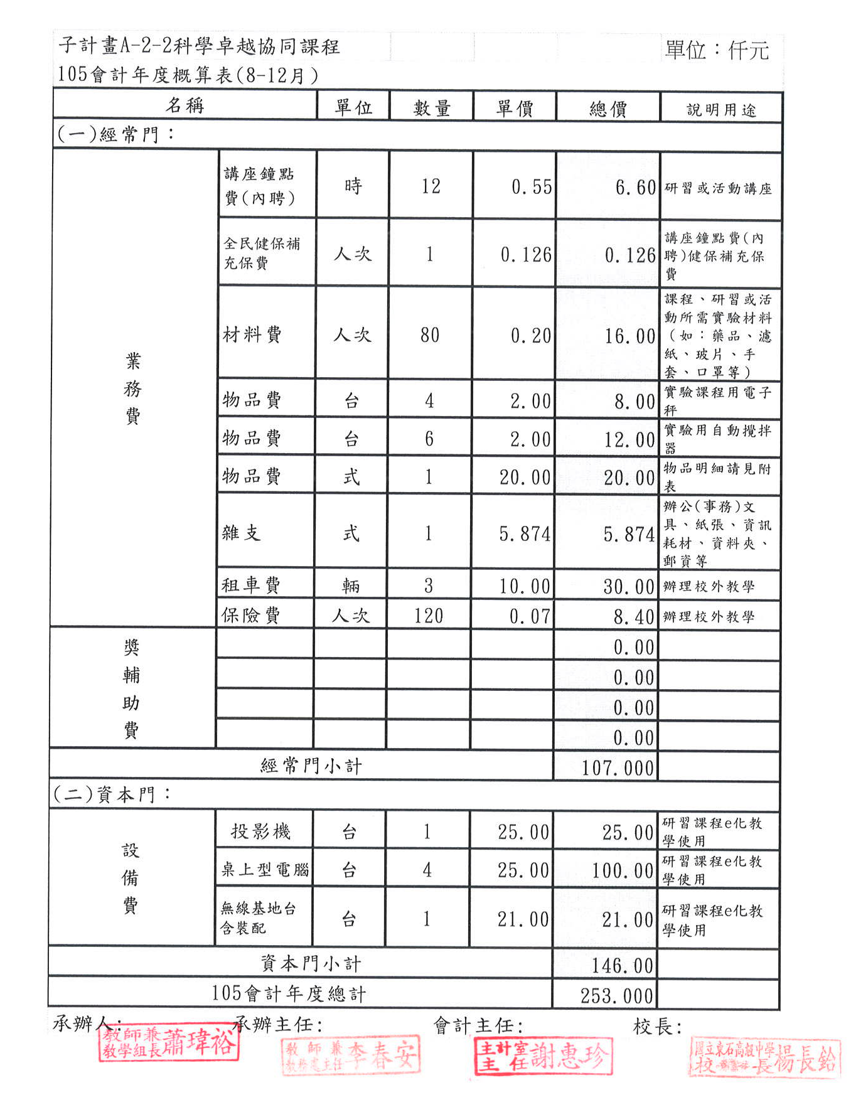

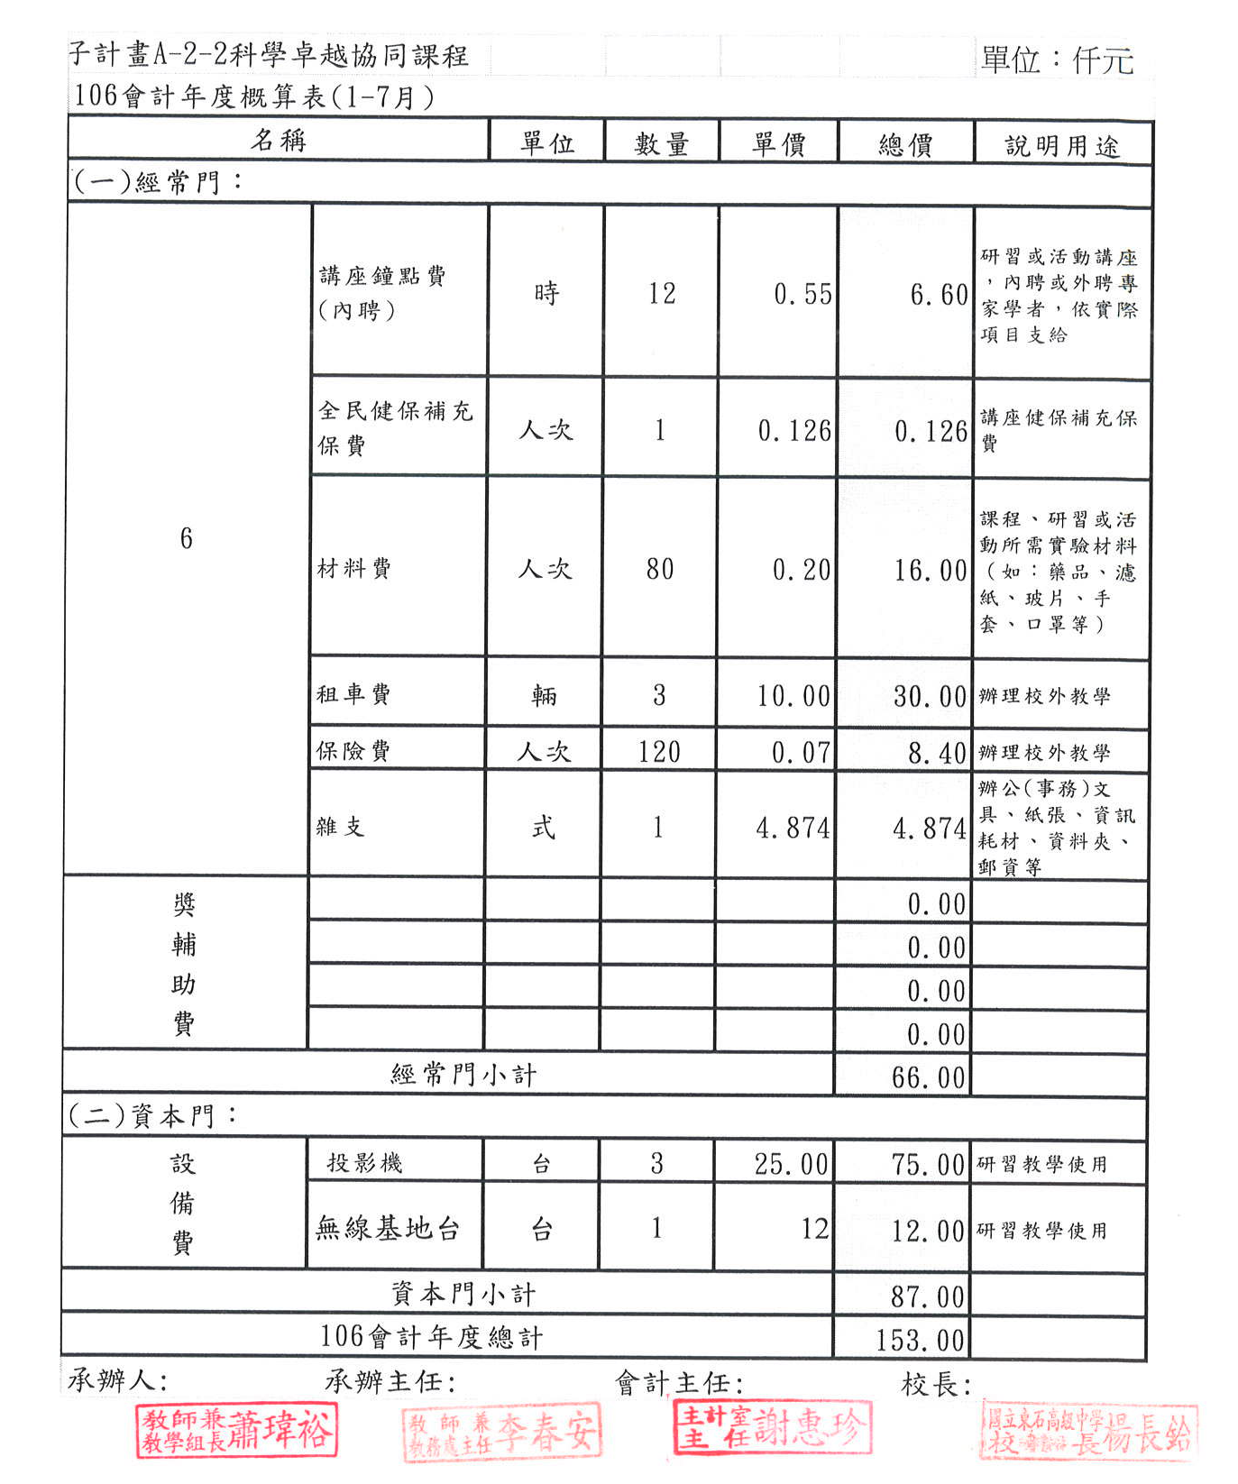

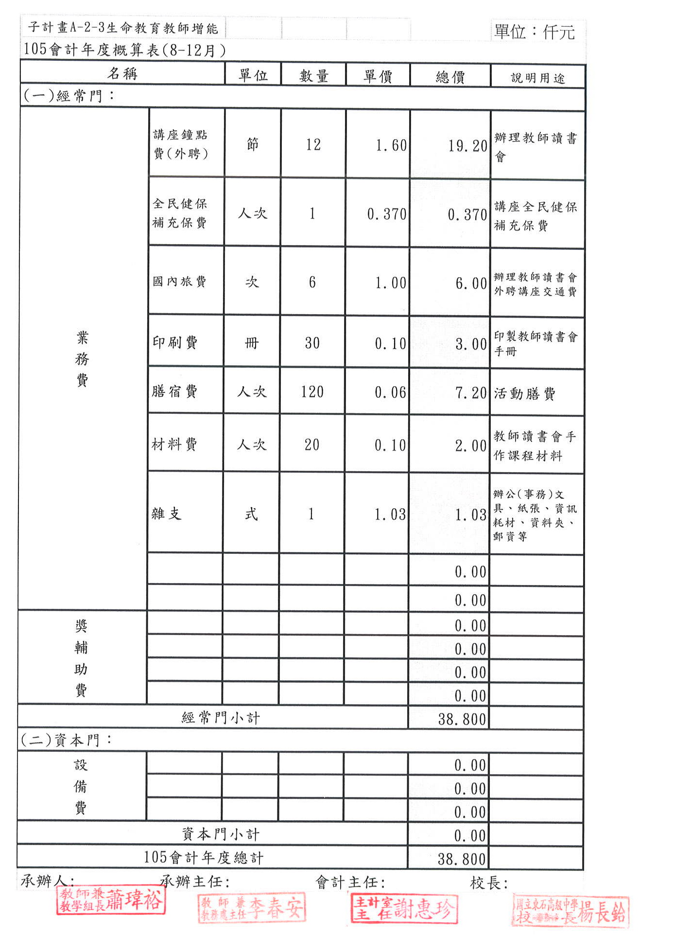

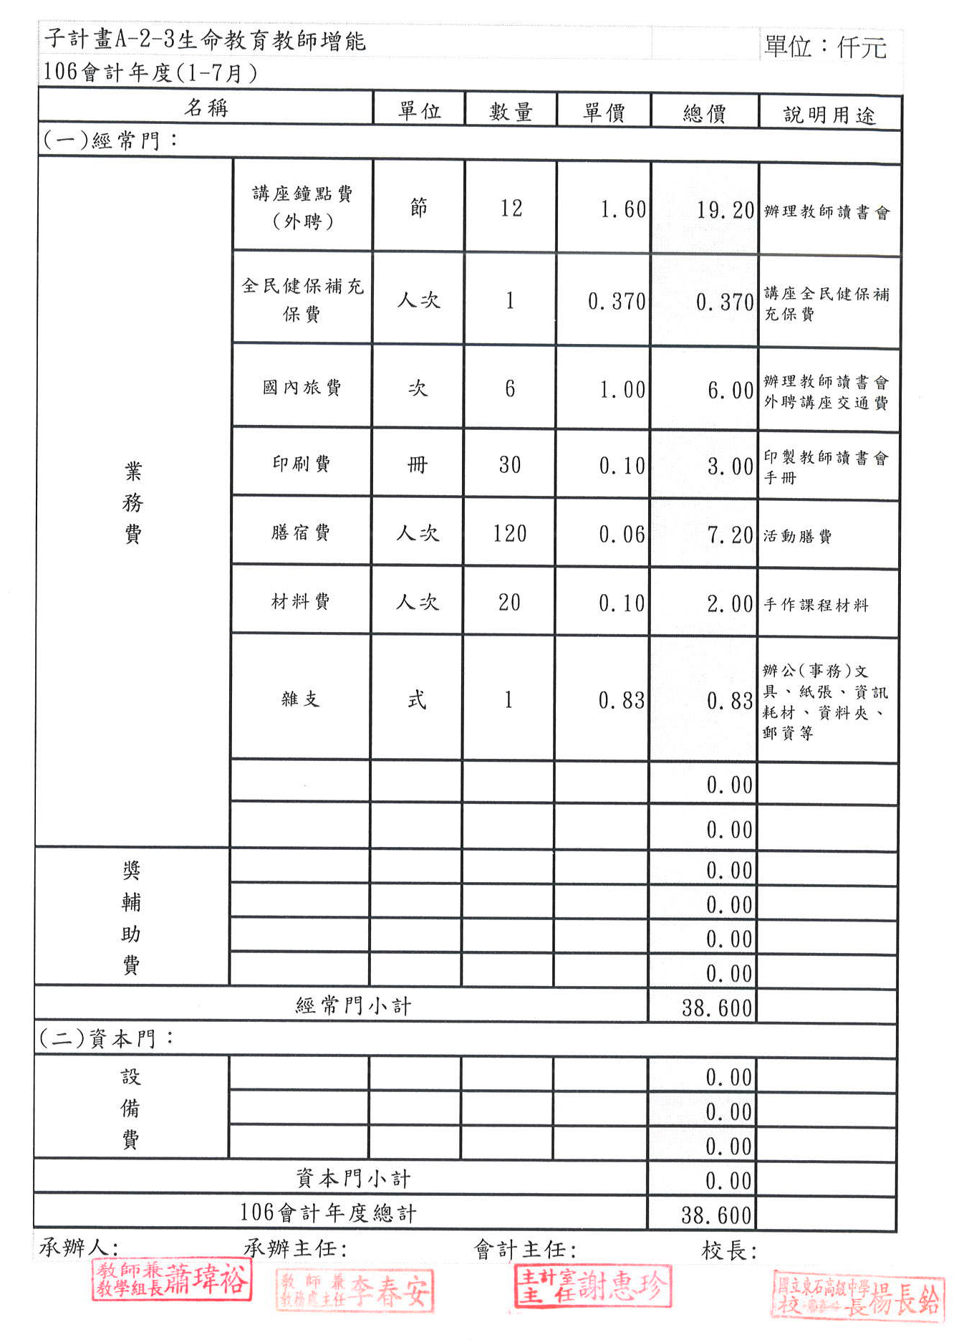

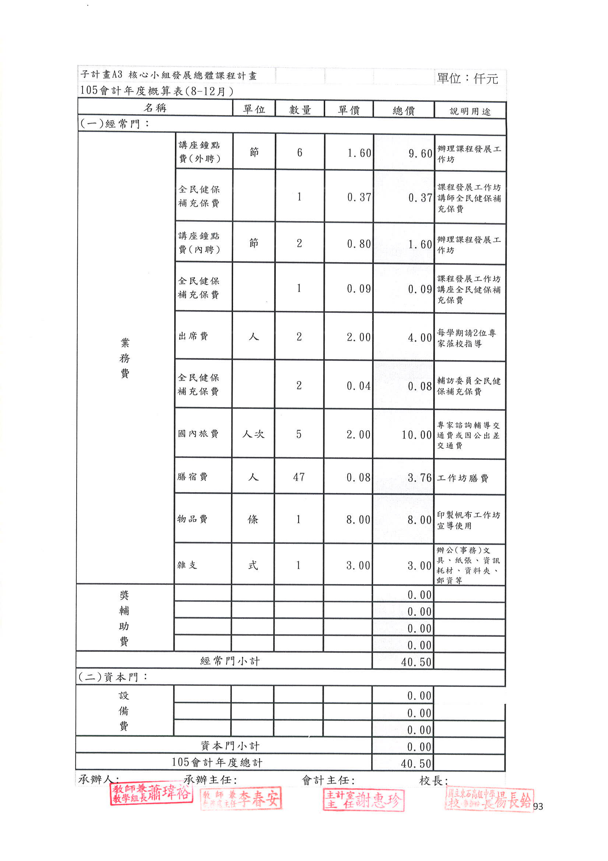
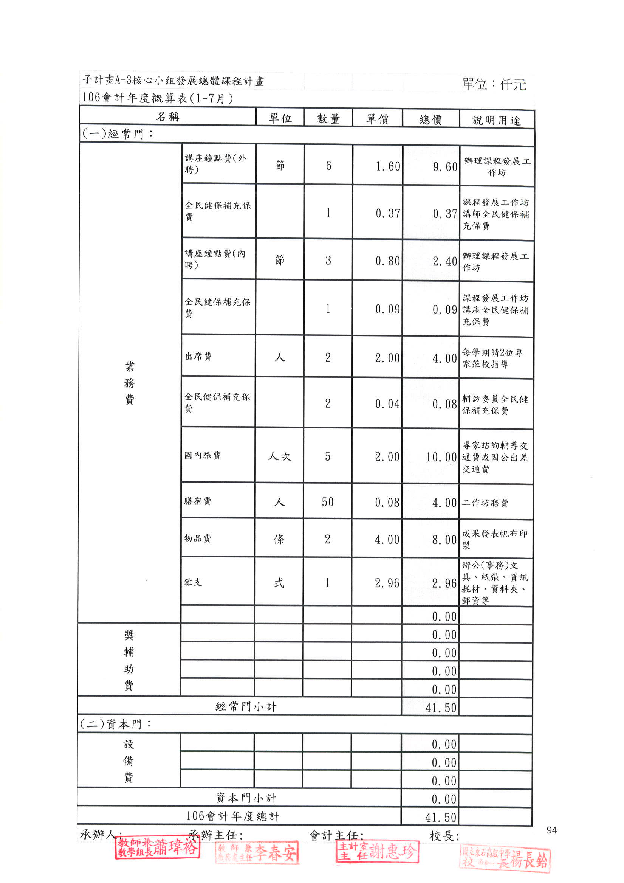
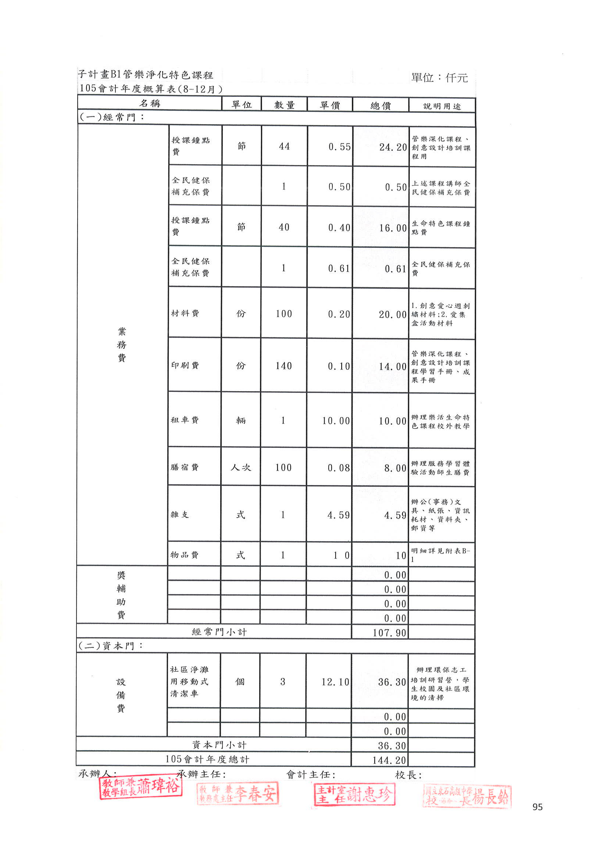
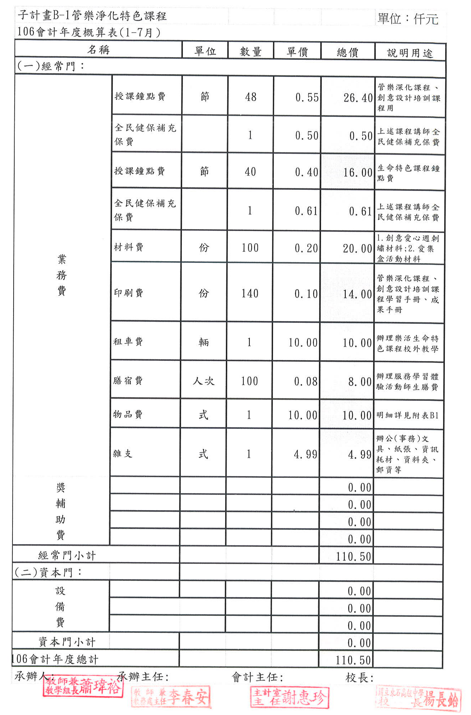

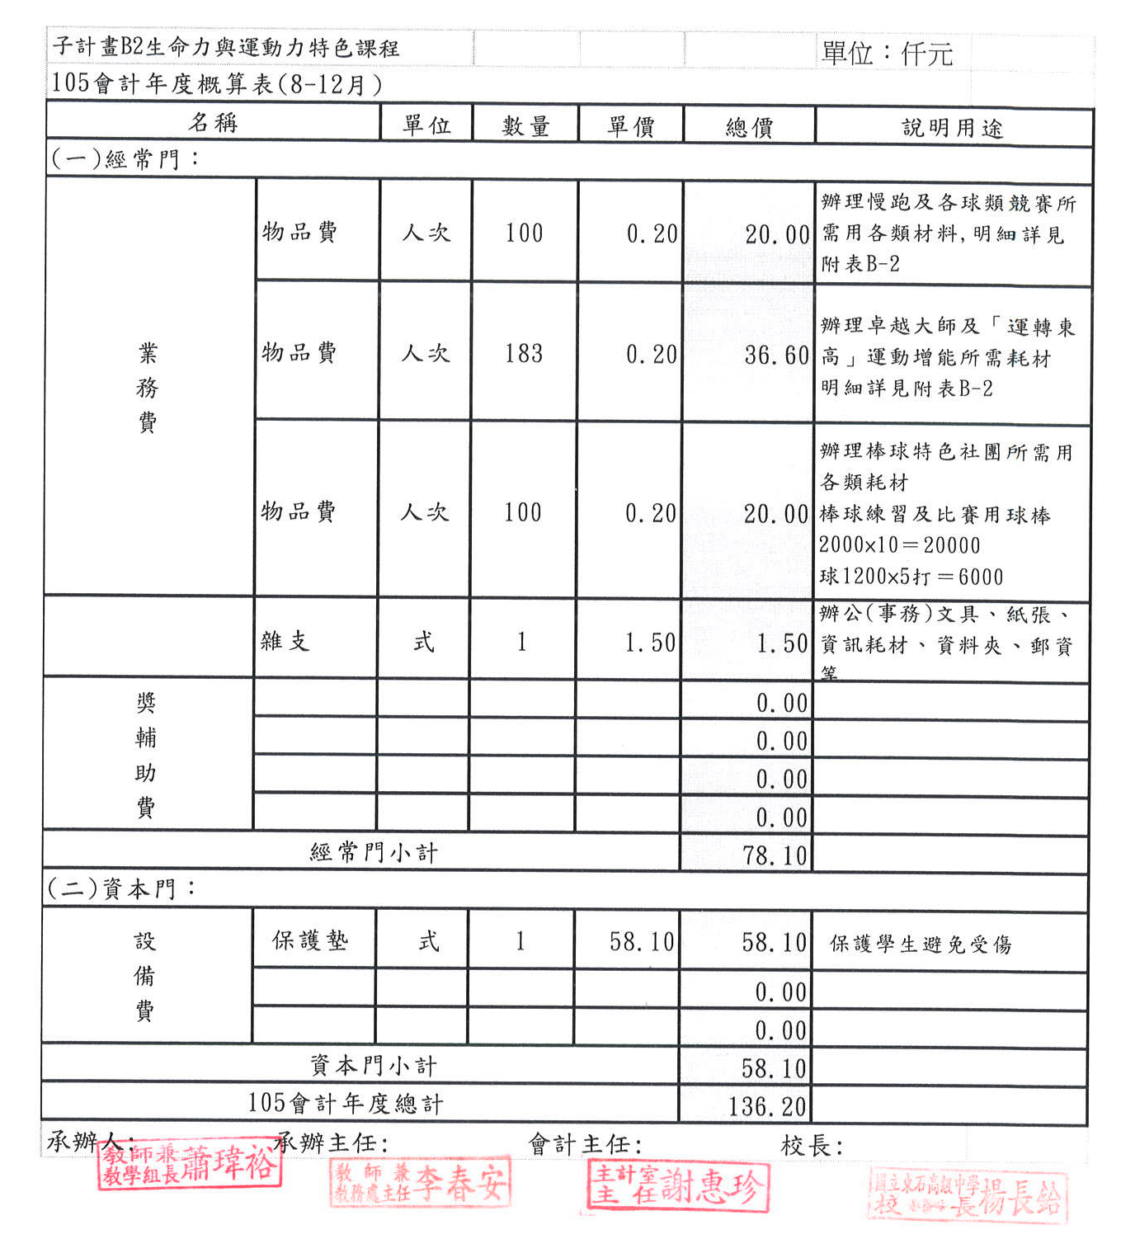

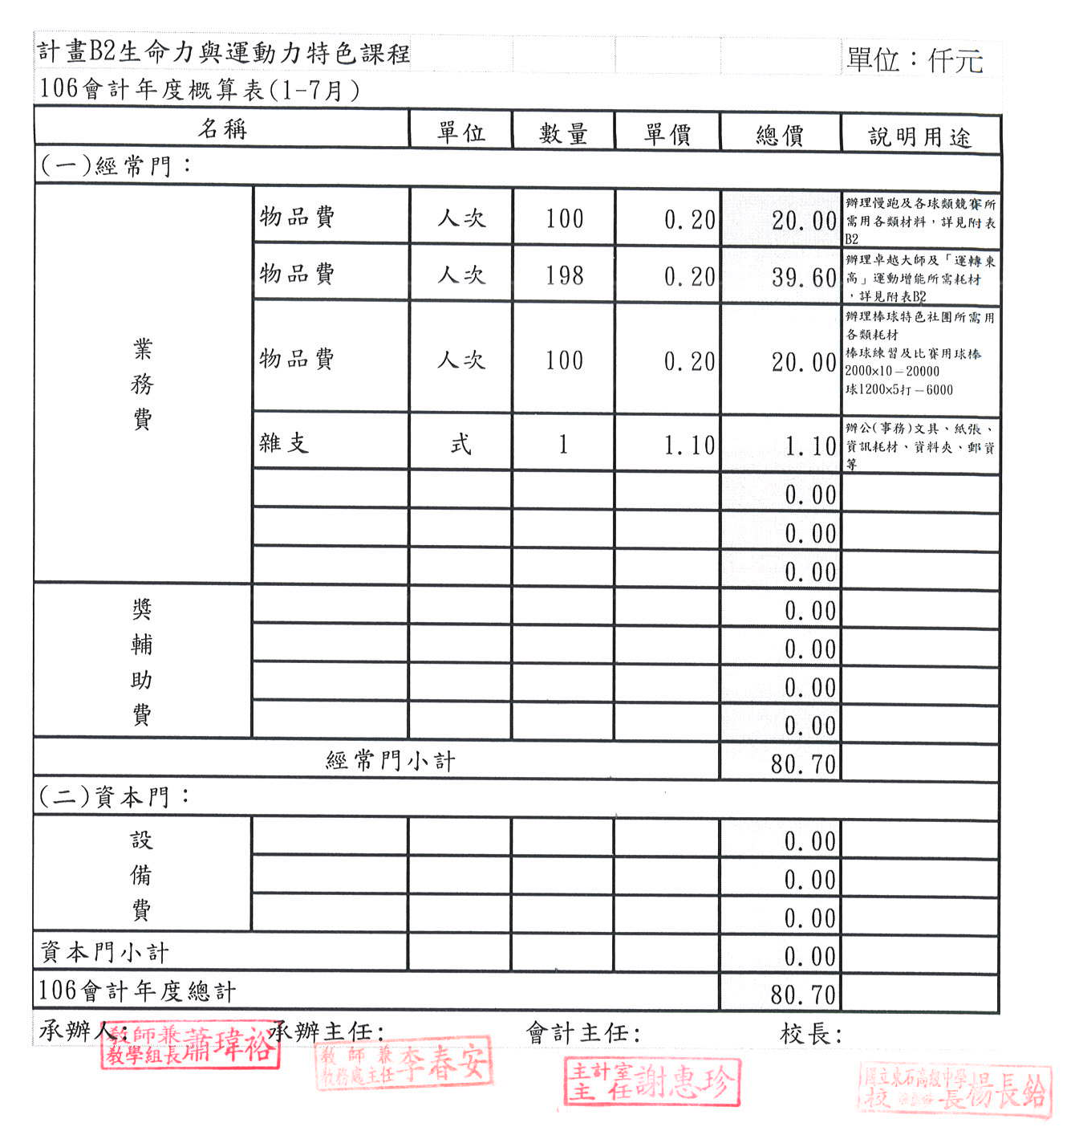

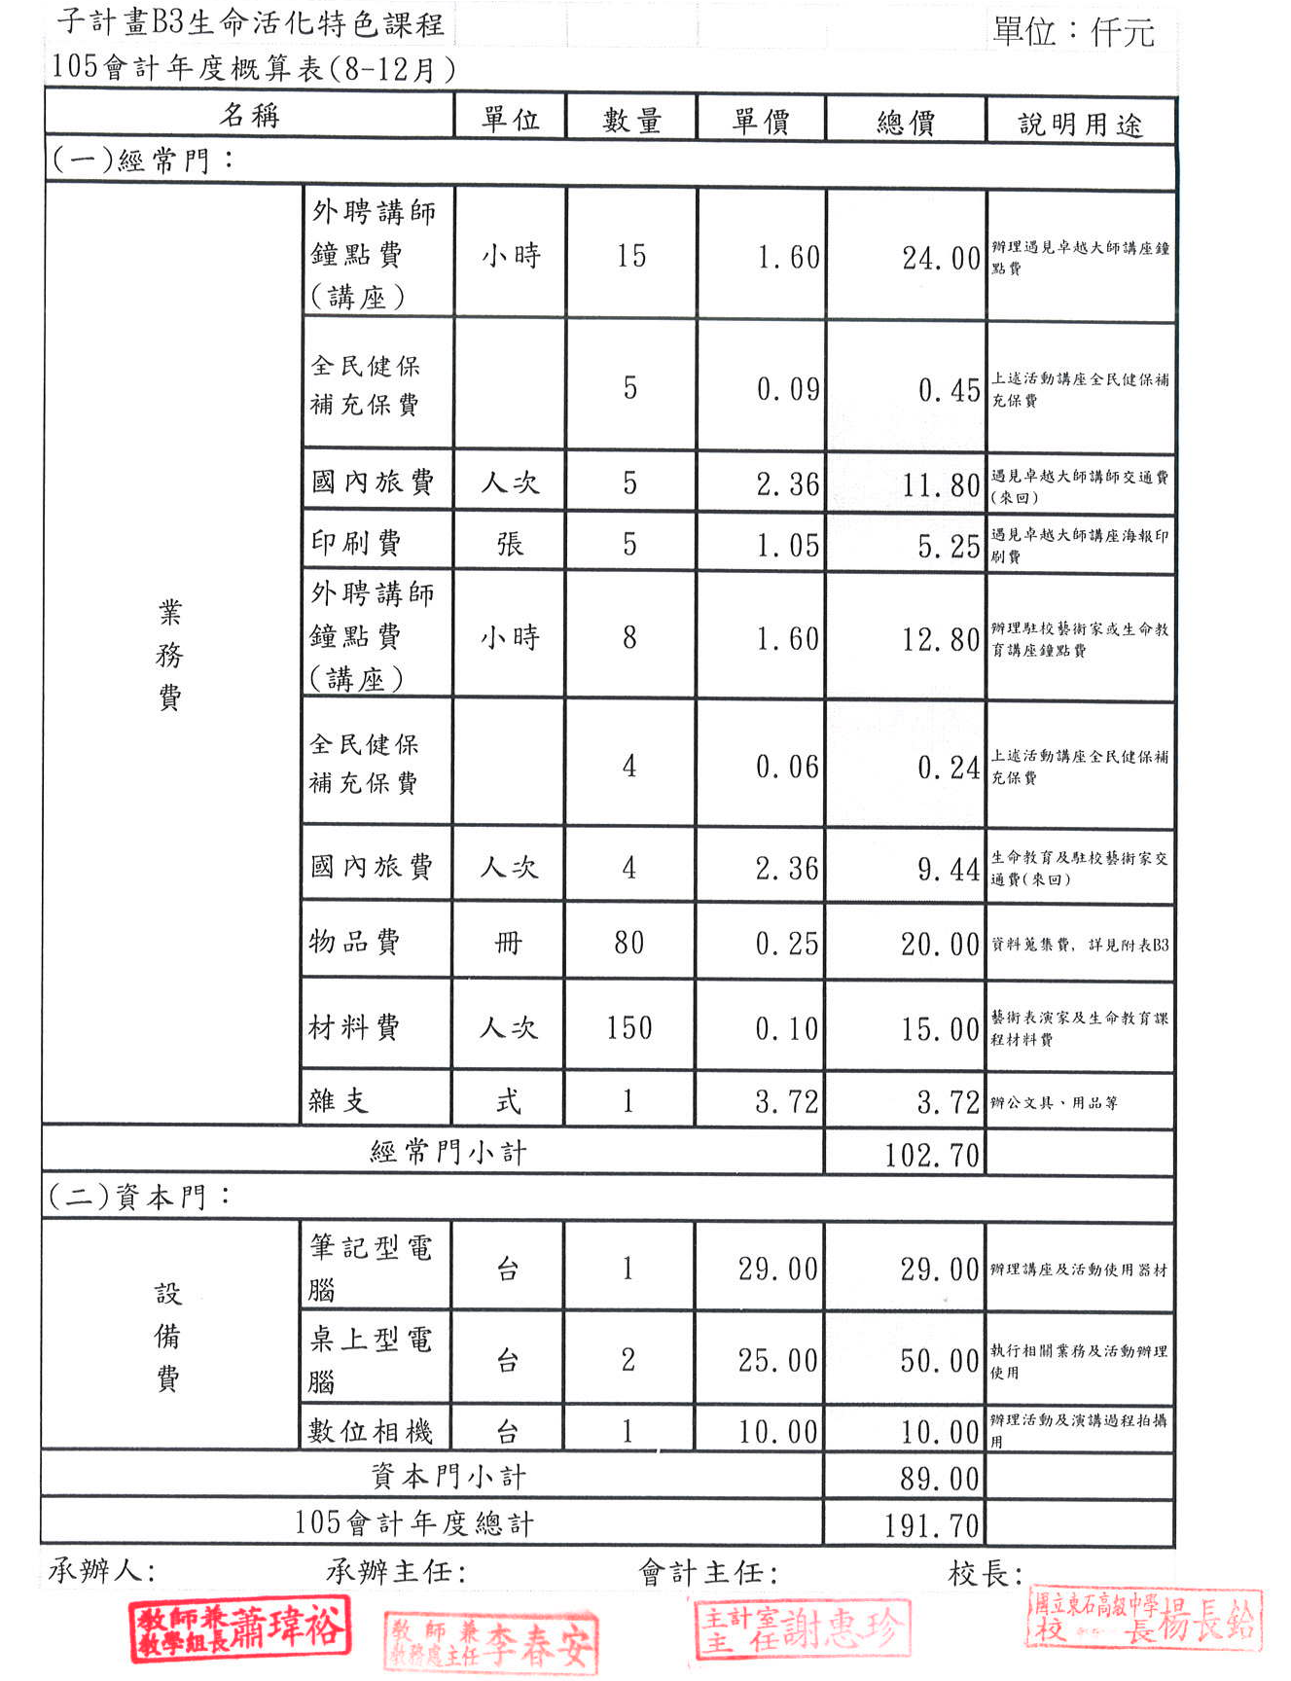

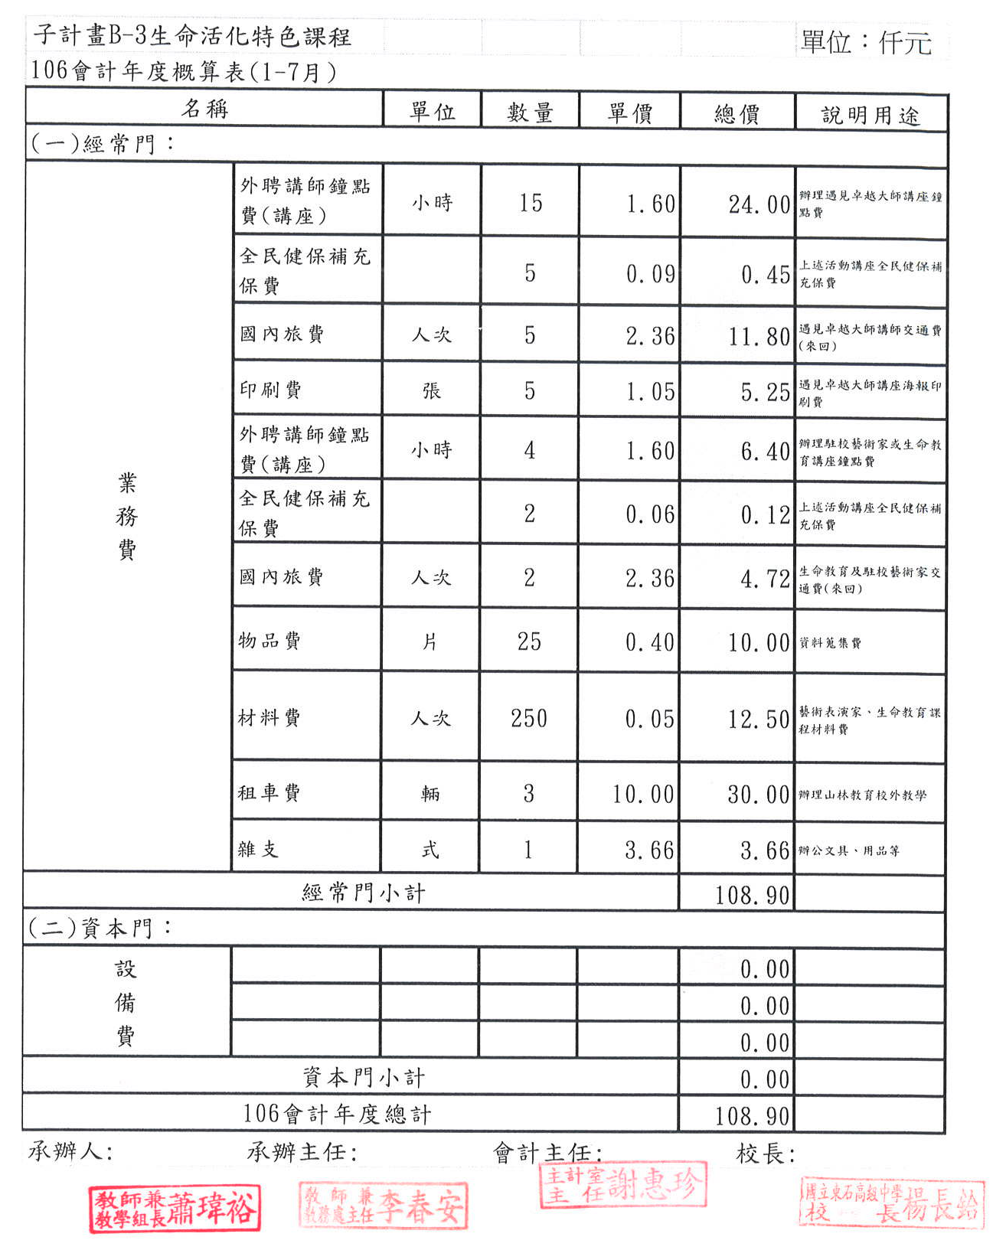

子計畫B3 105會計年度資料蒐集費明細表
序號 | 中文品名 | 出版社 | 小計
1 | 你所煩惱的事，有九成都不會發生 | 春天出版社 | 195
2 | 活得興高采烈 | 時報出版 | 225
3 | 寵物通心術：62個通心術練習大公開 | 橡實文化 | 240
4 | 總裁是個賠錢貨：棄犬泥褲遇到愛 | 時報出版 | 210
5 | 怦然心動的人生整理魔法 | 方智 | 188
6 | 沒人像我一樣在乎你：那些藏在心裡不說的事 | 布克文化 | 210
7 | 表白：那些說不出口的話 | 時報出版 | 210
8 | K2峰：天堂之門與雪巴人的故事 | 紅樹林 | 293
9 | 廢物女友：對不起，我不是故意的。 | 時報出版 | 210
10 | 練習問自己：關於我，Me&Myself | 大田 | 210
11 | 我想傾聽你：懂得傾聽，學會不過度涉入，讓我們用更自在的陪伴豐富彼此 | 遠流 | 225
12 | 七個讓愛延續的方法：兩個人幸福過一生的關鍵秘訣 | 遠流 | 210
13 | 如何快樂：關於愛、性，與青春的迷惘 | 時報出版 | 240
14 | 凝視死亡：一位外科醫師對衰老與死亡的思索 | 天下文化 | 285
15 | 改變說話順序，輕鬆說服各種人 | 核果文化 | 210
16 | 拋開過去，做你喜歡的自己：阿德勒的「勇氣」心理學 | 方舟文化 | 195
17 | 你要去相信，沒有到不了的明天 | 發現文化 | 239
18 | 沒經驗，是你最大優勢 | 商周出版 | 240
19 | 臺灣 沒說你不知道：生活在這塊土地的你可以拿來說嘴的七十則冷知識 | 尖端 | 210
20 | 羅輯思維：成大事者不糾結 | 天下文化 | 248
21 | 翻轉醫療 | 商周出版 | 248
22 | 文案力：如果沒有文案，這世界會有多無聊？ | 天下文化 | 248
23 | 因為妳，夢想啟動：菜鳥奶爸追夢記 | 大田 | 285
24 | 這一次，你該捨不得的是自己 | 商周出版 | 270
25 | 每天來點負能量：失落的壞話經典，負負得正的人生奧義 | 時報出版 | 240
26 | 未來預演：啟動你的量子改變 | 地平線文化 | 338
27 | 琅琊榜【典藏套書版】 | 月之海 | 841
28 | 故宮90話：文化的政治力，從理解故宮開始 | 典藏藝術家庭 | 338
29 | 李家同為台灣加油打氣：台灣值得我們驕傲 | 五南 | 300
30 | 好老師的課堂上會發生什麼事？探索優秀教學背後的道理！ | 經濟新潮社 | 285
31 | 2025無齡世代：迎接你我的超高齡社會 | 天下生活 | 300
32 | 這輩子你一定要懂的法律常識：50大案例教你自保絕招、看穿法律陷阱、不再吃悶虧 | 今周刊 | 240
33 | 我這樣是不是有病？：你不可不知的變態心理學 | 本事出版社 | 263
34 | 上一堂最好玩的韓國學：政大超人氣教授帶你從韓劇看韓國社會、政治、外交與兩韓關係 | 先覺 | 248
35 | 半衰期：車諾比核災30周年紀實 | 引號文創工作室 | 315
36 | 你過的，是誰的人生？：如實長出生命力量的5種鍛鍊 | 究竟 | 218
37 | 英派：點亮台灣的這一哩路 | 圓神 | 225
38 | 我決定簡單的生活：從斷捨離到極簡主義 - | 三采 | 240
39 | 學著，好好愛：台大超人氣「愛情社會學」精華 | 三采 | 256
40 | 人生每件事，都是取捨的練習 | 遠流 | 240
41 | 阿德勒心理學講義The Science of Living | 經濟新潮社 | 256
42 | 給回來的旅行者：人生，才是你的正職 | 天下雜誌 | 210
43 | 堅持求勝：林智勝的棒球人生〈增訂版〉 | 天下文化 | 285
44 | 絕美日本：我最想讓你知道的事 | 天下文化 | 285
45 | 下流老人：即使月薪5萬，我們仍將又老又窮又孤獨下流老人 | 如果出版社 | 210
46 | 解憂雜貨店 | 皇冠 | 263
47 | 挑戰，巔峰之後 | 商周出版 | 293
48 | 把你的名字曬一曬 | 三采 | 248
49 | 管教的勇氣：該管就要管，你要幫孩子變得更好 | 時報出版 | 240
50 | 練習，喜歡自己：一天一點，比昨天更喜歡今天的自己 | 三采 | 240
51 | 如何讓人喜歡我：前FBI探員教你如何影響別人、營造魅力、贏得好感、開啟「好人緣開關」！ | 遠流 | 195
52 | 跟任何人都可以用英文聊天：1天1堂英文課，30天融入老外生活圈 | 懶鬼子英日語 | 262
53 | 你的夢想就是最棒的存錢筒（隨書附贈DIY夢想存錢筒） | 方智 | 256
54 | 今天：366天，每天打開一道門 | 格林文化 | 743
55 | 不窮忙，年輕夫妻的五堂千萬致富課 | 大立文創企業股份有限公司 | 225
56 | 遇見你之前(電影【我就要你好好的】原著)Me Before You | 馥林文化 | 240
57 | 整理，讓我脫胎換骨：讓生活變輕盈、更豐富的4週變身計畫（內含4週脫胎換骨變身小手帳） | 三采 | 270
58 | 年輕不老，老得年輕：劉墉寫給中老年人的勵志處世書 | 聯合文學 | 210
59 | 情緒之書：156種情緒考古學，探索人類情感的本質、歷史、演化與表現方式The Book of Human Emotions | 木馬文化 | 338
60 | 為什麼這樣工作會快、準、好：全球瘋行的工作效率升級方案，讓你的生活不再辛苦，工作更加省時省力 | 大塊文化 | 285
61 | 謝謝你來當我的寶貝 | 大好書屋 | 188
62 | 心念：25堂從情緒引導學習的內在課程 | 寶瓶文化 | 225
63 | 那些電影教我的事：那些一個人的事、兩個人的事，關乎人生的100件事 | 商周出版 | 210
64 | 驚人習慣力：做一下就好！微不足道的小習慣創造大奇蹟 | 三采 | 195
65 | 穀倉效應：為什麼分工反而造成個人失去競爭力、企業崩壞、政府無能、經濟失控？ | 三采 | 315
66 | 鍛鍊你的意志力：日本腦科學博士教你6大祕訣，隨心所欲改變自己，擺脫壞習慣 | 核果文化 | 210
67 | 365天，天天學英文(附1MP3+防水收藏盒) | 懶鬼子英日語 | 224
68 | 零秒思考力：全世界最簡單的腦力鍛鍊 | 悅知文化 | 240
69 | 換我照顧您：陪伴爸媽老後的21堂課 | 遠流 | 256
70 | 想要和你用英文聊聊天(附1MP3) | 我識 | 284
71 | 孩子只是卡住了：突破教養關卡，就要看懂孩子、協助破關 | 天下文化 | 263
72 | 常備英語單字(附1MP3) | 不求人文化 | 299
73 | 我的第一本韓語課本(附MP3)Korean made easy for beginners | 國際學村 | 299
74 | 我的第一本韓語文法：輕鬆圖解一看就懂的韓語文法入門書 | 國際學村 | 338
75 | 韓語就該這樣學！韓語40音不會怎麼行！？(1書+1MP3＋1教學DVD) | EZ叢書館 | 149
76 | 這位台灣郎會說25種語言：外語帶你走向一個更廣闊的世界 | 方智 | 210
77 | 大家的韓國語〈初級１〉全新修訂版（1課本＋1習作，防水書套包裝，隨書附贈標準韓語發音MP3） | 瑞蘭國際 | 360
78 | 空服員應試英文[增訂版]（附MP3） | 眾文 | 325
79 | 經典課文教你寫作：4大類作文題型‧20位作家一次傳授 | 國語日報 | 225
80 | 四百英尺外的王者：高國輝 | 天下文化 | 338
81 | 神奇的小花圖作文法：68個學生，57個六級分，還能提升思考力（隨書附贈防水書套+會考實況作文紙） | 如何 | 248
82 | 走吧！一起用英語去旅行！(附1MP3+64張全彩字卡+防水書套) | 不求人文化 | 224
83 | 用韓國小學課本學韓語40音(附贈1MP3、＋96張隨身字卡) | 我識 | 224
84 | 我的第一本韓語發音：最好學的韓語發音入門書 | 國際學村 | 224
85 | 英文文法有道理！：重新認識英文文法觀念Making Sense of English | 聯經出版公司 | 270
86 | 學一次用一輩子的字首．字根．字尾 | 不求人文化 | 262
87 | 女孩們的韓文課(附1MP3+防水書套) | 懶鬼子英日語 | 262
88 | 彩繪輕鬆記：韓國人每天必說生活單字（附中韓對照MP3） | 笛藤 | 270
89 | 61億人都在學的聽力、口說技巧：王舒葳老師英文聽力、口說特訓班(附1MP3) | 我識 | 262
90 | 英美國語言學校都在教的英語會話課(附1MP3) | 懶鬼子英日語 | 240
91 | 我看不見，我活得很精彩：林信廷的耀眼人生 | 遠足文化 | 263
92 | 全圖解、10倍速英文文法 | 懶鬼子英日語 | 262
93 | 全圖解用老外的方法學英文(附1MP3) | 我識 | 262
94 | 史上最強韓語動詞、形容詞：1000個單字╳18種常用文法變化，全面提升寫作、口語能力 | 國際學村 | 413
95 | 我的第一本韓語會話(附MP3)Korean made easy for Everyday Life | 國際學村 | 299
96 | 玩出台灣Way：50條精選行家玩法，假期小旅行立刻出發！ | PCuSER電腦人文化 | 270
97 | 老屋顏：走訪全台老房子，從老屋歷史、建築裝飾與時代故事，尋訪台灣人的生活足跡 | 馬可孛羅 | 299
98 | 白日夢冒險玩：吳沁婕的冰島奇幻旅程 | 遠流 | 263
99 | 轉風：和蘭嶼交換時間(精美書盒+攝影明信片) | 木馬文化 | 374
100 | 歐遊情書：因為太美，一定要說給你聽的風景 | 圓神 | 240
101 | 出發！到世界討生活：人生逗號，一個女生的環球361天 | 山岳 | 299
102 | 口譯人生：在跨文化的交界，窺看世界的精采伝極意 | 經濟新潮社 | 225
103 | 一個人．環島．趣 | 玉山社 | 240
104 | 土耳其是一種癮：順著讀是土耳其版的《山居歲月》，倒著讀是比《寂寞星球》更深入的秘境攻略，土耳其達人迷戀土耳其二十年的經驗一次出清 | 皇冠 | 263
105 | 南方誌：這些人那些事，臺南最迷人的社區圖像 | 麥田 | 263
106 | 不帶行李也OK：愛與浪遊的極簡旅行 | 大塊文化 | 225
107 | 行走的美味 | 皇冠 | 270
108 | 科學實驗王33：抗原與抗體 | 三采 | 220
109 | 環球大探險Atlas of Adventures | 臺灣麥克 | 638
110 | 怪奇孤兒院Miss Peregrine’s Home for Peculiar Children | 高寶 | 260
111 | 陳淑玲十二思路翻轉作文1：加減擴縮改變 | 五南 | 285
112 | 圖耳其：找到最好的自己 | 尖端 | 240
 | 合計 |  | 29997

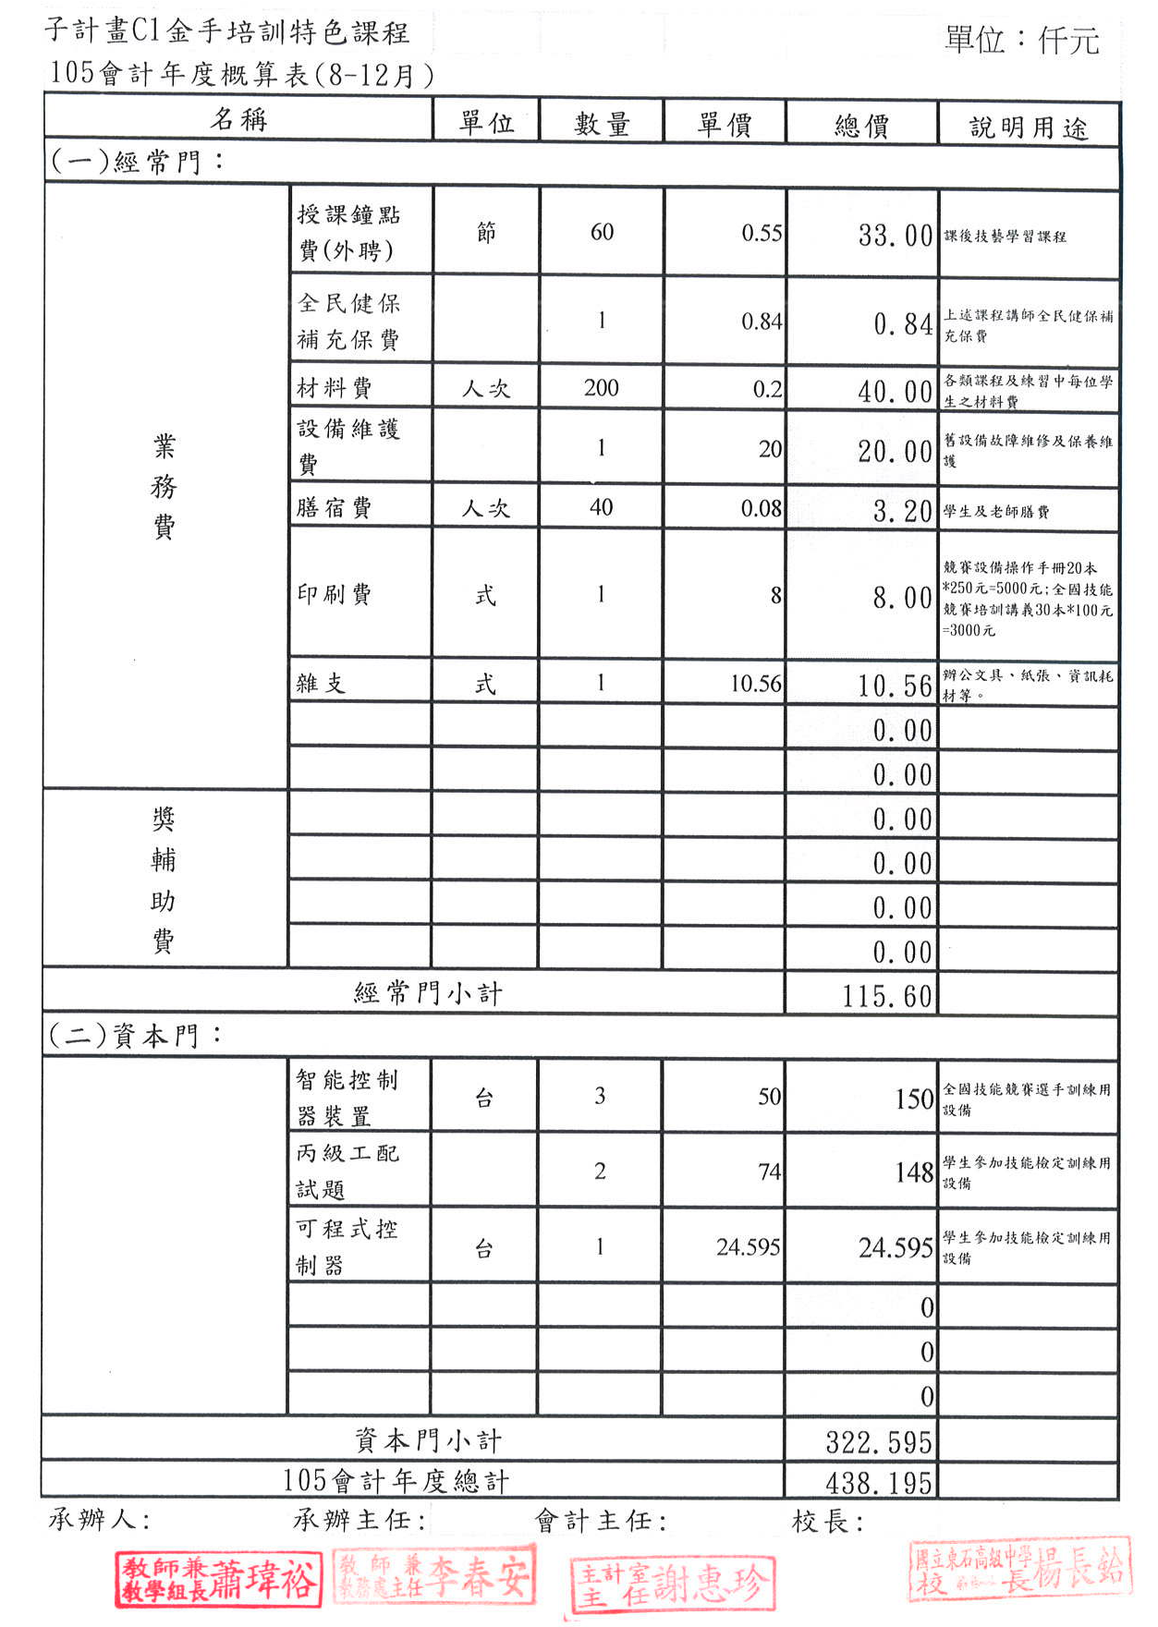

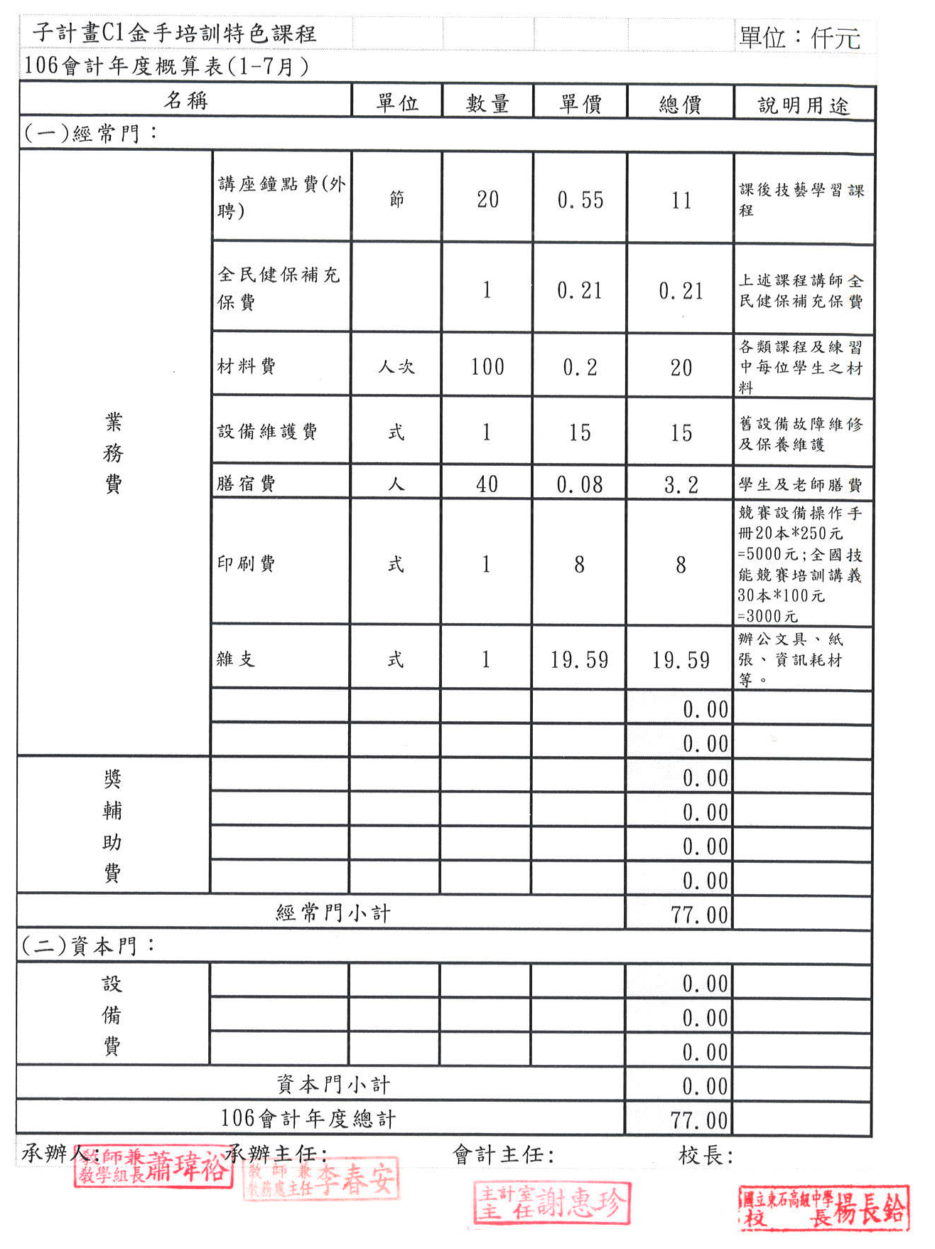
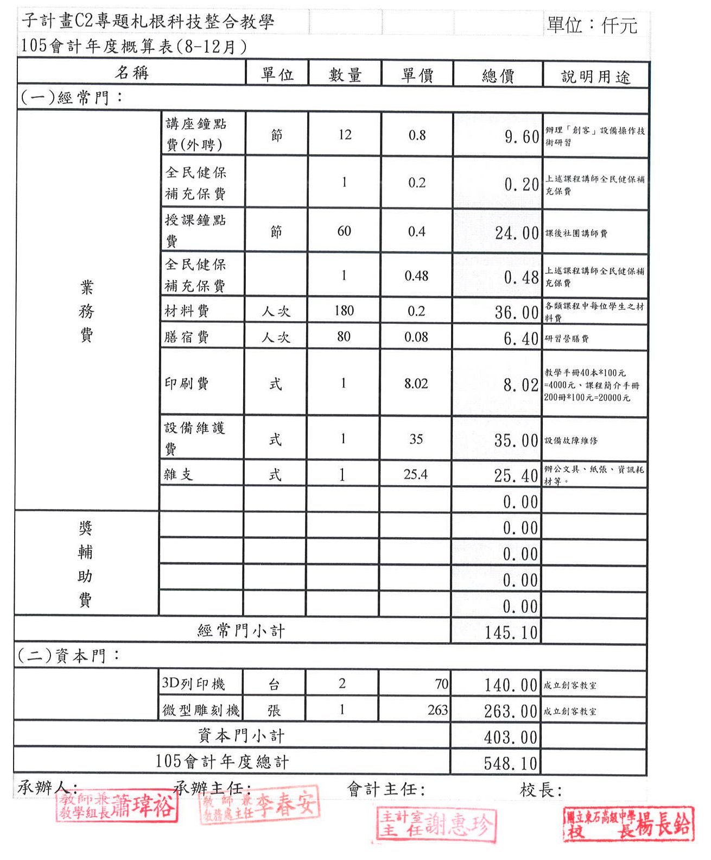

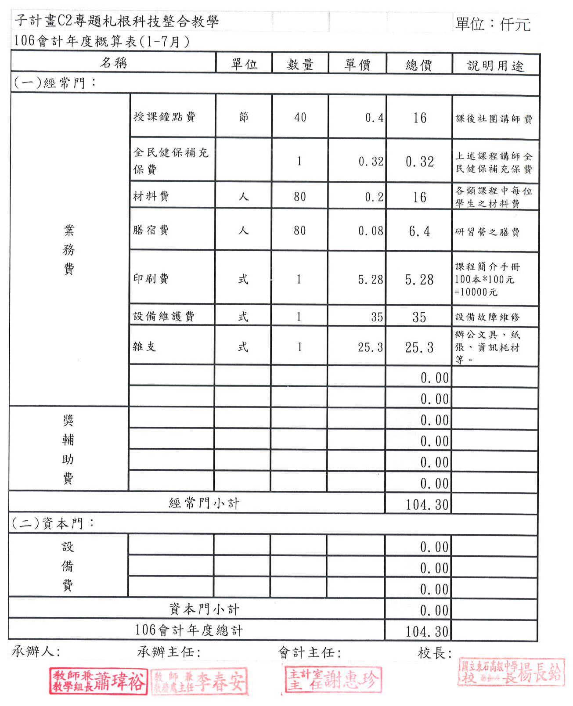

(五)前一年經營計畫書審查意見回應及執行情形
綜合意見 | 學校回應
- 東石高中的特色領航計畫果然如其目標所言：質樸踏實。該校計畫能回應校本特質，從東石的學生需求出發，兼顧適性又不失多元的課程系統進行探索與開發。 | 依計畫執行辦理。
- 該校計畫著重在選修課程的開發以及學校本位的學生各項學習活動的開展，若從數量上的成長來看，該校第一年的優質化計畫執行成果，確實有達成選修課程的開發並進入104學年度的課程中。 | 依計畫執行辦理。
- 若以整體學校課程系統觀點來看此計畫，則會發現該計畫比較著重在點的開發，但欠缺了課程系統建置歷程中所需要的邏輯鏈結與層次架構的釐清與重構。 | 依建議強化邏輯鏈結與層次架構的釐清與重構。
- 建議第二年的計畫中可以補強這個部份的凹弱，在其中一個子計畫中，發展學校整體課程的核心理念、分層分級或分類的模式、以及如何回應學生特質與需求的課程開發與架構設計，也就是學生本位課程地圖的呈現。 | 依建議在發展學生本位課程地圖的過程中，重視學生特質與需求，從核心理念分層分級建構。
- 目前教師社群的發展持續精進的狀態，已有相當多比例的學科老師願意投入，建議要耐心培育願意帶領集參與社群的老師，再透過學校發展的正式與非正式程序逐步擴展參與的廣度。 | 依計畫執行辦理。
- 第三期程第二年計畫持續「展現樸實風華，永續東高優質」為特色領航目標，簡潔，具體可行。 | 依計畫執行辦理。
- P13，14 核心素養中所列的「符號運用」必須說明，以免有誤解。 | 依建議於計畫執行中詳述高級中等教育階段的符號運用的核心素養。
- P.17“深耕閱讀”的核心目標，可以再深化，不應只是以量化做指標，例如如何提升高中生閱讀理解、反思與評價、擷取訊息、整合與詮釋能力，才能提升世界公民的語文素養。 | 依建議於活動中深化加強質的推進提升。
- P.26 特色領航計畫意象圖很清楚。 | 依計畫執行辦理。
- 充分關懷弱勢學生。 | 依計畫執行辦理。
- 計畫太多，許多活動不需要納入優質化，ex：C-1、B-1、B-2、B-3、A-3建議思考進一步與課程結合之方式。 | 為延續上一期程之計畫執行，建議事項在執行活動時能將課程結合融入。
- 未掌握第三期程精神，建議更聚焦。 | 後續期程融合各子計畫依建議更聚焦。

104學年度核定版計畫書審查 學校回應單
一、計劃部份: | 學校回應
大致依據審查意見修改，然有部分仍需花時間充實計畫內容。明年計畫需能依據107新課綱發展總體課程地圖。 | - 思考充實內容  - 明年計劃依107年課綱發展
二、經費部份:
一、各項經費概算表相關人員均未核章，請補正。 | 已補正
二、各子計畫有關鐘點費若屬動性質  屬講座若屬動性質屬講座，請全部改列外聘講座鐘點費、內聘講座鐘點費；若屬課程性質請全部改列授課鐘點費，請全面檢視修正。另鐘點費編列基準，若屬學校課程鐘點費且對象為校內學生，鐘點費應為每小時400元(若屬上課時間外則為550元)；若為大專以上教師以大專鐘點費計。 | 已重新檢視編列。
三、各子計畫鐘點費，佔經常門總經費，比率超過30%，請減列。 | 因104學年度第一學期各子計劃均已在執行中，故未再調整。但盡最大可能調整104學年度第二學期各子計劃鐘點費。
四、各子計畫編列實施計畫經費概算表之業務費名稱請依據「教育部補助及委辦經費編列基準表」及「教育部國民及學前教育署補助高中優質化輔助方案經費要點」第五項經費編列及補助基準編列，依性質重新歸類為印刷費、材料費、物品耗材費、租車費、設備維護費、設備使用費、場地使用費、雜支或適當項目等，各計畫相同用途名稱應一致，俾供審查。請重新檢視歸類。 | 已重新檢視歸類。
五、本方案不補助參訪、體驗、參觀、交流等費用，各子計畫所需經費請從學校經費支應。 | 遵照辦理
六、A-3編列適性輔導書籍、班級經營書籍請改列資料蒐集費，並資料蒐集費限於辦理計畫所須購置或影印必需之參考圖書或資料檢索，計劃用途不符請刪除，各計畫總合限額 3萬元，超過部分請刪減。 | 104學年度第二學期已重新編列。104學年度第一學期該子計劃已在執行中，故未再調整。
七、B-2物品耗材費的編列應於說明  欄詳列各項物品或耗材名稱及價格。 | 已修正
八、B-3材料費編列器材用品租用費等，非屬材料費，請刪除。 | 已刪除
九、D-1編列設備維護費單價數量空白，請補填。 | 已補填
十、印刷費說明用途欄空白，請補填 | 已補填

(六)專家諮詢輔導紀錄
國立東石高級中學104學年度第一學期高中優質化第三期程第二年
專家諮詢輔導會議 會議紀錄
- 時間：104年11月18日（星期三）9：00～11：40分
- 地點：本校教學行政大樓二樓會議室
- 主持人：楊長鉿校長 紀錄：吳健綾老師
- 出席人員：
- 專家諮詢：大葉大學黃德祥教授
暨南大學翁福元教授

- 本校同仁：如簽到單
- 主席致詞──楊長鉿校長
- 今天很榮幸能邀請黃德祥教授與翁福元教授蒞校指導，先前翁福元教授對本校執行優質化工作指導甚多，在此一併感謝。
- 本學年度各位在執行優質化業務時有任何困難或難行之處，請踴躍提出。
六、校長簡報 （略）
七、諮詢委員黃德祥教授指導：
1、優質化經費是外加的補助，請各位老師善用。從事教育工作，幫助學生有好的成長與進步發展是我們人生的大功德。
2、貴校優質化的計劃寫的相當不錯，唯一的就是檢核有待加強，需再補充具體的質性與量性指標。
3、貴校升學榜單令我驚豔，共有近500位升學，是各位努力的成果。少子化的結果幾乎每個孩子都能上大學，故我建議各位回到教育的本質，以學生為「主體」，校長很有心，有專注在提升學生一輩子的進步與成長，像是提倡學生「體能優」的理念，再加上學習樂器，可變成終身的嗜好，這可利用優質化的經費來達成，對人的成長才是比較重要的，這可成為東石高中的特色，例如畢業時每個學生都能跑完半馬、能游泳200公尺，能吹奏一種樂器…，比升學更重要。
4、貴校有40-50位學生升學是就讀警察學校，這樣的選擇是對的。美國偏鄉的青少年因服務公職(從軍、警、教師)而改變人生，可再鼓勵學生，與家長溝通，擴大辦理，邀請更多的軍/警校來辦說明會，鼓勵學生往這方面發展，成為貴校的特色。
八、諮詢委員翁福元教授指導:
1、學校提到經費的問題，建議直接與國教署溝通。另外校長也有跟各位指導，這學期的經費可流用到下學期是沒問題的。
2、「山海教育」活動式的課程要轉化為一個學期20週的課程有困難，但第三期程是希望將活動式的課程轉化成為學科式的課程，需再多加思考，進行的方式可以把部份的課程用活動式的或主題式的方式來進行，多元的進行方式，但在形式上的呈現還是要以學科式的課程來呈現，這是國教署一直強調的，也是107課綱的主要方向，同時貴校又是107課綱的前導學校。東石高中是一個指標型的學校，又是優質化，又是均質化，所以會辛苦一點。
3、經費的問題，國教署希望均質化與優質化的經費運用不要重覆購買，學校要去斟酌。另經費的核撥很慢，很多老師自行墊錢，我們會跟國教署反應。
- 優質化計劃的審查愈來愈嚴格，第三期程能通過的學校很少，貴校在第一、第二與第三期程都是最先第一批通過的學校，計劃寫的相當好，相當具有指標性，很多學校都希望能參考貴校的計劃書，對之前的審查計劃與諮詢輔導意見有很具體的回應，執行方向也相當不錯。校長有提到今年的經費比較少是因為今年整體高中優質化的經費全面減少，不是貴校計劃書寫的不好。
- 貴校參加教師專業發展評鑑有58位(60%)，在公立學校相當高，因高中優質化鼓勵教師專業發展，人數與比例可再提升。
- 貴校的特色課程計劃很詳細，但重點放在精進課程，集中在語文實驗班與數理實驗班，可是這樣子做不是很能呼應第三期程「特色領航」的精神，第三期程的特色課程是希望能全校性的學校本位課程，再去思考要如何擴充到全校的。
- 活動式的課程可以去參考課程相關的一些概念與理論來對話，各位老師就可以有好的設計。
- 召集人黃教授剛也有提到，貴校的檢核指標寫了很多，但有些需再斟酌，尤其是在質性指標方面，例如有些質性指標是寫「進而建構本校**特色課程」，這不屬於質性指標的陳述，建議質性指標的陳述一般偏重在認知、情意、態度與素養的陶冶，提昇，或相關技能的養成。
- 再來要去思考如何提升、充實教師課程發展與設計的素養、專業知識。在學校方面，儘早發展學校本位特色課程架構與課程地圖。
九、綜合座談 （略）
十、主席結語──楊長鉿校長
1、感謝兩位教授的指導，我們會記錄下來，進行改善。
十一、散會
11：00

國立東石高級中學104學年度第二學期高中優質化第三期程第二年
專家諮詢輔導會議 會議紀錄

一、時間：105年03月17日（星期四）9：00～11：40分
二、地點：本校教學行政大樓二樓會議室
三、主持人：楊長鉿校長 紀錄：吳健綾老師
四、出席人員：
專家諮詢：大葉大學黃德祥教授
暨南大學翁福元教授

本校同仁：如簽到單

五、主席致詞──楊長鉿校長
(一)今天很榮幸能邀請黃德祥教授與翁福元教授蒞校指導，上學期兩位教授對本校執行優質化工作指導甚多，本校同仁也非常努力付出，上學期各項成績亮眼。我以「有想法，就有辦法」「傳承、轉化、創新、發展」與大家共勉。
(二)本學年度各位在執行優質化業務時有任何困難或難行之處，請踴躍提出。

六、校長簡報 （略）
七、校園參訪、巡視優質化設備使用狀況。
八、諮詢委員黃德祥教授指導：
學校一直在進步，校長很有活力。建議貴校及早準備校務評鑑。約需半年的時間來動員規劃，評鑑結果對學校的意義重大，社區有優質學校的認證，也是一個很大的激勵。建議設備要更新，校園加強佈置。相關會議資料要整理記錄，要非常完整。如各科的會議記綠;各學科召集與討論的記錄;學生的各項表現記錄。可以提前舉辦預評，有非常好的效果。現在也把校長的特教評鑑都連結在一起。各科要加強環境整理，因為會找科技大學相關系所的教授來評鑑，要求會比較嚴格以後校務評鑑結果會與經費補助或招生名額相連結，要群策群力，共同努力。。

九、諮詢委員翁福元教授指導:
有關經費（鐘點費）的問題，建議還是向國教署詢問，比較明確。
活動與課程的實施方式宜適度區分，亦即，如原來規劃為活動者，則以活動方式進行；原來規劃為課程者，則以課程方式實施。否則恐怕在經費合銷上，會給學校帶來不方便。

107課綱實施在即，學校宜儘速著手發展學校課程地圖、發展（設計）學校本位（特色）課程。

教師的教學負擔都頗為吃重，是有目共睹的。然而，教師專業成長，卻也是必須的。因此，要如何辦理教師增能活動的設計與規劃，就需要十分慎重與斟酌。

當今，教師專業社群在教師專業發展或教師專業增能活動上，扮演著相當重要的角色與功能。教師專業社群可以共同發展課程、設計課程、共同備課，進行經驗分享，共同尋找問題解決的方法與途徑。日後可能成為優質高中的認證項目之一。校際交流也很好，讓老師放鬆一下。

現今社會是講究團隊合作與發揮團體動力學的時代，個人很難應付當今變遷快速與繁雜的社會；同樣的，教師也很難單獨應付當今繁重與複雜的教學研究工作。教師專業社群正可以解決這方面的困難。

高中優質化與高職優質化都是在位十二年國教的實施做準備，目標在於提升高職辦學品質，引導學校發展特色，均衡地區教育資源，促進高職卓越提升。不過更強調「強化技職產學鏈結」。如果貴校職業類科課程超過一定比例（一半），可以申請改走高職優質化。因貴校已進入第三期程第三年，故續留高中優質化。將來高中優質化採「優質高中認證」配合「學校本位課程」、「課程地圖」、「選修課程」的規劃需趕快建立。

計劃書的撰寫，一方面陳佩英教授率領的高中優質化計畫執行團隊，有辦理相關的計畫撰寫研習營，貴校相關人員可以參加。計畫的撰寫扣緊107課綱，以課綱為核心來撰寫計畫。

學校標語平易近人，發揮環境教育的功能。學校評鑑還有很多可進步的空間。設備可逐年改善

十、問題討論與交流
實習處凃主任:優質化與均質化都在近日要繳交，有些同仁的觀念
還停留在舊的觀念。不容易突然改變與接受，請校長也多在開會時宣導。目前行政人員以職業科老師居多，希望能多些普通科老師來接行政工作，大家一起多意見交換。

李春安主任:優質化經費的限制很多，導致課程活動進行困難，導致有時無人願意提出計劃，但感謝兩位委員的指導與協助反映，像朋友一樣的幫助我們，也感謝各子計畫承辦人的盡力協助。

十一、校長結語:
1.各科的部份要再加強，課程地圖要立刻發展出來。
2.購買的設備使用率要登記、標籤要貼。
3.預評希望兩位教授來協助。
4.本校是高中優質化支援高職部，經費運用不易，有些設備經費昂貴，教師有理念有想法，但無經費建置。如我為了本校機械科，我找了勞動部請他們有更換的機械請他們給本校機械科。
5.觀念一定要調整，要轉化創新。

十二、散會 12:00

(七)學校自主管理檢核表……
（一）協作與創新的學校領導團隊
目的 | 績效目標 | 檢核重點 | 檢核資料/工具  (學校自選或自訂量化與質化指標)
協作 | 1.跨界合作效能 | 1-1 建造和實踐共享願景 | ■基本資料  ■經營計畫書  ■會議紀錄  ■活動記錄、照片與心得  ■計畫自我檢核表  ■計畫效益分析表  ■問卷調查結果
協作 | 1.跨界合作效能 | 1-2 跨處室合作並形成例行運作機制 (可改為基本資料填報)
協作 | 1.跨界合作效能 | 1-3 轉化政策和簡化行政運作
協作 | 1.跨界合作效能 | 1-4 行政與教學相互合作(參與教師社群開會次數和方式)
協作 | 1.跨界合作效能 | 1-5 與外部組織和資源連結與交流(中小學、大學、社會組織)
創新 | 2.技術創意升級 | 2-1 環境掃描、分析與發展策略
創新 | 2.技術創意升級 | 2-2 學校環境的改造和創新
創新 | 2.技術創意升級 | 2-3 經營思維創新(ex.系統思考、設計思考、數位思維等)
創新 | 2.技術創意升級 | 2-4 跨界、跨組織或異業學習 (研習與培力工作坊等)
創新 | 2.技術創意升級 | 2-5 鼓勵創新和激勵表現之機制 (包括行政與教學)
續航 | 3.創新文化傳承 | 3-1 處室工作輪調機制 (且具高比例資深教師擔任行政職)
續航 | 3.創新文化傳承 | 3-2 知識管理與人才培訓 (ex.處室標準作業工作手冊、新手上路培力營)
續航 | 3.創新文化傳承 | 3-3 證據導向決策 (結合自主管理與知識管理)
續航 | 3.創新文化傳承 | 3-4 行政創意的績效表現 (具體事跡和數據)
續航 | 3.創新文化傳承 | 3-5 組織的承諾與凝聚力(高支持、高績效的組織氛圍)
（二）協作與創新的教學團隊
目的 | 績效目標 | 檢核重點 | 檢核資料/工具(學校自選或自訂量化與質化指標)
創新 | 聚焦學生學習與學校特色 | 1-1 社群研討主題與學生適性揚才(核心素養)相關 | ■基本資料  ■會議紀錄  ■活動照片  ■研創成果
創新 | 聚焦學生學習與學校特色 | 1-2 社群研討主題符合學校特色、學生特質之發展 | ■基本資料  ■會議紀錄  ■活動照片  ■研創成果
創新 | 聚焦學生學習與學校特色 | 1-3 社群開創多元教學方法和策略(別於傳統教學) | ■基本資料  ■會議紀錄  ■活動照片  ■研創成果
協作 | 深化教師社群的對話與學習 | 2-1 擬訂同學科或跨學科社群之學年活動、時間、主題、與運作方式 | ■基本資料  ■會議紀錄  ■活動照片  ■研創成果
協作 | 深化教師社群的對話與學習 | 2-2 進行共同備課、觀課和回饋研討 | ■基本資料  ■會議紀錄  ■活動照片  ■研創成果
協作 | 深化教師社群的對話與學習 | 2-3 研產課程模組、活化教學或協作行動研究 | ■基本資料  ■會議紀錄  ■活動照片  ■研創成果
續航 | 擴展教師社群的影響力 | 3-1 社群具團隊向心力與凝聚力 | ■基本資料  ■會議紀錄  ■活動照片  ■研創成果
續航 | 擴展教師社群的影響力 | 3-2 建立社群領頭羊傳承機制 | ■基本資料  ■會議紀錄  ■活動照片  ■研創成果
續航 | 擴展教師社群的影響力 | 3-3 符合創新主題的社群數與教師人數增加 | ■基本資料  ■會議紀錄  ■活動照片  ■研創成果
續航 | 擴展教師社群的影響力 | 3-4 分享與推廣教學成果 (校內與校外) | ■基本資料  ■會議紀錄  ■活動照片  ■研創成果
續航 | 擴展教師社群的影響力 | 3-5 協助他校發展教師專業學習社群或組織跨校網絡社群 | ■基本資料  ■會議紀錄  ■活動照片  ■研創成果
（三）培養適性揚才(未來能力)發展的學生學習
目的 | 績效目標 | 檢核重點 | 檢核資料/工具(學校自選或自訂量化與質化指標)
核心素養 | 1.語文素養  2.數學素養  3.科學素養  4.數位素養  5.教養/美感素養  6.國際素養 | 1-1 可促進個人與他人和睦的交換資訊和想法，進而養成能自我學習，並且從容自若地適應各種文化環境的語文能力與態度。  1-2 根據數學知識、運用數學技能、並藉由適當工具與資訊，去描述、模擬、解釋與預測各種現象，做出理性反思與判斷，並在解決問題的歷程中，能有效地與他人溝通觀點。  1-3 具備思考和判斷科學現象的知識，具備辨別與解決生活中科學問題的能力，以及面對困難能作出理性判 斷和決定的態度。  1-4 能適切並有效地運用數位科技於學習、工作與生活的能力與態度。  1-5 教養是一種誠實正直、尊重有禮、重視倫理，是有品德的生活方式；是一種主動積極、認真負責、追求卓越，重視有品質的生活態度；是一種愛心接納、合作利他、開放創新，重視有品味的生命價值。  1-6 具備國際視野，能理解、尊重和包容不同國家、地域的語言與文化，因關懷世界共同議題而採取跨界公民行動。 | ■ 標準化測驗  ■ 實做評量  ■ 學習單評分表  ■ 回家作業評分表  ■ 作品評分表  ■ 學習成長檔案
適性 | 1.自我探索與定位(Self-Knowledge) | 1-1 具備自我瞭解的能力  1-2 具備自我管理的能力  1-3 具備發展自我願景和調整的能力 | ■ 問卷  ■ 訪談記錄表  ■ 學習歷程檔案
適性 | 2.學習投入  (Engagement) | 2-1 具備有效運用學習機會與資源的能力  2-2 具備自主學習的能力(請益)  2-3 具有學習的滿足感 | ■ 問卷  ■ 課堂觀察記錄表  ■ 訪談記錄表  ■ 學習歷程檔案
揚才 | 3.理性與批判  思考能力Reasoning) | 3-1 具備問題解決的能力  3-2 具備主動探究的能力  3-3 具備反思和批判思考的能力 | ■ 標準化測驗  ■ 實作評量  ■ 學習單評分表  ■ 回家作業評分表  ■ 作品評分表  ■ 學習歷程檔案
揚才 | 4.應變與創新  能力(Creativity) | 4-1 發展自己理解知識或思考問題的方法  4-2 具備以多種觀點思考或解決問題的能力  4-3 具有挑戰或質疑既有觀點或理論的能力  4-4 具備設計與開創的能力  4-5 具備以創意呈現學習成果的能力 | ■ 實作評量  ■ 學習單評分表  ■ 回家作業評分表  ■ 作品評分表  ■ 課堂觀察記錄表  ■ 學習歷程檔案
揚才 | 5.社會互動與  實踐能力(Sociability) | 5-1 具備與人溝通、協調、解決衝突的能力  5-2 具備規劃與組織的能力  5-3 具備與人合作解決問題或完成任務的能力  5-4 具備多元文化理解與同理的能力 (含以行動關懷弱勢與關心在地和全球重要議題)  5-6 具備以行動實踐社會公義的能力 | ■ 問卷  ■ 團隊自評表  ■ 學習單評分表  ■ 回家作業評分表  ■ 作品評分表  ■ 課堂觀察記錄表  ■ 學習歷程檔案
(八)計畫設備效益評估表……
子計畫A1規劃之《設備效益評估表》
子計畫  名稱 | A1千變萬化Arduino微電腦控制器教學計畫 |  | 類別 | 資本門 | 預算來源 |  | 105學年高中優質化  指定辦理學校計畫
規劃設備名稱 | Arduino微電腦控制套件 |  |  | 規格 | 20套
資本門經費需求(仟元) |  |  |  | 700.0(仟元)
負責教師 |  | 賴國茂主任 |  | 放置地點 |  | 微電腦機電控制教室
用途說明 |  | 教師教學，學生學習使用
使用情形 |  | 依課程規劃使用。
教育訓練 |  | 請廠商協助辦理系統使用教育訓練。
效益評估項目與資料工具
效益檢視項目 |  |  |  | 佐證資料(檢核工具)及說明
1.設備使用及訓練情況 |  |  |  | 佐證資料：設備使用統計表&其他
2.當學年度設備、儀器是否提供教師教學；學生一般上課；實驗 / 實習課相關使用？ |  |  |  | 使用對象：機械科一、二、三年級學生，非機械科選修課學生，國中生涯探索營學生  使用時間：全學年
3.學年度儀器設備使用效益分析  每週上課使用率％： 50％  每週開放使用率％： 25 ％  合計每週使用％： 75 ％ |  |  |  | 佐證資料名稱：上課使用時數如機械科課表，每週開放時間，擬於設備購置後，配合原技術能力訓練計畫時間開放，讓組隊參加比賽學生練習，預估每週課後開放十小時。
4. 其他 (師生作品、成果)
備註：
註：4.上課使用率(％)：每週學校課堂使用時數 / 40小時 * 100％（請提供課表）
開放使用率(％)：每週非學校課堂使用時數 / 40小時 * 100％（請提供登記使用表）

計畫A-2-2規劃之《設備效益評估表》

子計畫  名稱 | 科學卓越  協同課程 | 類別 | 資本門 | 預算來源 |  | 105學年高中優質化  指定辦理學校計畫
規劃設備名稱 | 桌上型電腦 |  | 規格 | 4個
資本門經費需求(仟元) |  |  | 100.00(仟元)
負責教師 | 王盈鶯 |  | 放置地點 |  | 科學館
用途說明 | E化教學使用
使用情形 | 上課與研習使用
教育訓練 | 請廠商協助告知使用辦法。
效益評估項目與資料工具
效益檢視項目 |  |  | 佐證資料(檢核工具)及說明
1.設備使用及訓練情況 |  |  | 佐證資料：如附件圖片。
2.當學年度設備、儀器是否提供教師教學；學生一般上課；實驗 / 實習課相關使用？ |  |  | 使用對象：全校師生  使用時間：全學年
3.學年度儀器設備使用效益分析  每週上課使用率％：100 ％  每週開放使用率％：100 ％  合計每週使用％：100 ％ |  |  | 佐證資料名稱：教室設備使用紀錄簿
4. 其他 (師生作品、成果)
備註：
註：4.上課使用率(％)：每週學校課堂使用時數 / 40小時 * 100％（請提供課表）
開放使用率(％)：每週非學校課堂使用時數 / 40小時 * 100％（請提供登記使用表）

計畫C-1 規劃之《設備效益評估表》
子計畫  名稱 | 技能精進，卓越領航--金手培訓特色課程 | 類別 | 資本門 | 預算來源 |  | 105學年高中優質化  指定辦理學校計畫
規劃設備名稱 | 智能控制器裝置 |  | 規格 | 3台
資本門經費需求(仟元) |  |  | 150.00
負責教師 | 陳柏妤老師 |  | 放置地點 |  | 電機科器材室
用途說明 | 做為家庭自動化控制用設備
使用情形 | 配合室內配線及PLC控制實習教學用
教育訓練 | 訓練學生了解新的科技器材及全國技能競賽選手訓練
效益評估項目與資料工具
效益檢視項目 |  |  | 佐證資料(檢核工具)及說明
1.設備使用及訓練情況 |  |  | 實習課上課及選手假日訓練
2.當學年度設備、儀器是否提供教師教學；學生一般上課；實驗 / 實習課相關使用？ |  |  | 使用對象：電機科學生  使用時間：實習課及選手訓練時
3.學年度儀器設備使用效益分析  每週上課使用率％： 20％  每週開放使用率％： 40 ％  合計每週使用％： 60 ％ |  |  | 佐證資料名稱：  1.一年級課表  2.選手訓練日誌
4. 其他 (師生作品、成果) |  |  | 技能競賽作品、科展作品
備註：
註：4.上課使用率(％)：每週學校課堂使用時數 / 40小時 * 100％（請提供課表）
開放使用率(％)：每週非學校課堂使用時數 / 40小時 * 100％（請提供登記使用表）

計畫C-1 規劃之《設備效益評估表》
子計畫  名稱 | 技能精進，卓越領航--金手培訓特色課程 | 類別 | 資本門 | 預算來源 |  | 105學年高中優質化  指定辦理學校計畫
規劃設備名稱 | 丙級工配試題 |  | 規格 | 2台
資本門經費需求(仟元) |  |  | 160.00
負責教師 | 唐山林老師 |  | 放置地點 |  | 電機科第一工場
用途說明 | 工業配線實習上課及技能競賽選手訓練用
使用情形 | 配合工場實習課及技能競賽選手訓練用
教育訓練 | 訓練學生參加丙級工配技檢訓練
效益評估項目與資料工具
效益檢視項目 |  |  | 佐證資料(檢核工具)及說明
1.設備使用及訓練情況 |  |  | 佐證資料：實習課上課及選手假日訓練
2.當學年度設備、儀器是否提供教師教學；學生一般上課；實驗 / 實習課相關使用？ |  |  | 使用對象：二年級學生  使用時間：工配實習課及假日選手訓練時
3.學年度儀器設備使用效益分析  每週上課使用率％： ％  每週開放使用率％： ％  合計每週使用％： ％ |  |  | 佐證資料名稱：  1.一年級課表  2.選手訓練日誌
4. 其他 (師生作品、成果) |  |  | 檢定及格率、技競成績
備註：
註：4.上課使用率(％)：每週學校課堂使用時數 / 40小時 * 100％（請提供課表）
開放使用率(％)：每週非學校課堂使用時數 / 40小時 * 100％（請提供登記使用表）

C-2 規劃之《設備效益評估表》
子計畫  名稱 | 創新學習 共享領航--專題扎根科技整合教學 | 類別 | 資本門 | 預算來源 |  | 105學年高中優質化  指定辦理學校計畫
規劃設備名稱 | 3D列印機 |  | 規格 | 列印168*168*168mm以上
資本門經費需求(仟元) |  |  | 240.00(仟元)
負責教師 | 賴國茂主任 |  | 放置地點 |  | 機械科2樓創客教室
用途說明 | 三甲、乙兩班使用課程:綜合機械加工實習(4節)、數值控制機械實習(3節)、電腦輔助製造實習(3節)、專題製作(2節)，兩班實習課共24節
使用情形 | 依課程規劃使用
教育訓練 | 請廠商協助辦理系統使用教育訓練
效益評估項目與資料工具
效益檢視項目 |  |  | 佐證資料(檢核工具)及說明
1.設備使用及訓練情況 |  |  | 佐證資料：設備使用統計表&其他
2.當學年度設備、儀器是否提供教師教學；學生一般上課；實驗 / 實習課相關使用？ |  |  | 使用對象：機械科三年級學生，非機械科選修課學生，國中生涯探索營學生  使用時間：全學年
3.學年度儀器設備使用效益分析  每週上課使用率％：60 ％  每週開放使用率％： 25 ％  合計每週使用％： 85 ％ |  |  | 佐證資料名稱：  上課使用時數如機械科課表，每週開放時間，擬於設備購置後，配合原技術能力訓練計畫時間開放，讓組隊參加比賽學生練習，預估每週課後開放十小時。
4. 其他 (師生作品、成果)
備註：
註：4.上課使用率(％)：每週學校課堂使用時數 / 40小時 * 100％（請提供課表）
開放使用率(％)：每週非學校課堂使用時數 / 40小時 * 100％（請提供登記使用表）

計畫C-2 規劃之《設備效益評估表》
子計畫  名稱 | 創新學習 共享領航--專題扎根科技整合教學 | 類別 | 資本門 | 預算來源 |  | 105學年高中優質化  指定辦理學校計畫
規劃設備名稱 | 微型雕刻機 |  | 規格 | XYZ行程400*400*120mm  主軸轉速:24000RPM
資本門經費需求(仟元) |  |  | 325.00(仟元)
負責教師 | 賴國茂主任 |  | 放置地點 |  | 機械科2樓創客教室
用途說明 | 三甲、乙兩班使用課程:綜合機械加工實習(4節)、數值控制機械實習(3節)、電腦輔助製造實習(3節)、專題製作(2節)，兩班實習課共24節
使用情形 | 依課程規劃使用
教育訓練 | 請廠商協助辦理系統使用教育訓練
效益評估項目與資料工具
效益檢視項目 |  |  | 佐證資料(檢核工具)及說明
1.設備使用及訓練情況 |  |  | 佐證資料：設備使用統計表&其他
2.當學年度設備、儀器是否提供教師教學；學生一般上課；實驗 / 實習課相關使用？ |  |  | 使用對象：機械科三年級學生，非機械科選修課學生，國中生涯探索營學生  使用時間：全學年
3.學年度儀器設備使用效益分析  每週上課使用率％：60 ％  每週開放使用率％： 25 ％  合計每週使用％： 85 ％ |  |  | 佐證資料名稱：  上課使用時數如機械科課表，每週開放時間，擬於設備購置後，配合原技術能力訓練計畫時間開放，讓組隊參加比賽學生練習，預估每週課後開放十小時。
4. 其他 (師生作品、成果)
備註：
註：4.上課使用率(％)：每週學校課堂使用時數 / 40小時 * 100％（請提供課表）
開放使用率(％)：每週非學校課堂使用時數 / 40小時 * 100％（請提供登記使用表）

(九) 國立東石高中95學年度至104學年度學生優良表現
105.05.05止
項目 | 參賽名稱項目 | 獲獎別
整體績效 | 管樂隊105年度全國音樂比賽南區高中職團體組70 人以下 | 全國特優
整體績效 | 管樂隊105年度嘉義縣音樂比賽高中職團體組70 人以下 | 優等
整體績效 | 教育部核定105學年度設立語文實驗班及數理實驗班各一班 | 實驗班
整體績效 | 教育部核定104學年度高中適性學習社區教育資源均質化  嘉義地區總召集學校 | 均質化
整體績效 | 103學年度國家防災日活動影片績優單位選拔 | 第二名
整體績效 | 103學年度嘉義縣軍訓工作定期訪視甲組 | 優等
整體績效 | 管樂隊104年度全國音樂比賽南區高中職團體組70 人以下 | 全國優等
整體績效 | 103學年度教育部友善校園獎初選 | 績優學校
整體績效 | 管樂隊104年度嘉義縣音樂比賽高中職團體組70 人以下 | 優等
整體績效 | 教育部核定104學年度設立語文實驗班及數理實驗班各一班 | 實驗班
 | 103年度嘉義縣推動紫錐花運動績優單位選拔高中職校 | 第二名
整體績效 | 教育部核定103年度全國高中優質化第3期程「特色領航」學校 | 優質化
整體績效 | 教育部核定103學年度設立數理實驗班一班 | 實驗班
整體績效 | 管樂隊103年度全國音樂比賽南區高中職團體組70 人以下 | 全國特優
整體績效 | 102學年度教育部高中職適性學習社區教育資源均質化實施學校 | 一 等
整體績效 | 管樂隊103年度嘉義縣音樂比賽高中職團體組70 人以下 | 特優等
黃佩瑜 | 104學年度全國農科技藝競賽食品加工職種第六名 | 金手獎
整體績效 | 教育部100學年度進修學校校務發展諮詢輔導訪視 | 一 等
整體績效 | 教育部核定102學年度設立語文實驗班級數理實驗班各一班 | 實驗班
整體績效 | 101學年度農科技藝競賽食品加工職種團體 | 第二名
整體績效 | 100年度公立高級中學學校評鑑總評鑑 | 二 等
整體績效 | 教育部核定101學年度設立語文實驗班級數理實驗班各一班 | 實驗班
整體績效 | 99學年度農科技藝競賽食品加工職種團體 | 第四名
整體績效 | 教育部「高中優質化輔助計畫」第二期程推動學校（99至101學年度）
整體績效 | 98年度全國人事業務績效考核 | 第二名
整體績效 | 教育部「高中優質化輔助計畫」推動學校（95至100學年度）
整體績效 | 97學年度教育部辦理第二專長班辦理績優學校
整體績效 | 96年度教育部推展體育績優學校獎
整體績效 | 96年度教育部推展性別平等績優學校獎
整體績效 | 93學年度學生事務及輔導（友善校園）績優學校
整體績效 | 93學年度推行輔導工作績優學校
學藝活動
學藝活動 | 管樂隊參加101學年度全國音樂比賽行進管樂組 | 優 等
學藝活動 | 嘉義縣99學年度語文競賽團體 | 冠 軍
學藝活動 | 嘉義縣98學年度語文競賽團體 | 冠 軍
學藝活動 | 嘉義縣97學年度語文競賽團體 | 冠 軍
學藝活動 | 嘉義縣96學年度語文競賽團體 | 冠 軍
學藝活動 | 嘉義縣95學年度語文競賽團體 | 冠 軍
體育活動
體育活動 | 104學年度高中棒球聯賽硬式木棒組 | 12強
體育活動 | 105年嘉義縣中小學聯合運動會田徑高男組團體 | 冠 軍
體育活動 | 105年嘉義縣中小學聯合運動會田徑高女組團體 | 冠 軍
體育活動 | 2015年金龍盃全國青棒賽 | 16強
體育活動 | 2015年第三屆中信盃黑豹旗全國高中棒球大賽 | 32強
體育活動 | 104年度王貞治杯全國青棒錦標賽 | 第七名
體育活動 | 104年嘉義縣中小學聯合運動會田徑高男組團體 | 冠 軍
體育活動 | 104年嘉義縣中小學聯合運動會田徑高女組團體 | 冠 軍
體育活動 | 104年嘉義縣中小學聯合運動會角力高男組團體 | 亞 軍
體育活動 | 103年嘉義縣中小學聯合運動會跆拳高女組團體 | 季 軍
體育活動 | 103學年度高中棒球聯賽硬式木棒組 | 12強
體育活動 | 103學年度高中棒球聯賽硬式鋁棒組 | 16強
體育活動 | 103年嘉義縣中小學聯合運動會高男組團體 | 冠 軍
體育活動 | 103年嘉義縣中小學聯合運動會高女組團體 | 冠 軍
體育活動 | 103年嘉義縣田徑錦標賽高男組 | 冠 軍
體育活動 | 103年嘉義縣田徑錦標賽高女組 | 冠 軍
體育活動 | 2014高雄市第一屆立德盃全國青棒錦標賽 | 12強
體育活動 | 2014第十一屆東高盃全國青棒錦標賽 | 8強
體育活動 | 103年度王貞治杯全國青棒錦標賽 | 12強
體育活動 | 103年玉山盃全國青棒錦標賽 | 12強
體育活動 | 102學年度高中棒球聯賽硬式木棒組 | 第八名
體育活動 | 2014年長榮盃全國青棒邀請賽 | 第四名
體育活動 | 2014麥寮拱範宮媽祖盃全國青棒精英邀請賽 | 8強
體育活動 | 102年嘉義縣中小學運動會高女組團體 | 第一名
體育活動 | 102年嘉義縣中小學運動會高男組團體 | 第二名
體育活動 | 102年嘉義縣師生田徑錦標賽高女組團體 | 第一名
體育活動 | 102年嘉義縣師生田徑錦標賽高男組團體 | 第一名
體育活動 | 102年嘉義縣運動會社女組 | 第一名
體育活動 | 2012年玉山盃全國青棒錦標賽 | 第六名
體育活動 | 2012年宜蘭主委盃全國青棒錦標賽 | 第三名
體育活動 | 101學年度教育部高中棒球聯賽硬式鋁棒組 | 第五名
體育活動 | 101年嘉義縣師生田徑錦標賽高女組 | 冠 軍
體育活動 | 101年嘉義縣師生田徑錦標賽高男組 | 亞 軍
體育活動 | 第十屆東高盃全國青棒錦標賽 | 第四名
體育活動 | 2012年南英清傳盃全國硬式青棒邀請賽 | 第一名
體育活動 | 2012年金龍盃盃全國硬式青棒邀請賽 | 殿 軍
體育活動 | 2012年玉山盃全國青棒錦標賽 | 第六名
體育活動 | 100年嘉義縣田徑錦標賽高女組 | 冠 軍
體育活動 | 100年嘉義縣田徑錦標賽高男組 | 季 軍
體育活動 | 2011年全國武聖菁英盃少年.青少年.青年跆拳道品勢錦標黑帶一段B組 | 第三名
體育活動 | 100年全國角力錦標賽社會女子組自由式第二級 | 第二名
體育活動 | 100年全國角力錦標賽高中女子組自由式第二級 | 第三名
體育活動 | 100年嘉義縣網球錦標賽學校教職員工組 | 冠 軍
體育活動 | 100年嘉義縣議長盃網球錦標賽社會女子組 | 第一名
體育活動 | 100年嘉義縣議長盃網球錦標賽社會男子組 | 第三名
體育活動 | 100年嘉義縣議長盃網球錦標賽社會男子組 | 第五名
體育活動 | 100學年度全國中正盃第26屆國術錦標賽社會男子組長兵 | 第一名
體育活動 | 100學年度全國中正盃第26屆國術錦標賽社會男子組南拳 | 第一名
體育活動 | 99學年度高中棒球聯賽硬式木棒組 | 16強
體育活動 | 第四屆台灣盃高中棒球錦標賽 | 16強
體育活動 | 2011年玉山盃全國青棒錦標賽 | 第七名
體育活動 | 2011觀護盃全國棒球錦標賽 | 第二名
體育活動 | 2011年南英清傳盃全國硬式青棒邀請賽 | 第一名
體育活動 | 第九屆東高盃全國青棒錦標賽 | 第三名
體育活動 | 2011年鐵槌新生盃全國硬式青棒邀請賽 | 第四名
體育活動 | 嘉義縣2011年第28屆龍舟競賽社會男女混合組 | 冠 軍
體育活動 | 嘉義縣布袋龍舟慶端午活動－龍舟競賽社會男女混合組 | 冠 軍
體育活動 | 99年嘉義縣中小學師生田徑錦標賽高女組團體 | 冠 軍
體育活動 | 99年嘉義縣中小學師生田徑錦標賽高男組團體 | 季 軍
體育活動 | 2010年台中市第二屆金龍盃青棒菁英邀請賽 | 優 勝
體育活動 | 2010年陽明山盃全國三級棒球錦標賽 | 第三名
體育活動 | 99年度三民杯青棒邀請賽 | 冠 軍
體育活動 | 99年嘉義縣中小學聯合運動會高男組田徑團體 | 亞 軍
體育活動 | 99年嘉義縣中小學聯合運動會高女組田徑團體 | 冠 軍
體育活動 | 99年嘉義縣中小學聯合運動會高男組跆拳團體 | 冠 軍
體育活動 | 99年嘉義縣中小學聯合運動會高女組跆拳團體 | 冠 軍
體育活動 | 98學年度高中棒球聯賽榮獲木棒組 | 季 軍
體育活動 | 第七屆東高盃全國青棒錦標賽 | 亞 軍
體育活動 | 97學年度高中棒球聯賽軟式組 | 亞 軍
體育活動 | 嘉義縣97年師生田徑賽高男組團體總錦標 | 季 軍
體育活動 | 嘉義縣97年師生田徑賽高女組團體總錦標 | 冠 軍
體育活動 | 97年全國角力錦標賽高男組團體 | 冠 軍
體育活動 | 97年全國角力錦標賽高女組團體 | 季 軍
體育活動 | 97年度王貞治杯青棒賽 | 亞 軍
體育活動 | 96學年度高中棒球聯賽榮獲鋁棒組 | 冠 軍
體育活動 | 96學年度高中棒球聯賽榮獲軟式組 | 季 軍
體育活動 | 96年全國角力錦標賽高女團體 | 冠 軍
體育活動 | 第一屆大同盃青棒賽 | 亞 軍
體育活動 | 96年度全國中等學校運動會武術散手高男組總錦標 | 亞 軍
體育活動 | 棒球隊95學年度高中棒球聯賽榮獲鋁棒組 | 第七名
體育活動 | 第四屆東高盃全國青棒錦標賽 | 季 軍
體育活動 | 95年高雄市四強青棒錦標賽 | 亞 軍
體育活動 | 2006年全國角力錦標賽高女組自由式團體 | 冠 軍
體育活動 | 95年嘉義縣中小學師生田徑賽高男組團體 | 冠 軍
體育活動 | 95年嘉義縣中小學師生田徑賽高女組團體 | 冠 軍

教師特殊表現
姓名 | 參賽名稱項目 | 獲獎別
辜榮賢 | 榮獲救國團104年團慶勞績獎章 | 勞 績 獎
張榮娟 | 榮獲救國團104年團慶一等服務獎章 | 服 務 獎
楊長鉿 | 入選104年度教育部國民及學前教育署特殊優良教師 | 師 鐸 獎
翁嘉穗 | 獲選104年度教育部全國特殊優良教師 | 師 鐸 獎
陳建瑋 | 獲選嘉義縣市104年社會優秀青年 | 優秀青年
張淑貞 | 103年中國工業職業教育學會 | 金鐸獎
黃韻嫻 | 參加103年度嘉義縣語文競賽閩南語朗讀中學教師組 | 第四名
林穗君 | 參加103年度嘉義縣語文競賽作文社會組 | 第五名
唐山林 | 102年中國工業職業教育學會 | 金鐸獎
郭春松 | 102學年度全國語文競賽閩南語演說中學教師組 | 第四名
郭春松 | 102年度全國高級中等學校生涯規畫讀書會共讀心得比賽教師組 | 優 等
郭春松 | 參加102學年度嘉義縣語文競賽閩南語朗讀中學教師組 | 第一名
蔡吉郎 | 教育部101學年度技藝教育績優人員 | 績優人員
郭春松 | 參加101學年度嘉義縣語文競賽閩南語演說教師組 | 第一名
黃韻嫻 | 參加101學年度嘉義縣語文競賽國語朗讀教師組 | 第三名
蔡吉郎 | 教育部101年度優秀教育人員 | 優秀人員
王建超 | 當選第七屆嘉義縣教師會理事長
陳科仁 | 2012年全國教師會嘉義縣SUPOR教師
蔡雅菁 | 獲選嘉義縣市101年社會優秀青年
郭春松 | 參加100學年度嘉義縣語文競賽閩南語演說教師組 | 第一名
黃韻嫻 | 參加100學年度嘉義縣語文競賽國語演說教師組 | 第三名
蔡吉郎 | 99年度中國工業職業教育學會研究生論文獎 | 甲 等
黃韻嫻 | 99學年度嘉義縣語文競賽國語朗讀教師組 | 第一名
郭春松 | 99學年度嘉義縣語文競賽國語演說教師組 | 第一名
陳慧娥 | 99學年度嘉義縣語文競賽作文教師組 | 第七名
張世宗 | 2010年全國教師會嘉義縣SUPOR教師
張茂雄 | 2009年全國教師會SUPOR教師
郭春松 | 98學年度嘉義縣語文競賽國語演說中學教師組 | 第一名
蔡涵芳 | 98學年度嘉義縣語文競賽閩南語朗讀中學教師組 | 第二名
李玲瑤 | 98學年度嘉義縣語文競賽注音字形中學教師組 | 第五名
黃韻嫻 | 98學年度嘉義縣語文競賽國語朗讀中學教師組 | 第五名
郭春松 | 97年度嘉義縣語文競賽國語演說教師組 | 第一名
黃韻嫻 | 97年度嘉義縣語文競賽國語朗讀教師組 | 第一名
蔡玉琴 | 97年度嘉義縣語文競賽閩南語朗教師組讀 | 第三名
李玲瑤 | 97年度嘉義縣語文競賽字音字形教師組 | 第三名
李俊宏 | 97年度全國教師會嘉義縣super教師
郭春松 | 教育部96學年度優秀教育人員 | 優秀人員
黃炳華 | 96年度全國教師會嘉義縣super教師
郭春松 | 96年嘉義縣語文競賽國語演說教師組 | 第一名
侯雅增 | 96年嘉義縣語文競賽國語朗讀社會組 | 第二名
郭春松 | 94年度教育部友善校園學生事務及輔導工作 | 優秀人員
郭春松 | 嘉義縣95學年度語文競賽國語演講教師組 | 第一名
楊淨宇 | 嘉義縣95學年度語文競賽朗讀教師組 | 第三名

學生特殊表現
姓名 | 參賽名稱項目 | 獲獎別
陳家弘 | 參加國際職場應予溝通能力多益英語測驗獲得975分
李蕎妤 | 參加國際職場應予溝通能力多益英語測驗獲得955分
莊茵婷 | 2015年度總統教育獎
葉俊廷 | 104年度嘉義地區學校優秀青年
許政鈞 | 102年度嘉義地區學校優秀青年
葉修銘 | 98年度嘉義地區學校優秀青年
龔振瑋 | 2008年度總統教育獎
黃軍霖 | 96學年度全國高中職組技藝教育 | 績優學生
黃鴻斌 | 2007年度總統教育獎
黃鴻斌 | 96年度嘉義地區學校優秀青年
楊舒涵 | 2006年度總統教育獎

學生學藝競賽
姓名 | 參賽名稱項目 | 獲獎別
陳思愷  張凱翔  林峻逸  洪瑞駿  張健晏 | 105年高級中等學校專題及創意複賽專題組 | 佳 作
楊博欽 | 2016亞洲盃雲嘉地區國際音樂大賽古典鋼琴青年組 | 第一名
蔡侑庭 | 104學年度全國學生舞蹈比賽嘉義縣初賽高中職個人組古典舞 | 優 等
李蕎妤 | 104學年度學生英文作文比賽南區決賽 | 優 勝
蔡孟慈 | 104學年度全國學生美術比賽嘉義縣初賽書法類 | 優 選
鄭新 | 104學年度學生英語演講比賽南區決賽 | 佳 作
蕭力瑋  張家瑋  翁明駿  鄭世賢 | 104年度全國高職電機與電子群專題暨創意製作決賽 | 佳 作
蕭力瑋  張家瑋  翁明駿  鄭世賢 | 104年度全國高職電機與電子群專題暨創意製作複賽 | 優 勝
翁晟豪 | 2015台灣燈會全國花燈比賽高中職組 | 甲 等
楊桂英 | 103學年度嘉義縣友善校園週才藝競賽書卡比賽 | 第二名
劉謙  楊璧瑄  余丞岭 | 2014遠大盃南區高中職校創意行銷簡報競賽 | 潛力獎
鄭旭景  黃文進 | 103學年度春暉才藝競賽靜態類 | 第二名
曾麗如 | 103學年度全國學生美術比賽嘉義縣初賽書法類 | 第二名
陳學哲 | 103學年度全國學生美術比賽嘉義縣初賽書法類 | 優選
蔡孟慈 | 103學年度全國學生美術比賽嘉義縣初賽書法類 | 優選
高婉芹 | 103學年度全國學生美術比賽嘉義縣初賽書法類 | 佳作
李蕎妤 | 103學年度學生英語演講比賽南區決賽 | 佳作
吳宗霖 | 103年度嘉義縣語文競賽國語演說高中職組 | 第一名
侯彥岑 | 103年度嘉義縣語文競賽閩南語朗讀高中職組 | 第一名
楊承諭 | 103年度嘉義縣語文競賽國語字音字形高中職組 | 第一名
林孟璇 | 103年度嘉義縣語文競賽國語朗讀高中職組 | 第二名
張雅雯 | 103年度嘉義縣語文競賽寫字高中職組 | 第二名
張育誠 | 103年度嘉義縣語文競賽閩南語演說高中職組 | 第三名
黃子芸 | 103年度嘉義縣語文競賽作文高中職組 | 第三名
林瓊蕙 | 103年度嘉義縣語文競賽閩南語演說高中職組 | 第四名
王敏剛 | 103年度嘉義縣語文競賽國語字音字形高中職組 | 第四名
李啟豪 | 103年度嘉義縣語文競賽國語演說高中職組 | 第五名
莊雯媖 | 103年度嘉義縣語文競賽國語朗讀高中職組 | 第五名
蔡尚諭 | 103年度嘉義縣語文競賽閩南語朗讀高中職組 | 第五名
陳家弘 | 103年度嘉義縣語文競賽寫字高中職組 | 第五名
楊佳蓉 | 103年度嘉義縣語文競賽作文高中職組 | 第七名
涂容禎 | 102學年度全國學生美術比賽水墨畫類 | 入選
溫思媛 | 102年度全國高級中等學校生涯規畫讀書會共讀心得比賽學生組 | 優 等
何冠沂 | 102年度嘉義縣音樂比賽鋼琴獨奏 | 甲等
何冠沂 | 102年度嘉義縣音樂比賽聲樂獨唱女高音 | 優等
顏君儒 | 102年度嘉義縣音樂比賽大提琴獨奏 | 優等
曾麗如 | 102學年度全國學生美術比賽嘉義縣初賽書法類 | 第二名
涂容禎 | 102學年度全國學生美術比賽嘉義縣初賽水墨畫類 | 第二名
高婉芹 | 102學年度全國學生美術比賽嘉義縣初賽書法類 | 優選
陳學哲 | 102學年度全國學生美術比賽嘉義縣初賽書法類 | 優選
郭家駿 | 102學年度高級中學數理及資訊學科能力賽臺灣省複賽生物科 | 佳作
曾麗如 | 102年全國學生美術比賽嘉義縣初賽書法類 | 第二名
涂容禎 | 102年全國學生美術比賽嘉義縣初賽水墨畫類 | 第二名
陳泰伍周貞伶李竹茵林冠宏李怡潔林宛萱邱曉昱 | 參加102學年度第五屆全國高級中等學校生涯短片競賽 | 甲等
蔡尚諭 | 102學年度嘉義縣語文競賽閩南語朗讀高中職組 | 第一名
林 孟 璇 | 102學年度嘉義縣語文競賽國語朗讀高中職組 | 第一名
鄧宇宸 | 102學年度嘉義縣語文競賽國語字音自形高中職組 | 第二名
涂鳴純 | 102學年度嘉義縣語文競賽國語字音自形高中職組 | 第四名
張雅雯 | 102學年度嘉義縣語文競賽寫字高中職組 | 第五名
李啟豪 | 102學年度嘉義縣語文競賽國語演說高中職組 | 第六名
董蓁鈺 | 102學年度嘉義縣語文競賽作文高中職組 | 第七名
顏君儒 | 2013台南文化盃大賽大提琴高中音樂組 | 第一名
吳冠亨 | 101學年度全國學生美術比賽嘉義縣初賽書法類 | 第三名
涂容禎 | 101學年度全國學生美術比賽嘉義縣初賽水墨畫類 | 優 選
林冠宏 | 王永慶先生徵文追思活動徵文比賽 | 第一名
涂鳴純 | 王永慶先生徵文追思活動徵文比賽 | 第三名
董蓁鈺 | 王永慶先生徵文追思活動徵文比賽 | 佳作
陳 憫 | 王永慶先生徵文追思活動徵文比賽 | 佳作
蘇彥璋  王士維  蔡承修  黃永欣  江柏翊  江志弘  蔡富鑫  陳盟璋 | 101年度「防制學生藥物濫用暨關懷愛滋」才藝競賽表演高中職組 | 第一名
林孟璇 | 101學年度嘉義縣語文競賽國語朗讀高中職組 | 第一名
王筌鉦 | 101學年度嘉義縣語文競賽閩南語演說高中職組 | 第二名
蘇紋仙 | 101學年度嘉義縣語文競賽國語字音自形高中職組 | 第二名
張馨尹 | 101學年度嘉義縣語文競賽國語字音自形高中職組 | 第七名
吳冠亨 | 101學年度嘉義縣語文競賽寫字高中職組 | 第三名
董蓁鈺 | 101學年度嘉義縣語文競賽作文高中職組 | 第三名
游松叡 | 101學年度嘉義縣語文競賽閩南語朗讀高中職組 | 第四名
李雨璇 | 101學年度嘉義縣語文競賽國語演說高中職組 | 第五名
吳汶諭 | 101學年度嘉義縣語文競賽閩南語朗讀高中職組 | 第六名
黃玄根  侯博舜  劉展任  涂又仁 | 參加經濟部100學年度全國高中職綠能創意應用競賽──微型發電機應用於腳踏車之研究 | 銀牌獎
鄭語萱 | 參加嘉義縣校外會100學年度第2學期交通安全才藝海報比賽 | 第三名
蔡湘羽 | 參加嘉義縣校外會100學年度第2學期友善校園週徵文比賽 | 第一名
楊茜如 | 參加嘉義縣校外會100學年度第2學期友善校園週徵文比賽 | 第二名
黃玄根  翁銘聰  劉展任 | 參加100學年度全國高中職綠能創意競賽 | 第二名
黃慧琳  陳惠雯  陳怡禛  呂孟融  黃榆鈞  張鈺珊 | 嘉義縣100年度全民國防教育射擊比賽高中女生組 | 第二名
李宗澤 | 嘉義縣100年度全民國防教育射擊比賽 | 滿靶
鄭語萱 | 100年全國高級中等學校海洋文學既攝影比賽散文組 | 佳作
翁銘聰  黃玄根 | 參加2011全國綠能太陽車設計競賽獲造型獎 | 佳作
吳冠亨 | 100學年度全國學生美術比賽嘉義縣初賽書法類 | 優選
蔡禹安 | 100學年度全國學生美術比賽嘉義縣初賽書法類 | 優選
涂容禛 | 100學年度全國學生美術比賽嘉義縣初賽西畫類 | 佳作
顏君儒 | 世紀盃音樂大賽大提琴高中組 | 第三名
李雨璇 | 100學年度嘉義縣語文競賽國語朗讀高中職組 | 第一名
鄭語萱 | 100學年度嘉義縣語文競賽國語演說高中職組 | 第四名
洪嘉苹 | 100學年度嘉義縣語文競賽國語演說高中職組 | 第五名
黃秀琪 | 100學年度嘉義縣語文競賽閩南語演說高中職組 | 第四名
楊淑媛 | 100學年度嘉義縣語文競賽閩南語演說高中職組 | 第六名
吳銘哲 | 100學年度嘉義縣語文競賽閩南語朗讀高中職組 | 第六名
張正欣 | 100學年度嘉義縣語文競賽寫字高中職組 | 第五名
吳冠亨 | 100學年度嘉義縣語文競賽寫字高中職組 | 第六名
蘇紋仙 | 100學年度嘉義縣語文競賽國語字音字形高中職組 | 第三名
張馨尹 | 100學年度嘉義縣語文競賽國語字音字形高中職組 | 第六名
吳竣嘉  李慶祥  曾威霖  陳柏隆 | 100年度全國職業學校專題製作競賽-「機械群複賽」 | 入 選
郭雅芳 | 99學年度全國學生美術比賽嘉義縣初賽高中組西畫類 | 佳作
呂菀真 | 99學年度全國學生美術比賽嘉義縣初賽高中組西畫類 | 佳作
沈家鳳 | 99學年度全國學生美術比賽嘉義縣初賽高中組平面設計類 | 第二名
林季貞 | 99學年度全國學生美術比賽嘉義縣初賽高中組平面設計類 | 第三名
柯依廷 | 99學年度全國學生美術比賽嘉義縣初賽高中組平面設計類 | 佳作
何幸祈 | 99學年度全國學生美術比賽嘉義縣初賽高中組平面設計類 | 佳作
洪詩雯 | 99學年度全國學生美術比賽嘉義縣初賽高中組漫畫類 | 第二名
吳兆祥 | 99學年度全國學生美術比賽嘉義縣初賽高中組漫畫類 | 第三名
林季貞 | 99學年度全國學生美術比賽嘉義縣初賽高中組漫畫類 | 佳作
陳易聖 | 99學年度全國學生美術比賽嘉義縣初賽高中組水墨畫類 | 佳作
吳冠亨 | 99學年度全國學生美術比賽嘉義縣初賽高中組書法類 | 優選
蔡禹安 | 99學年度全國學生美術比賽嘉義縣初賽高中組書法類 | 佳作
呂名祺 | 99學年度高級中學數理及資訊學科能力競賽第七區複賽數學科 | 佳 作
蘇佩貞 | 99學年度高級中學數理及資訊學科能力競賽第七區複賽化學科 | 佳 作
李雨璇 | 99學年度嘉義縣語文競賽國語演說高中職組 | 第一名
林奕涵 | 99學年度嘉義縣語文競賽國語朗讀高中職組 | 第二名
黃秀琪 | 99學年度嘉義縣語文競賽閩南語演說高中職組 | 第二名
黃妍禎 | 99學年度嘉義縣語文競賽國語朗讀高中職組 | 第三名
許婷雯 | 99學年度嘉義縣語文競賽字音字形高中職組 | 第三名
楊品娟 | 99學年度嘉義縣語文競賽閩南語朗讀高中職組 | 第三名
吳和倉 | 99學年度嘉義縣語文競賽閩南語演說高中職組 | 第四名
廖詠馨 | 99學年度嘉義縣語文競賽作文高中職組 | 第四名
劉伊昕 | 99學年度嘉義縣語文競賽寫字高中職組 | 第五名
吳銘哲 | 99學年度嘉義縣語文競賽閩南語朗讀高中職組 | 第七名
官玟靚  何幸祈  李奕蒨  楊珮瑜  黃立治 | 第九屆新台灣人盃台語辯論比賽高中組 | 冠軍
陳盈羽 | 2010年日本國際高校生選拔賽書法展 | 優等賞
陳盈羽 | 98學年度嘉義縣美術比賽高中組西畫類 | 第二名
劉宜榛 | 98學年度嘉義縣美術比賽高中組西畫類 | 第三名
陳盈羽 | 98學年度嘉義縣美術比賽高中組書法類 | 第二名
劉伊昕 | 98學年度嘉義縣美術比賽高中組書法類 | 佳作
郭雅芳 | 98學年度嘉義縣美術比賽高中組版畫類 | 第三名
陳婉真 | 98學年度嘉義縣美術比賽高中組平面設計類 | 第一名
侯弘忍 | 98學年度嘉義縣美術比賽高中組平面設計類 | 佳作
沈家鳳 | 98學年度嘉義縣美術比賽高中組平面設計類 | 佳作
陳婉真 | 98學年度全國美術比賽平面設計類 | 優等
洪慈姍 | 98學年度嘉義縣學生音樂比賽高中大提琴獨奏 | 甲等
許伊寧  黃秀琪 | 98年度南區國稅局嘉義分局「稅聲響起—答嘴鼓」 | 第三名
陳良育  陳柏舜  官玟靚  李奕緯 | 98年度南區國稅局嘉義分局「稅聲響起—答嘴鼓」 | 佳作
李宜潔 | 98學年度教育部生命教育影片與書籍賞析學生網路心得比賽 | 優等
李奕緯 | 98學年度嘉義縣語文競賽國語演說高中職組 | 第一名
黃綉媚 | 98學年度嘉義縣語文競賽閩南語演說高中職組 | 第一名
官玟靚 | 98學年度嘉義縣語文競賽閩南語朗讀高中職組 | 第二名
陳盈羽 | 98學年度嘉義縣語文競賽寫字高中職組 | 第三名
黃妍禛 | 98學年度嘉義縣語文競賽國語朗讀高中職組 | 第四名
張綺家  呂慧倫  李阜珊  鄭佳欣 | 第八屆新台灣人盃台語辯論比賽高中組 | 季軍
蘇玟羽 | 97學年度全國學生美術比賽嘉義縣初賽高中組漫畫類 | 第一名
侯姿羽 | 97學年度全國學生美術比賽嘉義縣初賽高中組漫畫類 | 第二名
高端廷 | 97學年度全國學生美術比賽嘉義縣初賽高中組漫畫類 | 第二名
林季貞 | 97學年度全國學生美術比賽嘉義縣初賽高中組漫畫類 | 第三名
黃尹珊 | 97學年度全國學生美術比賽嘉義縣初賽高中組書法類 | 第一名
黃昱菱 | 97學年度全國學生美術比賽嘉義縣初賽高中組書法類 | 第二名
陳盈羽 | 97學年度全國學生美術比賽嘉義縣初賽高中組書法類 | 第三名
陳盈璇 | 97學年度全國學生美術比賽嘉義縣初賽高中組書法類 | 優 選
郭雅芳 | 97學年度全國學生美術比賽嘉義縣初賽高中組版畫類 | 第二名
郭俊麟 | 97學年度全國學生美術比賽嘉義縣初賽高中組平面設計類 | 第二名
黃俊維 | 97學年度全國學生美術比賽嘉義縣初賽高中組平面設計類 | 第三名
侯明村 | 97學年度全國學生美術比賽嘉義縣初賽高中組平面設計類 | 第三名
劉宜榛 | 97學年度全國學生美術比賽嘉義縣初賽高中組平面設計類 | 第三名
洪培峰 | 97學年度全國學生美術比賽嘉義縣初賽高中組西畫類 | 佳 作
陳盈羽 | 97學年度全國學生美術比賽嘉義縣初賽高中組西畫類 | 佳 作
陳婉真 | 97學年度全國學生美術比賽嘉義縣初賽高中組西畫類 | 佳 作
黃建翰 | 97學年度全國學生美術比賽嘉義縣初賽高中組水墨類 | 佳 作
黃尹珊 | 97學年度嘉義縣語文競賽寫字高中職組 | 第一名
葉佩宜 | 97學年度嘉義縣語文競賽閩南語演說高中職組 | 第一名
妙芸均 | 97學年度嘉義縣語文競賽作文高中職組 | 第一名
陳靜儀 | 97學年度嘉義縣語文競賽閩南語朗讀高中職組 | 第二名
陳冠韡 | 97學年度嘉義縣語文競賽字音字形高中職組 | 第二名
楊承峰 | 97學年度嘉義縣語文競賽國語演說高中職組 | 第三名
陳靜儀 | 96學年度全國語文競賽閩南語朗讀高中職組 | 第三名
林耿賢 | 96學年度全國語文競賽閩南語演講高中職組 | 第四名
莊于萱 | 96學年嘉義縣語文競賽字音字形高中職組 | 第一名
陳靜儀 | 96學年嘉義縣語文競賽閩南語朗讀高中職組 | 第一名
黃昭綺 | 96學年嘉義縣語文競賽寫字高中職組 | 第二名
林耿賢 | 96學年嘉義縣語文競賽閩南語演說高中職組 | 第一名
趙伃婕 | 96學年嘉義縣語文競賽國語演說高中職組 | 第三名
蔡佳芸  黃淑玲  謝明純  林勝智  楊軒僥  陳振棋  侯珮菁  黃丞甫 | 96學年度嘉義縣春暉才藝比賽高中職組 | 第一名
蔡佳芸  黃淑玲  謝明純  林勝智  楊軒僥  陳振棋  侯珮菁 | 96年財政部南區國稅局租稅達人話劇表演賽 | 第一名
陳盈羽 | 第六屆慈暉獎全國書法比賽高中組 | 第四名
陳盈璇 | 第六屆慈暉獎全國書法比賽高中組 | 佳 作
王證嘉 | 白陽大道教育基金會與青年日報舉辦第六屆全國徵文比賽高中組 | 優 選
陳香君 | 96學年度全國美術比賽嘉義縣初賽高中組西畫類 | 優 選
陳盈羽 | 96學年度全國美術比賽嘉義縣初賽高中組西畫類 | 佳 作
涂君芳 | 96學年度全國美術比賽嘉義縣初賽高中組西畫類 | 佳 作
高端廷 | 96學年度全國美術比賽嘉義縣初賽高中組漫畫類 | 第二名
林家德 | 96學年度全國美術比賽嘉義縣初賽高中組漫畫類 | 第三名
蔡佳芸 | 96學年度全國美術比賽嘉義縣初賽高中組漫畫類 | 優 選
黃慈容 | 96學年度全國美術比賽嘉義縣初賽高中組漫畫類 | 優 選
翁薏淳 | 96學年度全國美術比賽嘉義縣初賽高中組漫畫類 | 優 選
劉宜榛 | 96學年度全國美術比賽嘉義縣初賽高中組平面設計類 | 第一名
羅維諾 | 96學年度全國美術比賽嘉義縣初賽高中組平面設計類 | 第二名
何介文 | 96學年度全國美術比賽嘉義縣初賽高中組平面設計類 | 第二名
曾育振 | 96學年度全國美術比賽嘉義縣初賽高中組平面設計類 | 第三名
林耿賢 | 96學年度全國美術比賽嘉義縣初賽高中組平面設計類 | 優 選
劉惠姍 | 96學年度全國美術比賽嘉義縣初賽高中組書法類 | 第三名
黃尹珊 | 96學年度全國美術比賽嘉義縣初賽高中組書法類 | 第三名
陳盈璇 | 96學年度全國美術比賽嘉義縣初賽高中組書法類 | 第三名
陳盈羽 | 96學年度全國美術比賽嘉義縣初賽高中組書法類 | 優 選
黃紹綺 | 96學年度全國美術比賽嘉義縣初賽高中組書法類 | 佳 作
施佳蓉 | 96年度南部七縣市身心障礙學生才藝競賽高中職乙組美術比賽 | 第三名
袁文鶯 | 96年度南部七縣市身心障礙學生才藝競賽高中職乙組書法比賽 | 佳作
陳韻如  涂君芳 | 財團法人犯罪被害人保護協會臺灣嘉義分會96年度閱讀心得競賽 | 優 等
龔珮鈴 | 財團法人犯罪被害人保護協會臺灣嘉義分會96年度閱讀心得競賽 | 佳 作
劉怡秀  陳雅玲  陳盈銓  王思媛 | 2007年國家燈會全國花燈競賽 | 特 優
黃仁婷 | 2007年國家燈會全國花燈競賽 | 甲 等
黃安怡  林京瑩  王文亮  李振瑋  蔡東穎 | 2007年國家燈會全國花燈競賽 | 佳 作
吳品儒 | 嘉義縣95學年度美術比賽榮獲高中組書法類 | 第二名
吳品儒 | 日本第十五回國際高校生選拔書法展 | 入選獎
陳嘉韡 | 嘉義縣95學年度語文競賽國語朗讀高中職組 | 第一名
林耿賢 | 嘉義縣95學年度語文競賽閩南語演說高中職組 | 第二名
吳品儒 | 嘉義縣95學年度語文競賽寫字高中職組 | 第二名
莊于萱 | 嘉義縣95學年度語文競賽字音字形高中職組 | 第三名
趙伃婕 | 嘉義縣95學年度語文競賽國語演講高中職組 | 第四名

學生讀書心得寫作比賽
涂淯芳  林彣蓁 | 1040315梯次  中學生網站讀書心得比賽 | 特優
曾千瑜  周義騏  陳姵如  楊舒雲  李蕎妤  涂柏揚  張儷齡  蔡宜均  葉建昱  黃芊惠  黃思雯  陳宜轩 | 1040315梯次  中學生網站讀書心得比賽 | 優等
莊媚喬  辜鈺雯  洪嘉欣  陳瀅竹  楊美萱  邱宜婷  陳建福  陳緯綸  黃金元  徐經凱  莊雯媖  張怡菁  王敏剛  游伽萱  許婷涵  方筠捷  嚴婕菱  車昭德  蔡亞欣  蘇瑋婷  黃競瑩  曾桾溦  曾子晏 | 1040315梯次  中學生網站讀書心得比賽 | 甲等
蕭家馨  潘秀雲 | 1030315梯次  中學生網站讀書心得比賽 | 特優
張怡菁  邱宜婷  陳宜昌  楊舒雲  黃子芸  曹茵婷  王政富  蔡佳紋 | 1030315梯次  中學生網站讀書心得比賽 | 優等
曾筱雯  莊姿儀  陳博翔  王郁雅  蔡捷羽  吳宗霖  周鈺宭  洪嘉欣  黃金元  吳佳蓉  侯宗翰  蔡旻家  莊媚喬  揚晉豪  李政諺  陳世欣  謝季宏  謝明龍  鄭惟謙  涂鳴純  李芳綺  謝佳芳  曾雅瑄  吳佳汝 | 1030315梯次  中學生網站讀書心得比賽 | 甲等
蕭家馨  蔡朋霖  陳宜琪  張穎慈 | 1031031梯次  中學生網站讀書心得比賽 | 特優
尤玟心  黃家琳  張庭毓  李政諺  黃子芸  張怡菁  莊媚喬  洪嘉欣  楊美萱  邱宜婷  吳正宗  蔡子葳 | 1031031梯次  中學生網站讀書心得比賽 | 優等
陳聖峰  蔡育倫  莊雯媖  李福龍  高婉芹  蔡旻家  王郁雅  蔡曉如  曾雅瑄  黃柏翔  謝明龍  鄭祺衡  鄭惟謙  蔡捷羽  侯佳吟  黃巾庭  張儷齡  許淑雯 | 1031031梯次  中學生網站讀書心得比賽 | 甲等
曾筱雯  黃詩茹  蕭宇潘  秀雲婷  涂鳴純  陳家弘 | 1021031梯次  中學生網站讀書心得比賽 | 特優
陳博舜  蔡育倫  黃琬閔  涂涵雅  黃子芸  張怡菁  張紅秋 | 1021031梯次  中學生網站讀書心得比賽 | 優等
楊于萱  陳聖峰  陳亭君  黃家琳  溫思媛  方紹宇  翁怡菁  吳佳蓉  張漢陞  陳慈宜  蕭家馨  張庭育  吳佳蓉  曾麗如  莊雯 | 1021031梯次  中學生網站讀書心得比賽 | 甲等
尤玫心  黃杏綾  溫思媛 | 101學年度全國高中讀書心得寫作比賽1020315梯次 | 特優獎
張貞婗  吳季庭  楊佳蓉  涂淯芳  段姵妤  涂涵雅 | 101學年度全國高中小論文比賽1020331梯次 | 甲等獎

學生技能競賽
姓名 | 參賽名稱項目 | 獲獎別
林子翔 | 第46屆全國技能競賽南區初賽室內配線職類 | 第一名
蔡明育 | 第46屆全國技能競賽南區初賽室內配線職類 | 第二名
李宗哲 | 第46屆全國技能競賽南區初賽室內配線職類 | 第三名
蔡文貴 | 第46屆全國技能競賽南區初賽工業配線職類 | 第一名
楊桂英 | 第46屆全國技能競賽南區初賽工業配線職類 | 第六名
周家銘 | 第46屆全國技能競賽南區初賽工業配線職類 | 第七名
劉子豪 | 第46屆全國技能競賽南區初賽工業配線職類 | 第十名
林承頡 | 第46屆全國技能競賽南區初賽CNC車床職類 | 第一名
涂柏楊  龔泓宇  吳建鴻  侯凱騰  賴榮彬  陳俊諺  陳氨貴  黃宏懋  蔡育政 | 104學年度全國技術士技能檢定通過汽車修復乙級證照 | 乙級證照
丁唯倫  涂瑋峻  邱柏翰  余秈輹  張鈞亦  陳文奇  吳育誠  許峰銘  陳葦文  李彥瑾  許智翔  黃佑德  林子翔  許智穎  蔡賀任  林峻逸  蔡文貴  何冠德  侯良德  林佳賢  陳亮維  徐信傑  歐陽昀翔 | 104學年度全國技術士技能檢定通過室內配線乙級證照 | 乙級證照
吳育誠 | 104學年度全國工科技藝競賽工業配線職種第二十一名 | 優 勝
陳亮維 | 第45屆全國技能競賽全國決賽室內配線職類 | 第三名
陳亮維 | 第45屆全國技能競賽南區初賽工業配線職類 | 第一名
侯良德 | 第45屆全國技能競賽南區初賽室內配線職類 | 第一名
林承頡 | 第45屆全國技能競賽南區初賽CNC車床職類 | 第四名
李庭鋒  徐乃恩  翁銘駿  張家瑋  莊浚凱  許濬麟  陳信丞  陳俊任  陳鏡仁  黃阡翔  黃博玟  蔡賀宇  鄭世賢  蕭力瑋  呂冠樺  李尉丞  涂致憲  陳佑任  魏柏丞  陳賜賢 | 103年度全國技術士技能檢定通過室內配線乙級證照 | 乙級證照
蔡賀宇 | 第44屆全國技能競賽(決賽)室內配線職類 | 第三名
蕭力瑋 | 第44屆全國技能競賽(決賽)室內配線職類 | 第四名
蕭力瑋 | 103學年度全國工科技藝競賽室內配線職種 | 第四名  金手獎
張家瑋 | 103學年度全國工科技藝競賽工業配線職種 | 第八名  金手獎
楊宗穎 | 103學年度全國工科技藝競賽汽車修復職種 | 優勝
許鈺賢 | 103學年度全國農科技藝競賽食品檢驗分析職種 | 第十三名
蕭力瑋 | 第44屆全國技能競賽南區初賽室內配線職類 | 第一名
蔡賀宇 | 第44屆全國技能競賽南區初賽室內配線職類 | 第二名
陳俊任 | 第44屆全國技能競賽南區初賽室內配線職類 | 第三名
翁銘駿 | 第44屆全國技能競賽南區初賽工業配線職類 | 第二名
黃冠琨 | 第44屆全國技能競賽南區初賽工業配線職類 | 第五名
許鈺賢 | 102學年度全國工科技藝競賽工業配線職種 | 第一名
余冠佑 | 102學年度全國工科技藝競賽室內配線職種 | 第三名
涂又仁 | 102學年度全國工科技藝競賽車床職種 | 第二十六名
黃珊媚 | 102學年度全國農科技藝競賽食品加工職種 | 第六名
許鈺賢 | 第43屆全國技能競賽(決賽)工業配線職類 | 第四名
嚴尉銓 | 第43屆全國技能競賽(決賽)室內配線職類 | 第五名
余冠佑 | 第43屆全國技能競賽南區初賽室內配線職類 | 第一名
嚴尉銓 | 第43屆全國技能競賽南區初賽室內配線職類 | 第三名
李昆樺 | 第43屆全國技能競賽南區初賽工業配線職類 | 第三名
皇冠琨 | 第43屆全國技能競賽南區初賽工業配線職類 | 第四名
許鈺賢 | 第43屆全國技能競賽南區初賽工業配線職類 | 第五名
林志穎 | 101學年度全國農科技藝競賽食品加工職種 | 第三名
周均霈 | 101學年度全國農科技藝競賽食品加工職種 | 第十三名
柯宇澤 | 第42屆全國技能競賽工業配線職類 | 第二名
柯宇澤 | 第42屆全國技能競賽南區初賽工業配線職類 | 第一名
張璨驛 | 100學年度全國工科技藝競賽工業配線職種 | 第一名
曾家源 | 100學年度全國工科技藝競賽室內配線職種 | 優 勝
賴冠傑 | 100學年度全國工科技藝競賽汽車修護職種 | 優 勝
蕭韻庭 | 100學年度全國農科技藝競賽食品加工職種 | 第八名
吳鍾旻 | 第41屆全國技能競賽南區初賽工業配線職類 | 第二名
曾家源 | 第41屆全國技能競賽南區初賽工業配線職類 | 第四名
黃文彥 | 第41屆全國技能競賽南區初賽室內配線職類 | 第五名
高秀鳳 | 99學年度農科技藝競賽食品加工職種 | 第四名
傅婉婷 | 99學年度農科技藝競賽食品加工職種 | 優 勝
潘聖文 | 99學年度工科技藝競賽工業配線職種 | 金手獎
陳柏豪 | 99學年度工科技藝競賽室內配線職種 | 優 勝
饒哲宇 | 第40屆全國技能競賽決賽工業配線職類 | 第二名
潘聖文 | 第40屆全國技能競賽決賽工業配線職類 | 第三名
陳嘉興 | 第40屆全國技能競賽決賽冷作職類 | 第四名
潘聖文 | 第40屆全國技能競賽南區初賽工業配線職類 | 金 牌
饒哲宇 | 第40屆全國技能競賽南區初賽工業配線職類 | 銀 牌
蔡哲宇 | 第40屆全國技能競賽南區初賽工業配線職類 | 第四名
黃博瑋 | 第40屆全國技能競賽南區初賽室內配線職類 | 第四名
陳嘉興 | 第40屆全國技能競賽南區初賽冷作職類 | 第四名
張智翔 | 第40屆全國技能競賽南區初賽冷作職類 | 優 勝
陳加傑 | 98年度全國中等學校工科技藝競賽車床 | 優 勝
蔡鎮隆 | 98年度全國中等學校工科技藝競賽室內配線 | 優 勝
李佳宜 | 98年度全國中等學校工科技藝競賽食品加工 | 金手獎
陳維澤 | 第39屆全國技能競賽室內配線職類 | 金 牌
許孝溢 | 第39屆全國技能競賽工業配線職類 | 銀 牌
莊志鴻 | 第39屆全國技能競賽綜合機械職類 | 第四名
許孝溢 | 97年度全國中等學校工科技藝競賽工業配線 | 優 勝
吳光祐 | 97年度全國中等學校工科技藝競賽室內配線 | 優 勝
葉修銘 | 第38屆全國技能競賽冷作職類 | 銅 牌
吳光祐 | 第38屆全國技能競賽室內配線職類 | 第五名
張偉明 | 第38屆全國技能競賽室內配線職類 | 優 勝
龔振瑋 | 96年度全國中等學校工科技藝競賽室內配線 | 第一名
曾一豐 | 96年度全國中等學校工科技藝競賽工業配線 | 優 勝
黃軍霖 | 第37屆全國技能競賽室內配線 | 金 牌
龔振瑋 | 第37屆全國技能競賽室內配線 | 第五名
黃鼎文 | 第37屆全國技能競賽鉗工 | 銀 牌
林琦翔 | 第37屆全國技能競賽冷作 | 第五名
龔振瑋 | 第37屆全國技能競賽初賽室內配線、 | 金 牌
黃軍霖 | 第37屆全國技能競賽初賽室內配線 | 銀 牌
黃鼎文 | 第37屆全國技能競賽初賽鉗工 | 銅 牌
林琦翔 | 第37屆全國技能競賽初賽冷作 | 第六名
黃泓斌 | 95年度全國中等學校工科技藝競賽工業配線 | 第一名
陳義達 | 95年度全國中等學校工科技藝競賽室內配線 | 第六名
呂宗勳 | 95年度全國中等學校工科技藝競賽車床工 | 優 勝
蘇經哲 | 95年度全國中等學校工科技藝競賽汽車修護 | 優 勝
高秀滿 | 95年度全國中等學校工科技藝競賽食品加工 | 優 勝
陳義達 | 第36屆全國技能競賽暨國手選拔賽室內配線職類 | 優 勝
陳煥昌 | 第36屆全國技能競賽初賽室內配線職類 | 第一名
陳義達 | 第36屆全國技能競賽初賽室內配線職類 | 第三名
黃泓斌 | 第36屆全國技能競賽初賽工業配線職類 | 第四名

學生科學展覽
姓名 | 參賽名稱項目 | 獲獎別
楊佳蓉  張貞婗  吳季庭 | 第54屆雲嘉區科學展覽高中數學科 | 佳作
高婉芹  黃建維  李昀叡 | 第54屆雲嘉區科學展覽高中生活與應用科學科 | 佳作
辜家萱  丁瑜秀  江伊柔 | 第52屆雲嘉區科學展覽農業及生物科技類 | 佳作
林遠志  盧建均  游豐智 | 第51屆雲嘉區科學展覽高職機械科 | 佳作
陳文嘉  侯任陞  翁鳳呈  李士銘 | 100年全國創意蜂炮機器人設計與製作競賽 | 佳作
呂名祺  林冠伶 | 第50屆全國科學展覽高中數學科 | 第三名
呂名祺  林冠伶 | 第50屆雲嘉區科學展覽高中數學科 | 優勝
蕭韻庭  張湘琪  張玉君  陳雅凌 | 第50屆雲嘉區科學展覽高職農業暨生物科技科 | 佳作
陳柏隆  李慶祥  曾威霖  吳竣嘉 | 第50屆雲嘉區科學展覽高職機械科 | 佳作
呂名祺  黃綉媚  黃燕婷  蔡政祺 | 2009遠哲科學趣味競賽總錦標 | 第三名
林冠伶  陳妍汝  蔡盷容  陳瀅原 | 2009遠哲科學趣味競賽中區競賽遙控浮子 | 冠軍
呂名祺  黃燕婷  黃繡媚  蔡政祺 | 2009遠哲科學趣味競賽南區競賽能源追追追 | 冠軍
呂名祺  黃燕婷  黃繡媚  蔡政祺 | 2009遠哲科學趣味競賽南區競賽大會獎 | 第二名
丁詠珊  蔡侑融  郭俊麟  陳佳彬 | 第49屆雲嘉區科學展覽高中化學科 | 佳作
林冠伶  沈家鳳  蔡昀容  呂 安 | 第49屆雲嘉區科學展覽高中生活與應用科學科 | 佳作
陳卉真  涂筱芳  楊伊婷  林昀靚 | 第49屆雲嘉區科學展覽高中生活與應用科學科 | 佳作

江伯瑋  涂家銘  林伯全  林家彬 | 第49屆雲嘉區組科學展覽高職機械科 | 佳作
洪靜君  陳厚任 | 第48雲嘉區科學展覽會高中組數學科 | 佳 作
邱黌仁 | 第48雲嘉區科學展覽會高中組生活與應用科學科 | 佳 作
陳弘豫  曾矞玄  黃杉豪  黃建豪 | 第48雲嘉區科學展覽會高職組機械科 | 佳 作
陳建宏  林世茂  邱信富  蔡慈嚀 | 第47雲嘉區科學展覽會高中組數學科 | 佳 作
張嘉珏  陳羚華  黃碧琴  張博鈞 | 第47雲嘉區科學展覽會高職組高職組農業及生物科技科類 | 佳 作
黃碧琴  黃曉薇  葉欣憲  張博鈞 | 第46屆雲嘉區科學展覽會高職組農業及生物科技科類 | 佳 作
林千惠  高順美  陳郁汶  戴維貞 | 第46屆雲嘉區科學展覽會高職組化工衛工及環工類 | 佳 作

學生體育競賽
姓名 | 參賽名稱項目 | 獲獎別
侯文宗 | 105年全國中等學校運動會高男組角力自由式第五級 | 第二名
翁祥維 | 105年全國中等學校運動會高男組角力自由式第四級 | 第一名
莊茵婷 | 104年全國中等學校運動會高女組角力自由式第五級 | 第二名
翁祥維 | 104年全國中等學校運動會高男組角力自由式第五級 | 第二名
翁忠琪 | 104年全國中等學校運動會高男組角力希羅式第六級 | 第二名
趙文鴻 | 104年全國中等學校運動會高男組空手道第二量級 | 第八名
周昱維 | 104年全國中等學校運動會高男組跆拳道對打63公斤級 | 第八名
王綉惠 | 2015年亞洲跆拳城市錦標賽63公斤級 | 第二名
莊茵婷 | 103年全國角力錦標賽社會女子組自由式第五級 | 第一名
莊茵婷 | 103年度全國角力總統盃錦標賽社會女子組自由式第五級 | 第一名
莊茵婷 | 103年亞洲青少年角力錦標賽女子組第七級 | 第三名
莊茵婷 | 103年全民運動會女子沙灘角力第四級 | 第一名
莊茵婷 | 2014亞洲青少年角力錦標賽 | 銅牌
涂育慈 | 100年全國總統盃角力錦標賽社會女子組自由式第一級 | 第三名
林亭佑 | 99學年度全國中正盃第25屆國術錦標賽高中男子組南拳 | 第一名
林亭佑 | 99學年度全國中正盃第25屆國術錦標賽高中男子組長兵 | 第一名
林亭佑 | 99學年度全國中正盃第九屆武術錦標賽高中男子組南拳 | 第三名
周冠吟 | 99學年度全國中等學校田徑錦標賽400公尺 | 第四名
古嘉和 | 99學年度全國中等學校田徑錦標賽標槍 | 第六名
周冠吟 | 99年全國中等學校運動會高女組400公尺 | 第三名
洪敏純 | 99年全國中等學校運動會高女組跆拳鰭量級 | 第三名
蔡育家 | 99年全國角力錦標賽男子組希羅式第四級 | 第一名
蔡育家 | 99年全國角力錦標賽男子組自由式第四級 | 第一名
涂育慈 | 99年全國角力錦標賽女子組自由式第四級 | 第一名
蔡育家 | 2009年亞洲盃青少年角力錦標賽男子組希羅式第六級 | 第三名
涂翰羽 | 98年全國角力錦標賽高中男子組自由式第三級 | 第一名
涂翰羽 | 98年全國角力錦標賽高中男子組自由式第二級 | 第三名
蔡育家 | 98年全國角力錦標賽高中男子組自由式第四級 | 第一名
蔡育家 | 98年全國角力錦標賽高中男子組希羅式第四級 | 第二名
蔡育家 | 98年全國角力錦標賽社會男子組希羅式第三級 | 第二名
蔡佳玲 | 98年全國角力錦標賽高中女子組自由式第六級 | 第三名
蔡育家 | 97年全國中等學校高男組角力希羅式第三級 | 第一名
邱勻庭 | 97年全國中等學校高女組角力自由式第一級 | 第三名
陳瑩菁 | 97年全國中等學校高女組角力自由式第二級 | 第七名
林瑞婷 | 97年全國中等學校高女組800公尺 | 第二名
周冠吟 | 97年全國中等學校高女組400公尺 | 第六名
洪敏純 | 97年全國中等學校高女組跆拳鰭量級 | 第五名
陳宗陽 | 97年全國總統杯角力錦標賽高男組希羅式第一級 | 第二名
陳宗陽 | 97年全國總統杯角力錦標賽高男組自由式第一級 | 第一名
涂瀚羽 | 97年全國總統杯角力錦標賽高男組自由式第三級 | 第三名
蔡育家 | 97年全國總統杯角力錦標賽高男組希羅式第三級 | 第一名
蔡育家 | 97年全國總統杯角力錦標賽社男組希羅式第二級 | 第三名
邱勻庭 | 97年全國總統杯角力錦標賽高女組自由式第一級 | 第一名
陳瑩菁 | 97年全國總統杯角力錦標賽高女組自由式第二級 | 第三名
陳瑩菁 | 97年全國總統杯角力錦標賽社女組自由式第二級 | 第三名
蔡育家 | 97年全民運動會男生組摔角第三級 | 第三名
邱勻庭 | 97年全民運動會女生組摔角第一級 | 第六名
林瑞婷 | 97年全國中等學校田徑錦標賽高女組800公尺 | 第二名
林瑞婷 | 97年全國中等學校田徑錦標賽高女組400公尺 | 第四名
周冠吟 | 97年全國中等學校田徑錦標賽高女組800公尺 | 第六名
周冠吟 | 97年全國中等學校田徑錦標賽高女組400公尺 | 第六名
楊舒涵 | 97年全國中等學校田徑錦標賽高女組標槍 | 第四名
林瑞婷  翁玉娘  周冠吟  陳瑋鈺 | 97年全國中等學校田徑錦標賽高女組1600公尺接力 | 第四名
蔡育家 | 97年全國中等學校運動會高男組角力第三級 | 第一名
曾美雅 | 97年全國中等學校運動會高女組角力第四級 | 第一名
林瑞婷 | 97年全國中等學校運動會高女組800公尺 | 第二名
陳宗陽 | 97年全國中等學校運動會高男組角力第一級 | 第三名
楊舒涵 | 97年全國中等學校運動會高女組標槍 | 第四名
侯冠廷 | 97年全國中等學校運動會高男組角力第五級 | 第四名
邱勻庭 | 97年全國中等學校運動會高女組角力第一級 | 第四名
龍雲燕 | 97年全國中等學校運動會高女組角力第三級 | 第五名
王梓安 | 97年全國中等學校運動會高男組空手道第四量級 | 第六名
周敏蕙 | 97年全國中等學校運動會高女組1500公尺 | 第七名
潘儀君 | 97年全國中等學校運動會高女組角力第四級 | 第七名
陳明宏 | 97年全國中等學校運動會高男組角力第四級 | 第七名
洪敏純 | 97年全國中等學校運動會高女組跆拳輕量級 | 第八名
周敏蕙 | 2007年嘉義市國際城市馬拉松路跑12K青年女子挑戰組 | 第一名
翁玉娘 | 2007年嘉義市國際城市馬拉松路跑12K青年女子挑戰組 | 第二名
林瑞婷 | 2007年嘉義市國際城市馬拉松路跑12K青年女子挑戰組 | 第三名
蔡育家 | 96年全國運動會男子組角力羅馬式第一級 | 第二名
侯冠廷 | 96年全國運動會男子組角力自由式第三級 | 第四名
涂翰羽 | 96年全國運動會男子組角力自由式第二級 | 第四名
林瑞婷 | 96年全國運動會女子組800公尺 | 第四名
林瑞婷 | 96年全國運動會女子組1600接力 | 第六名
周敏蕙 | 96年全國運動會女子組1600接力 | 第六名
楊舒涵 | 96年全國運動會女子組標槍 | 第八名
蔡育家 | 96年全國總統盃角力錦標賽自由式第三級 | 第二名
邱勻庭 | 96年全國總統盃角力錦標賽自由式第一級 | 第三名
陳宗陽 | 96年全國總統盃角力錦標賽自由式第一級 | 第三名
曾美雅 | 96年全國總統盃角力錦標賽自由式第四級 | 第三名
龍雲燕 | 96年全國總統盃角力錦標賽自由式第三級 | 第二名
蔡佩靜 | 96年全國角力錦標賽高女組第二級 | 第一名
侯宜坊 | 96年全國角力錦標賽高女組第五級 | 第一名
陳伊婷 | 96年全國角力錦標賽高女組第四級 | 第三名
曾美雅 | 96年全國角力錦標賽高女組第五級 | 第二名
侯冠廷 | 96年全國角力錦標賽高男組第五級 | 第三名
涂承脩 | 96年度全國中等學校運動會高男組武術散手52公斤級 | 第一名
蘇伯千 | 96年度全國中等學校運動會高男組武術散手 70公斤級 | 第一名
林瑞婷 | 96年度全國中等學校運動會高女組800公尺 | 第三名
林琬婷 | 96年度全國中等學校運動會高女組1500公尺 | 第五名
周敏蕙 | 96年度全國中等學校運動會高女組800公尺 | 第五名
許聖飛 | 96年度全國中等學校運動會高男組武術散手60公斤級 | 第五名
溫文章 | 96年度全國中等學校運動會高男組800公尺 | 第六名
林瑞婷 | 96年度全國中等學校運動會高女組400公尺 | 第七名
黃 庭 | 96年度全國中等學校運動會高女組柔道第七級 | 第七名
董信良 | 2007年東南台灣八縣巿空手道錦標賽第一量級 | 第二名
王梓安 | 2007年東南台灣八縣巿空手道錦標賽第四量級 | 第二名
林瑞婷 | 2007年全國港督盃中等學校田徑錦標賽800公尺 | 第一名
周敏蕙 | 2007年全國港督盃中等學校田徑錦標賽800公尺 | 第五名
林婉婷 | 2007年全國港督盃中等學校田徑錦標賽1500公尺 | 第五名
楊舒涵 | 2007年全國港督盃中等學校田徑錦標賽標槍 | 第七名
楊舒涵 | 2007年澳大利亞世界青少年運動會標槍 | 第二名
賴郁淳 | 95年全國中等學校運動會高女組800公尺 | 金牌
賴郁淳  黃咨樺  林琬婷  黃玉綺 | 95年全國中等學校運動會高女組1600公尺接力 | 金 牌
許 丞 | 95年全國中等學校運動會高男組跆拳輕量級 | 銀 牌
侯旻汶 | 95年全國中等學校運動會高女組柔道第四級 | 銅 牌
賴郁淳 | 95年全國中等學校運動會高女組400公尺 | 銅 牌
賴郁淳  黃咨樺  林琬婷  黃玉綺 | 95年全國中等學校運動會高女組400公尺接力 | 銅 牌
林佳樺 | 95年全國中等學校運動會高女組柔道第三級 | 第六名
蔡佩靜 | 2006年全國角力錦標賽高女組自由式第二級。 | 第一名
林佳樺 | 2006年全國角力錦標賽高女組自由式第五級 | 第一名
侯旻汶 | 2006年全國角力錦標賽高女組自由式第六級 | 第一名
黃 庭 | 2006年全國角力錦標賽高女組自由式第八級 | 第二名
潘儀君 | 2006年全國角力錦標賽高女組自由式第四級 | 第二名
曾美雅 | 2006年全國角力錦標賽高女組自由式第三級 | 第三名
林瑞婷 | 95年全國中等學校田徑錦標賽高女組800公尺。 | 第一名
林瑞婷 | 95年全國中等學校田徑錦標賽高女組400公尺 | 第四名
楊舒涵 | 95年全國中等學校田徑錦標賽高女組標槍 | 第二名
林婉婷 | 95年全國中等學校田徑錦標賽高女組1500公尺 | 第五名
周敏惠 | 95年全國中等學校田徑錦標賽高女組800公尺 | 第六名
鄭翎玄 | 95年全國柔道錦標賽高女組第七級 | 第一名
黃 庭 | 95年全國柔道錦標賽高女組第六級 | 第二名

